Day1:

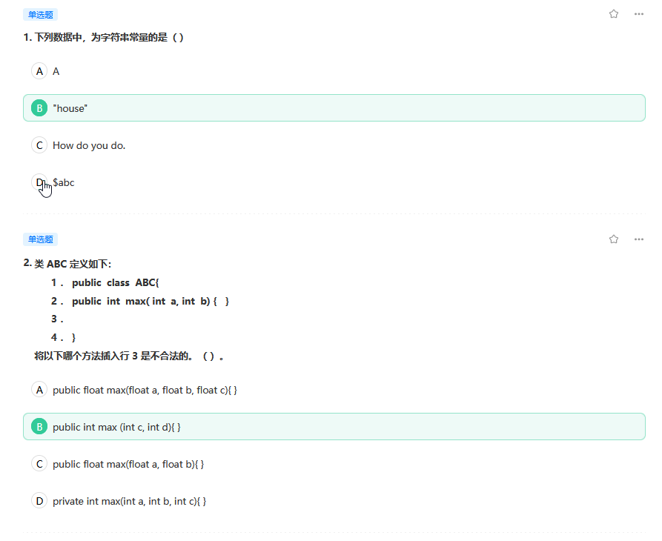

选项b重复定义了

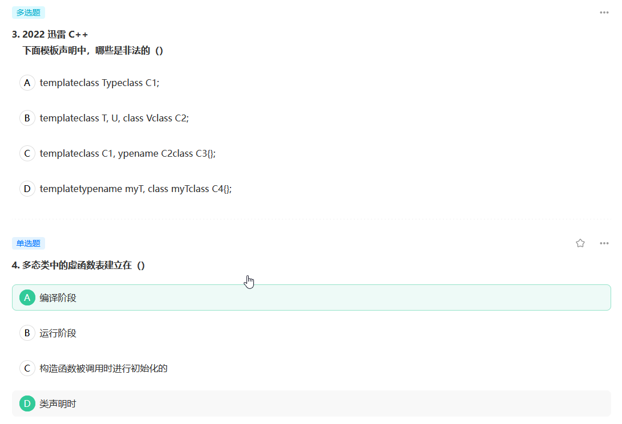

第三题：A：应该是template<class Typeclass> class C1;

B:应该是template<class T, U,class V> class c2;

C:tepmlate<class C1,typename C2>class C3{};

D:template<typename myT, class myClass> class C4{};

第四题：**多态类的虚函数表建立在编译阶段构建的**

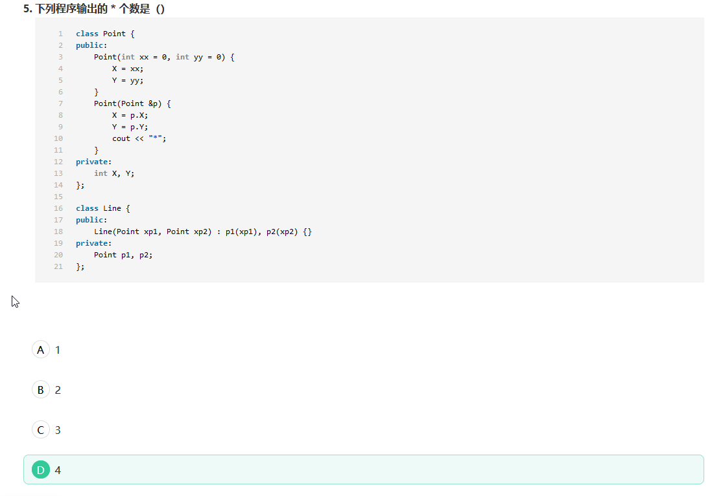

**Line对象的创建，会调用两次point的拷贝构造函数，所以输出两个\***

Day2:

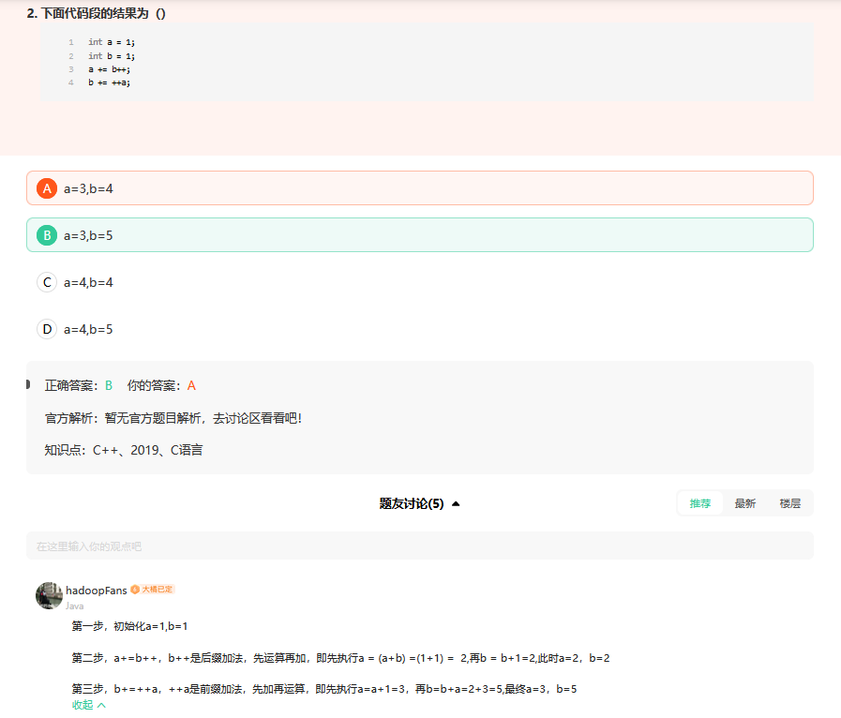

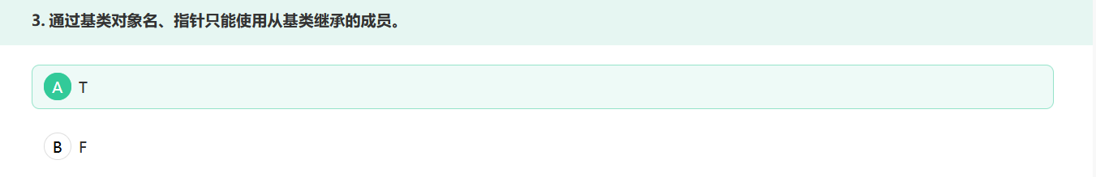

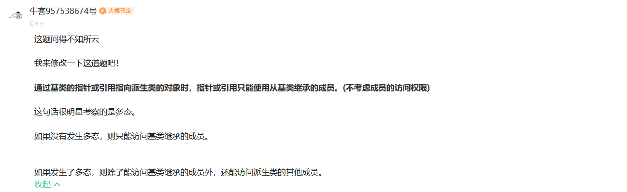

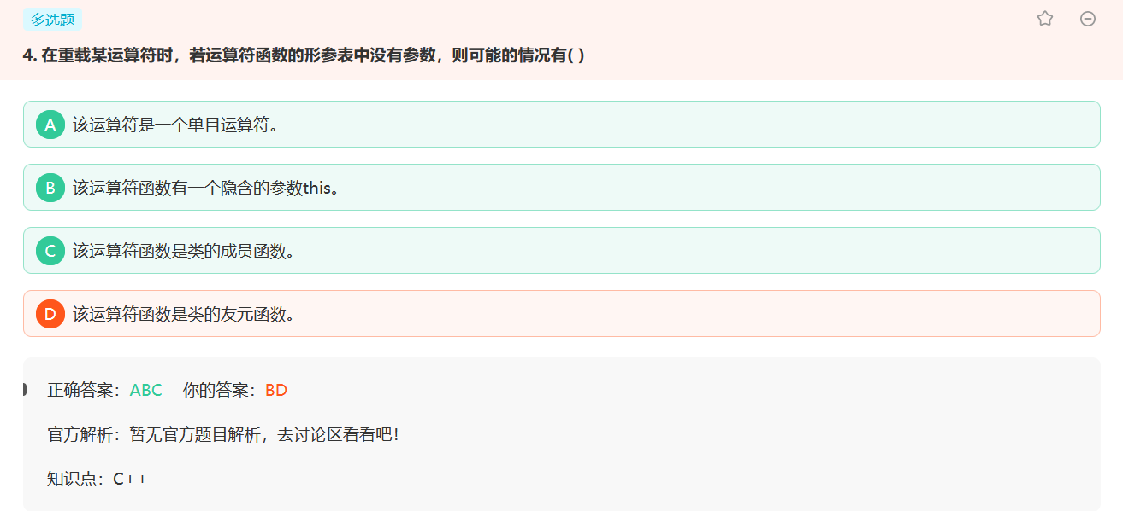

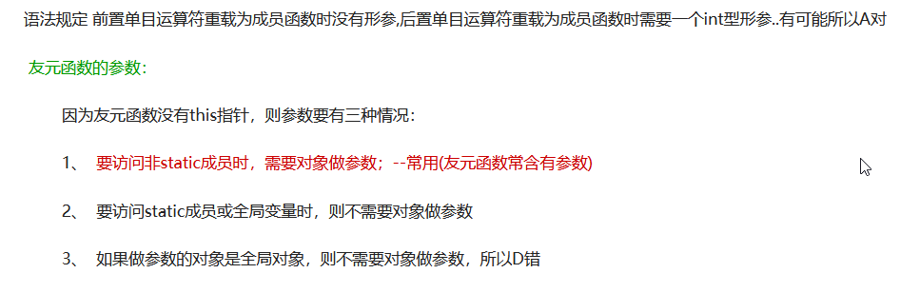

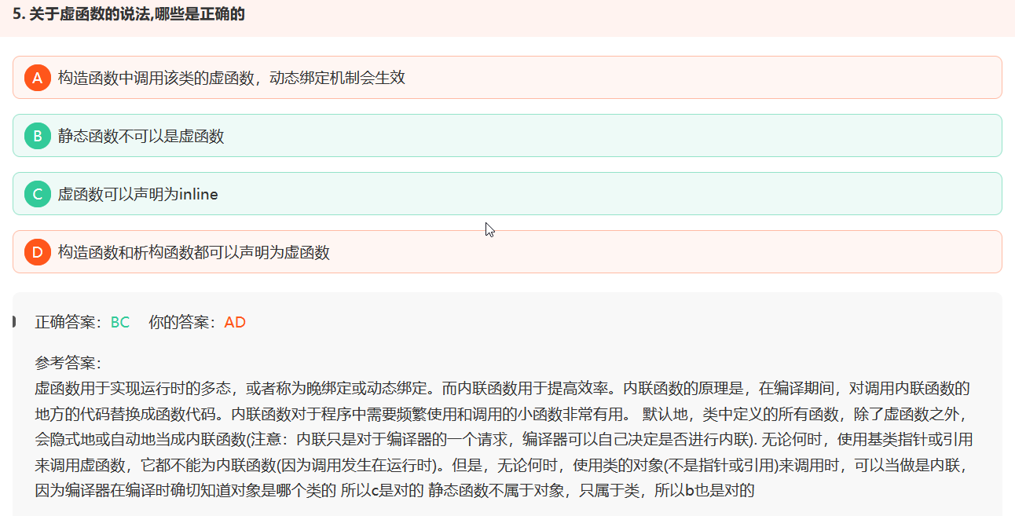

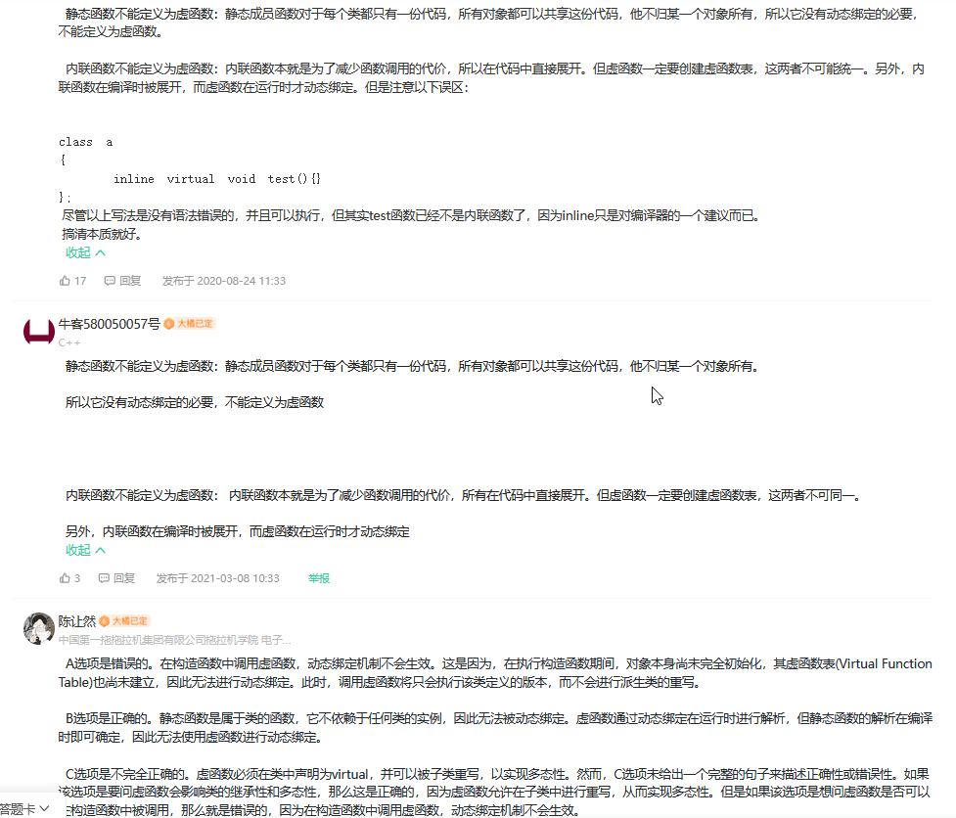

Day3:

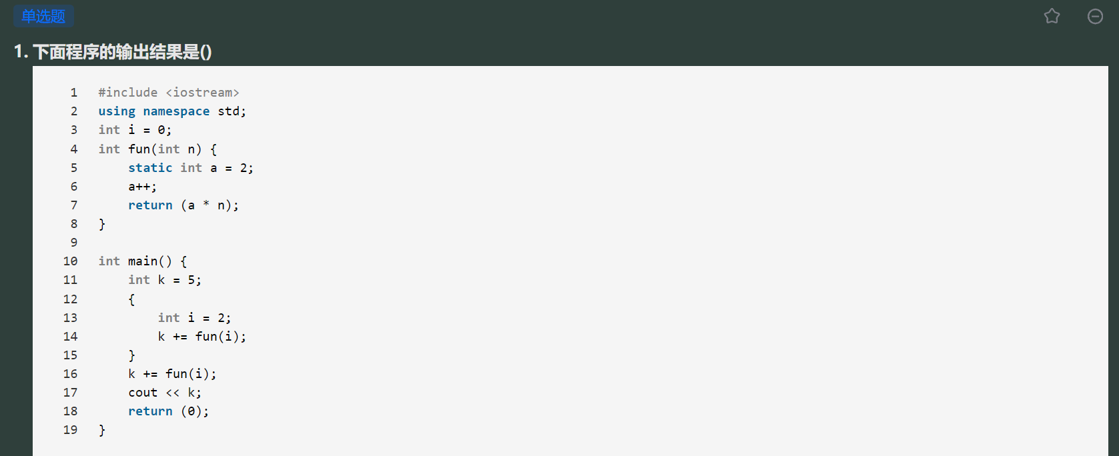

{}组成一个作用域,int i=2 在作用域外生命结束，k=11，k += fun(i),i是调用的全局变量0，返回值为0，所以11，然后static生命周期是全局，故a会是4

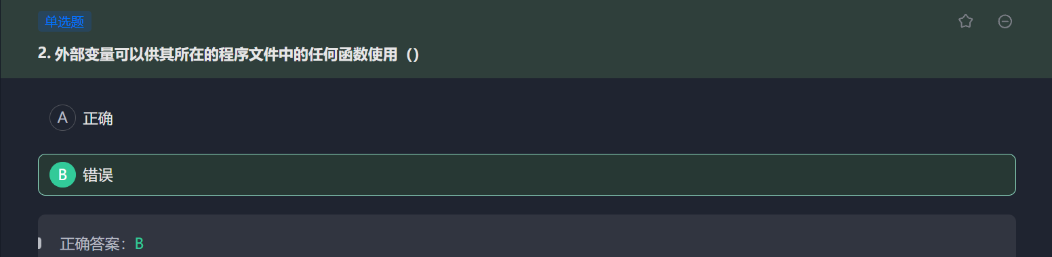

全局变量也称为外部变量，是定义在函数外部的变量，其作用域是从定义该变量的位置开始至源文件结束（也就是说，全局变量的生命周期一直到程序结束），如果在一个文件中使用extern关键字声明另一个文件中存在的全局变量，那么这个文件可以使用这个数据，对于C语言而言如果全局变量名与局部变量名重名，优先使用局部变量；对于C++而言，全局变量与局部变量重名时，可以加上作用域运算符，指定使用哪一个变量。在全局变量名之前加上一个static，该变量只在这个源文件中可用，称之为全局静态变量。

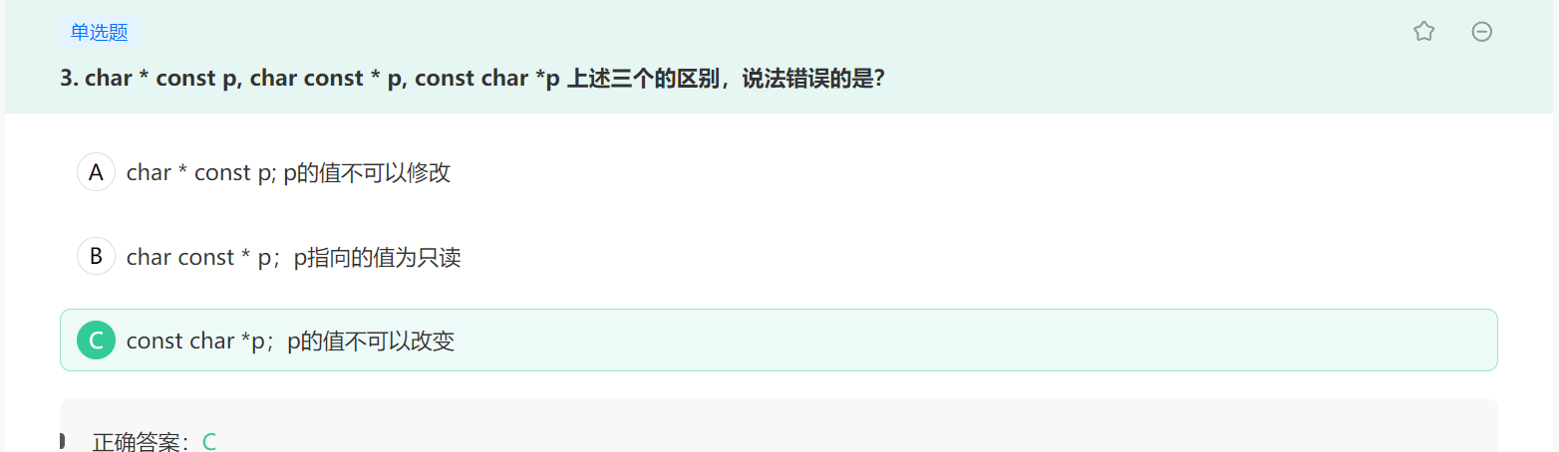

Char* const p , p为指向字符的指针，指针指向的内存地址不变，const p指的是常量指针，地址的内容可变,总的来说就是一个指向字符的常量指针： 这句话意思是尝试改变 p = &xxx 就会编译错误，但是*p = “xxxx” 改变内存地址的内容是ok的

Char const *p, p为指向字符的指针，const *p所指向的字符的内容不能改变，内存地址可以变，总的来说是一个指向常量字符的指针：这句话的意思是尝试改变 *p = “xxxx”会编译报错，但是p = “xxxx” 改变内存地址是ok的

Char const *p与const char *p等价，同上。

Const char *const p ，表示一个指向常量字符的常量指针，指针的内存地址是不可变，也不能通过指针修改所指向的字符常量。

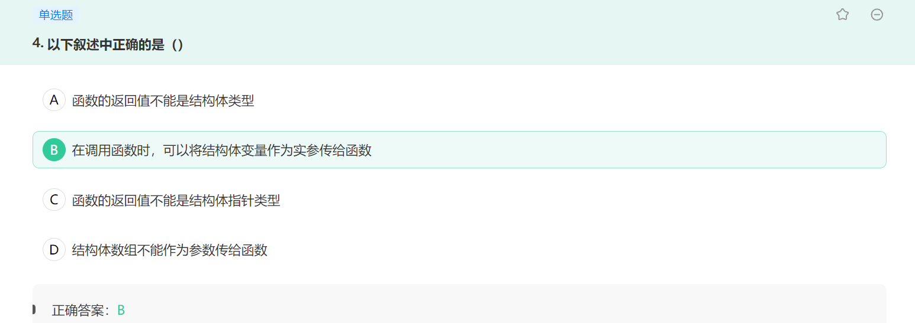

结构体变量作为函数参数，函数返回可以是结构体类型，也可以是结构体类型的指针，结构体数组可以作为参数传给函数。

Ps:

函数可以有多个返回值，但必须是同一类型的值，也可以返回一个结构体或者指针

只有函数的最后的一个return语句才会返回函数的值，函数中的其他return语句不会起作用

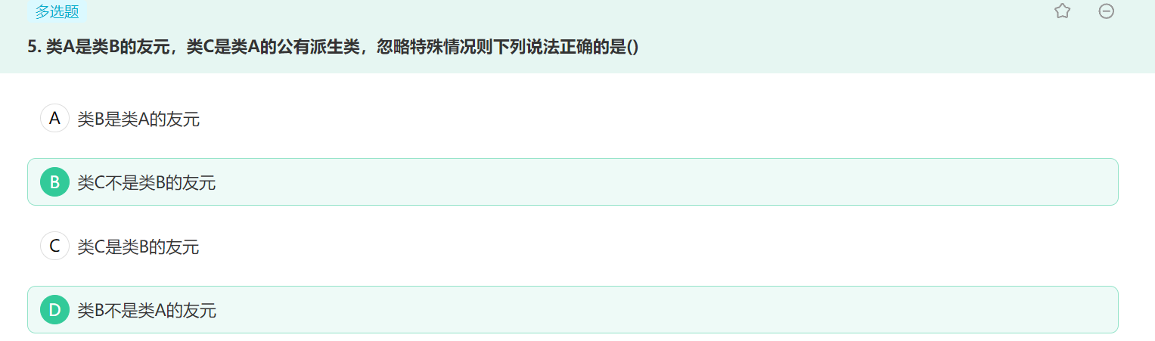

友元函数没有this指针

1. 友元关系不能被继承。  
   (2) 友元关系是单向的，不具有交换性。若类B是类A的友元，类A不一定是类B的友元，要看在类中是否有相应的声明。  
   (3) 友元关系不具有传递性。若类B是类A的友元，类C是B的友元，类C不一定是类A的友元，同样要看类中是否有相应的申明 ...

Day4（24.08.16）:

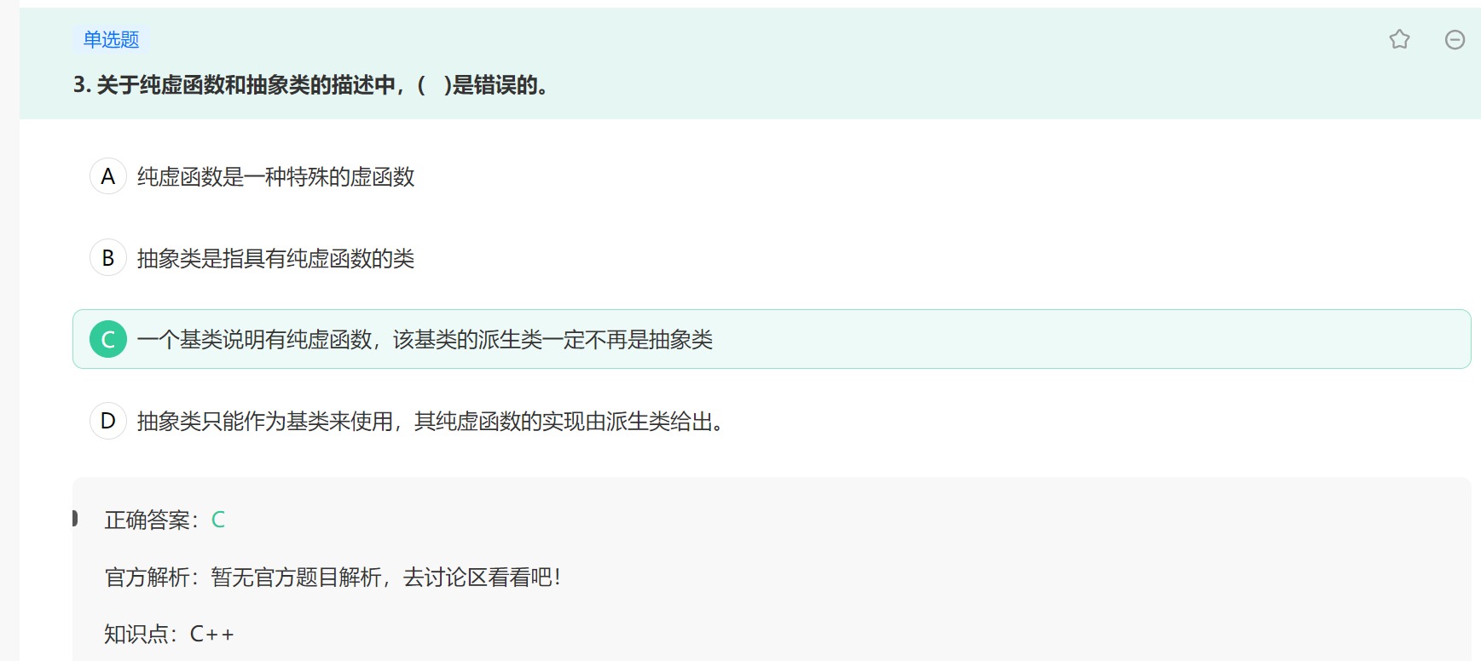

包含纯虚函数的类成为抽象类，实际上抽象类的派生类也可以是抽象类

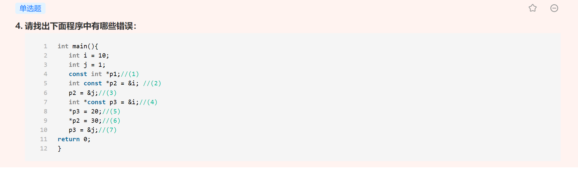

去掉类型看，(1) -> const *p1 说明*p1也就是内容不可变， (2) -> const *p2 说明*p2也就是内容不可变，(3) -> 内容不可变，但是指针是可变的，(4) -> const p3 说明p3也就是指针不可变，内容可变，(5) -> 内容可变，指针不可变，(6)(7)错误

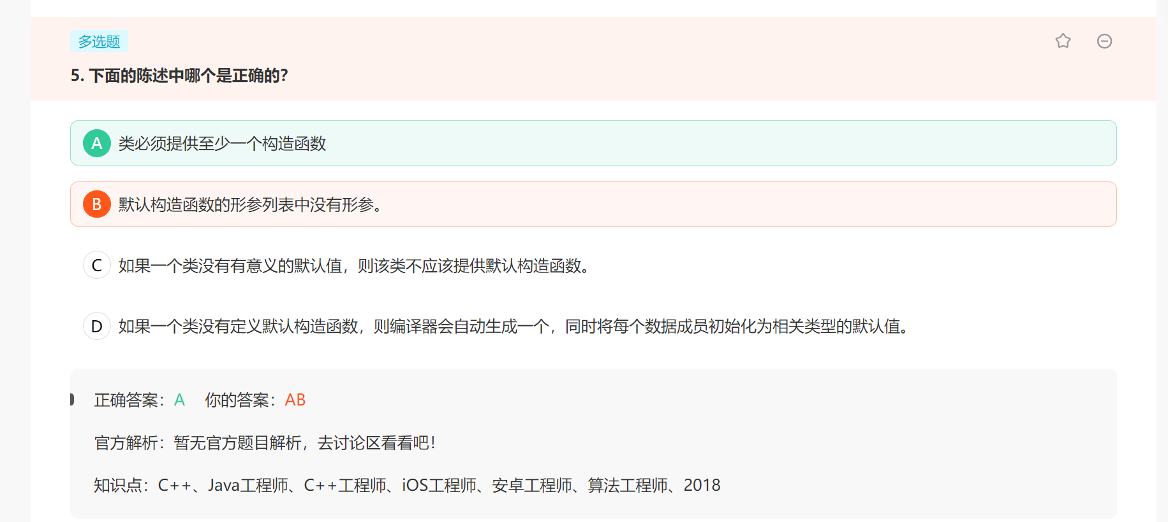

**Day4（24.08.24）:**

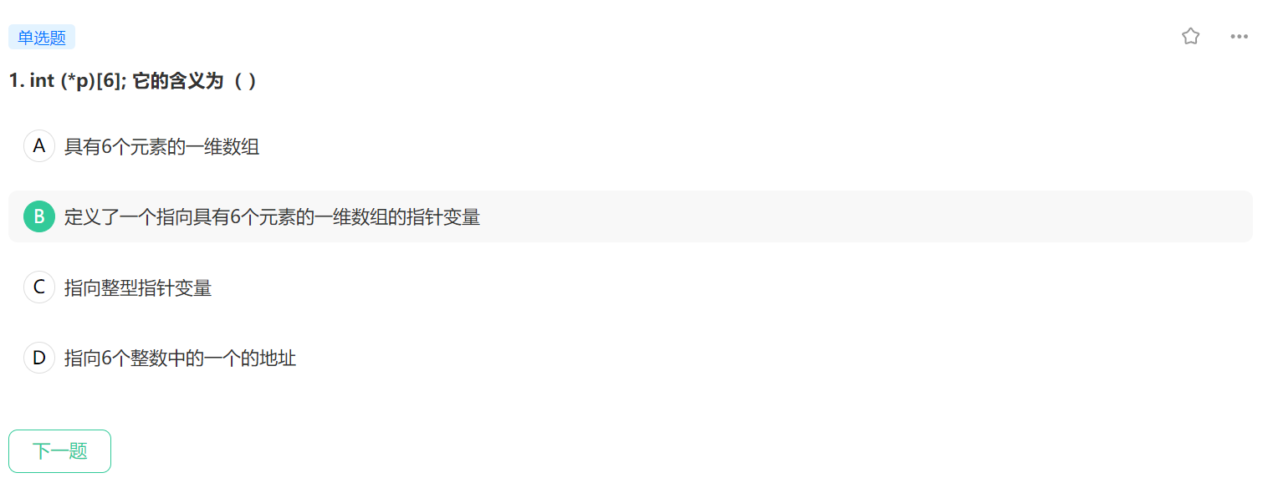

int (*p)[6] :数组指针：定义了一个指向6个元素的一维数组的指针变量

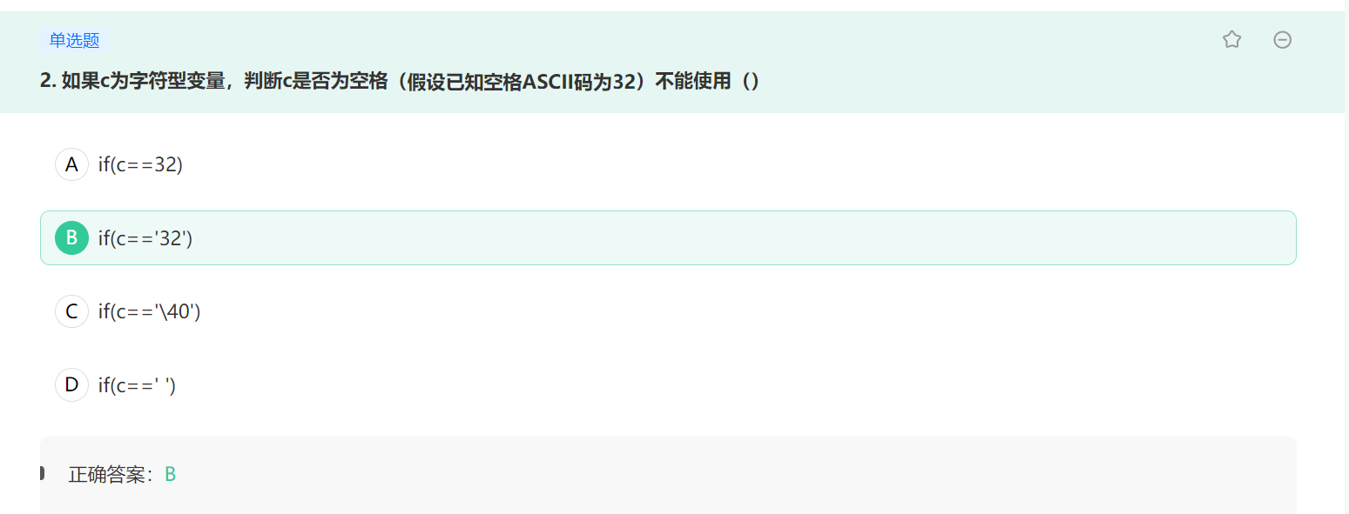

所有的ASCII码都可以用“\”加数字（一般是8进制数字（省略0））来表示。40是8进制表示的值，转换为十进制表示为32，空格的ASCII码为32，因此也表示空格。



组合逻辑电路的冒险现象是由于**信号传播延迟引起的**

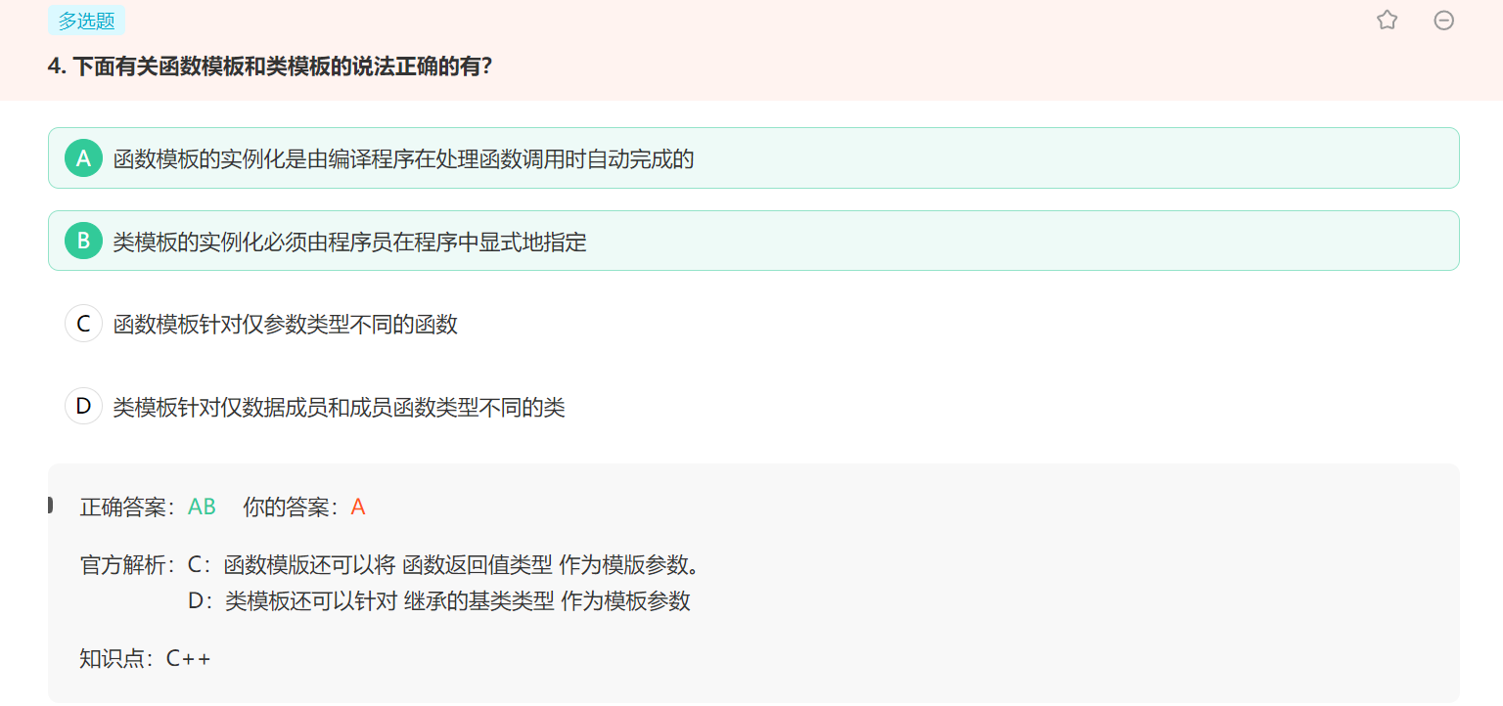

C：函数模板还可以将**函数返回值类型**作为模板参数

D：类模板还可以针对**继承的基类类型**作为模板参数

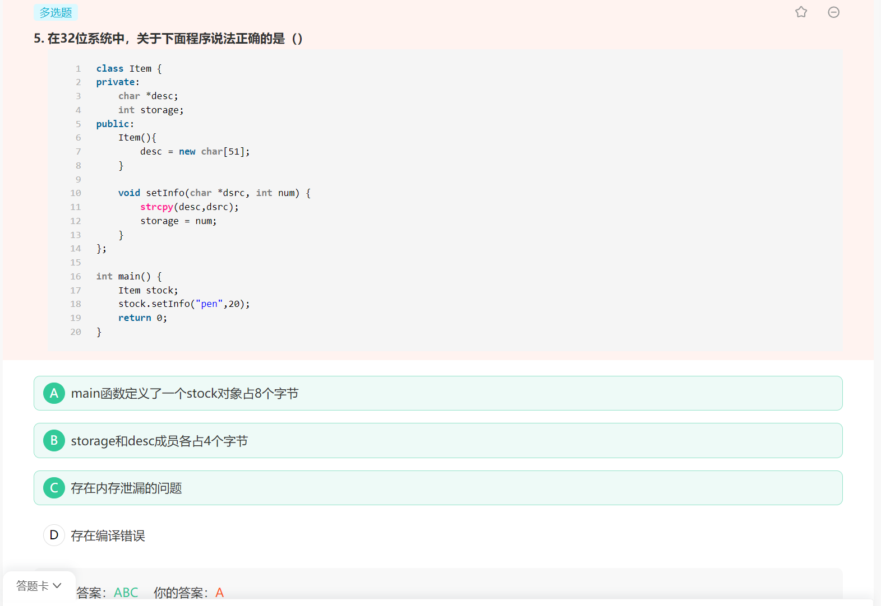

内存泄漏与内存溢出的关系：内存泄漏->剩余内存不足->后续申请不到足够内存->内存溢出

一个对象所占空间的大小只取决于该对象中数据成员所占的空间，而与成员函数无关

32位系统，指针类型大小就是机器地址空间32/8=4字节，64位就是8字节

对于new申请的堆上空间，最后要delete,不然会内存泄漏

**Day4（24.08.25）:**

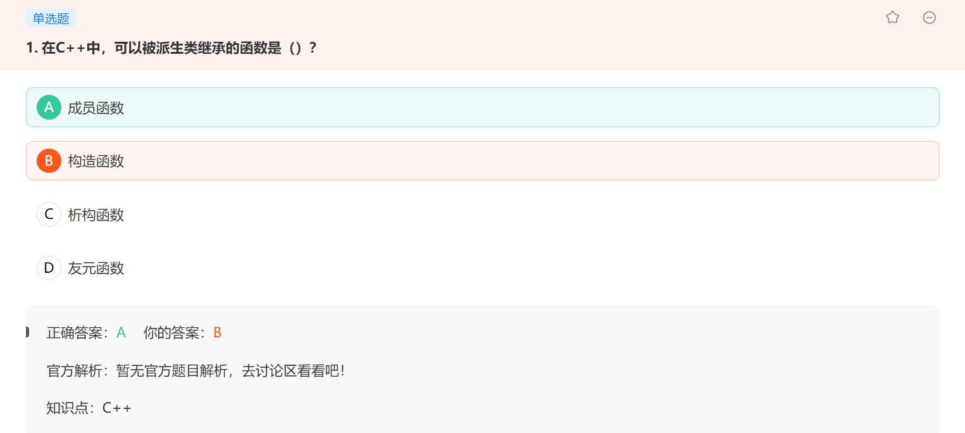

说明：

* 构造函数不能为虚函数，构造函数不能被继承
* 如果子类不显式得调用父类的构造函数，编译器会自动调用父类的无参构造函数
* C++，子类继承基类的所有成员，除了构造函数和析构函数
* 友元函数不具有继承性质

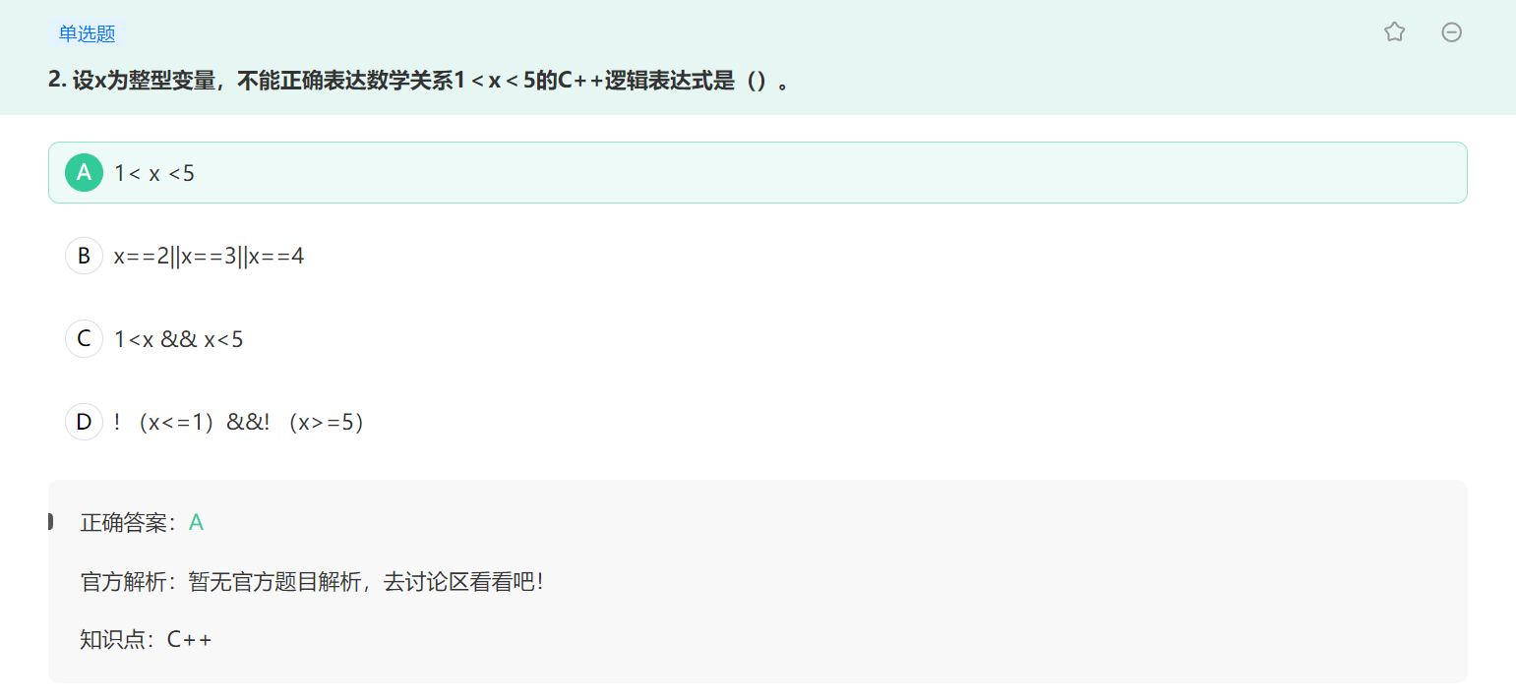

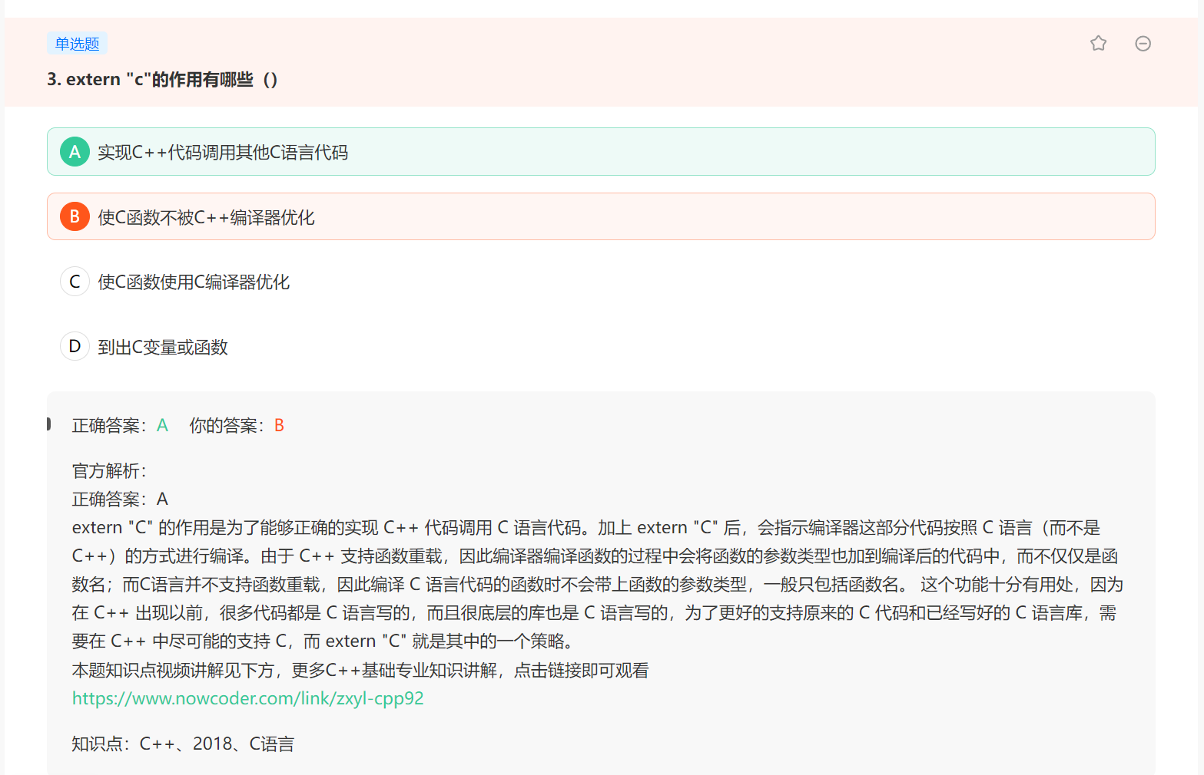这一题答案有问题

* extern c 主要影响文件链接方式，与编译器的优化行为无关
* extern c也不会影响编译器的优化行为
* extern c的作用是告诉编译器按照c语言的方式进行链接，不是专门用来导出变量或者函数的

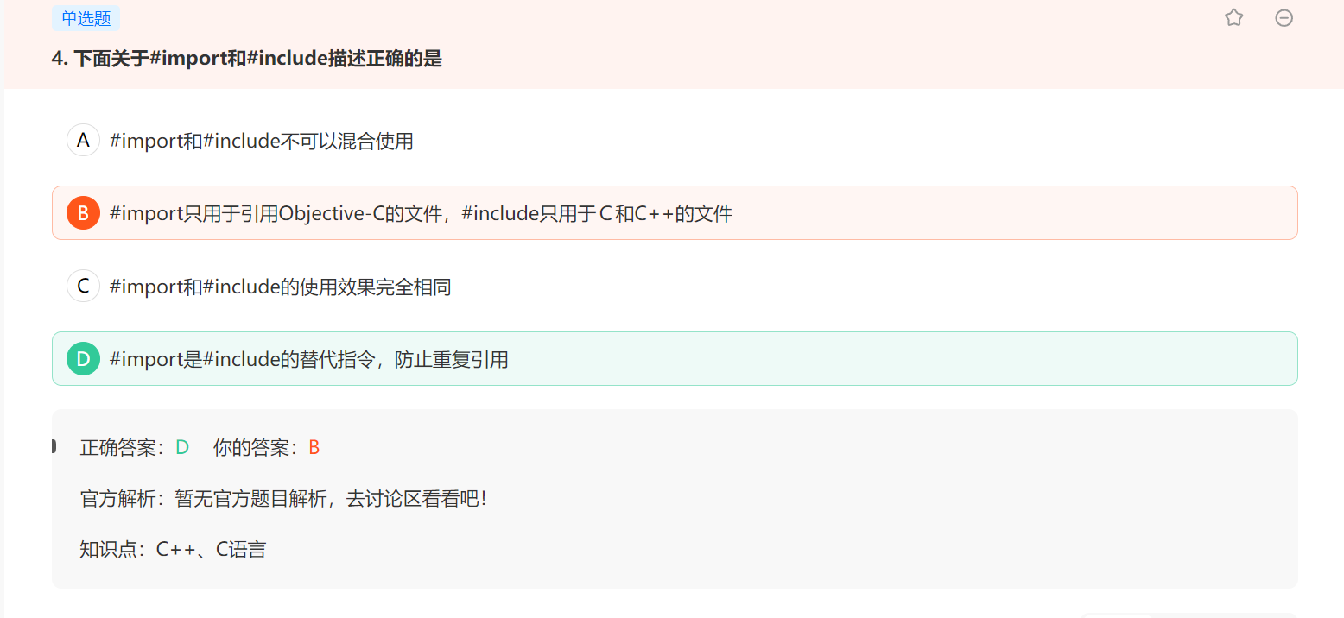

说明：

* 如果有三个头文件，A.h,B.h,C.h，其中C.h文件需要引用A.h、B.h，B.h需要引用A.h，这样就会重复引用A.h，可能会导致多重定义错误，增加编译时间，符号冲突等问题，使用#import可以优化
* Objective-C: #import #import由gcc编译器支持，Objective-C，#import被当作#include的改良版，#import确定一个文件只能被导入一次，在递归包含中不会出问题
* C,C++ : #include
* 一般来说导入Objective-C头文件的时候使用#import，包含C 头文件时使用#include
* #import比起#include的好处就是不会引起交叉编译

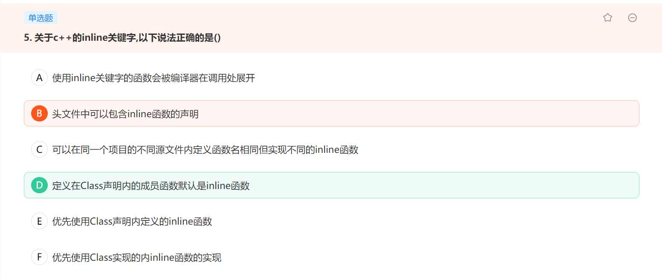

定义在Class声明内的成员函数默认是inline函数

注意：

inline函数可以定义在源文件中，但多个源文件的同名inline函数的实现必须相同，一般把inline函数的定义放在头文件中更加合适；

头文件中碧玺包含inline函数的声明，而且必须包含定义，必须在定义时加上inline 关键字修饰，inline必须跟函数定义提放在一起才能使函数称为内联函数。

编辑器有权忽略inline 关键字函数的展开

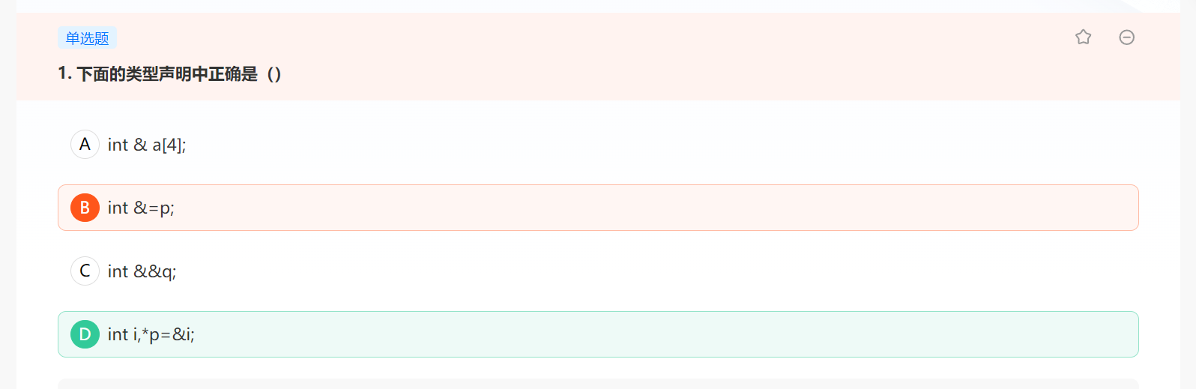

说明：

* C++中不能建立引用数组，不能建立指向引用的指针，不能建立引用的引用

int i，*p=&i; 等价于 int i; int * p = &i;

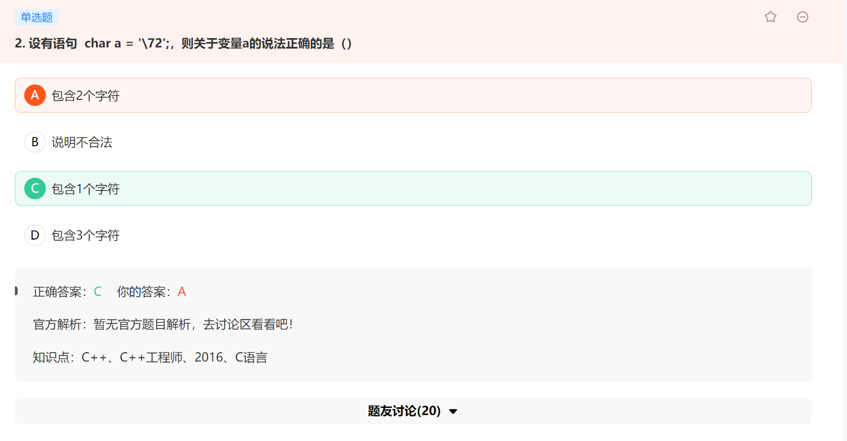

说明：

“\72”：八进制转义符 转换为也就是58，58对应ascill码的字符

如果要问printf(“%c\n”,a);的输出结果是什么？

说明：如果编译后，那么字符串“\72”的内存地址被赋值给变量a，假设是32位的编译环境，那么内存地址占4个字节，而变量a只占一个字节，那么在赋值的过程会将内存地址切断，即从十六进制的地址从低位截取一个字节的数据，将这个数据转换为十进制，输出对应的ascill码表的字符

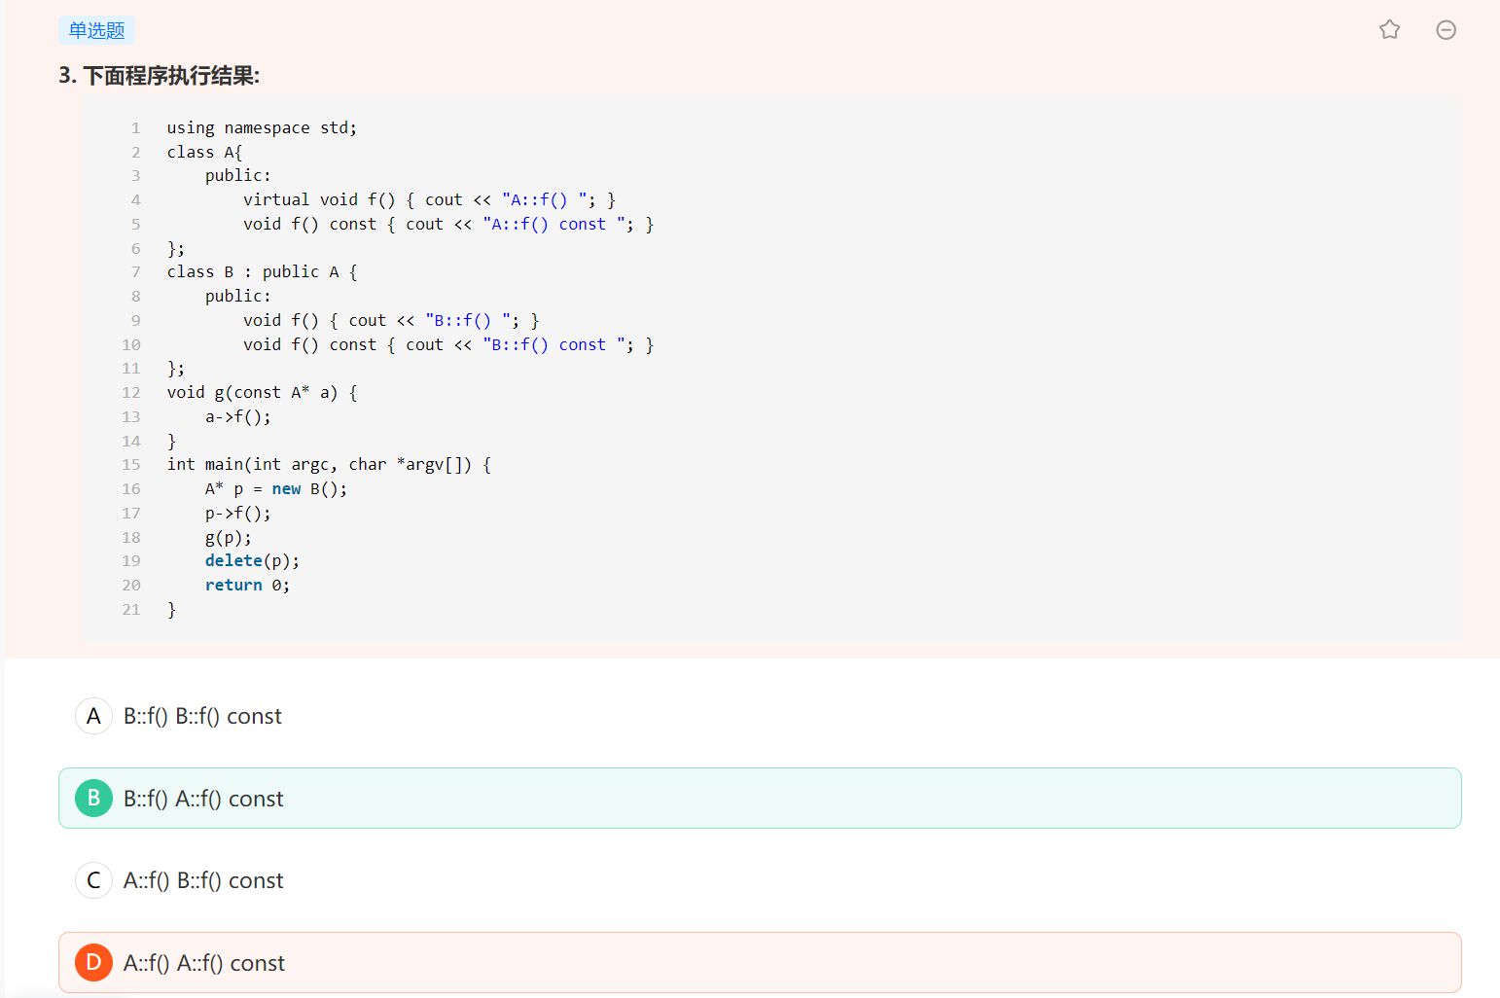

说明：

常量指针指向常对象，常对象只能调用其常成员函数，对于g(const A* a)来说，a->f()只能调用

A的常成员函数，所以后面的肯定输出A::f() const，首先f()在基类中声明为虚函数，那么p->f()会根据对象类型B来调用B::f()。

注意：

当基类指针指向派生类：

* 如果调用的成员函数在基类中定义为虚函数，在派生类中重写了（函数覆盖），则该成员函数指的是派生类中的
* 相反如果未在基类中定义为虚函数，则调用的函数其实是基类中的

函数覆盖（多态）的条件：

* 基类中的成员函数被virtual关键字声明为虚函数
* 派生类中该函数必须与基类中函数的名称、参数类型和个数等完全一致
* 将派生类的对象赋给基类指针或者引用，实现多态

至于const，加了const的成员函数可以被非const对象和const对象调用，但是不加const的成员函数只能被非const对象调用

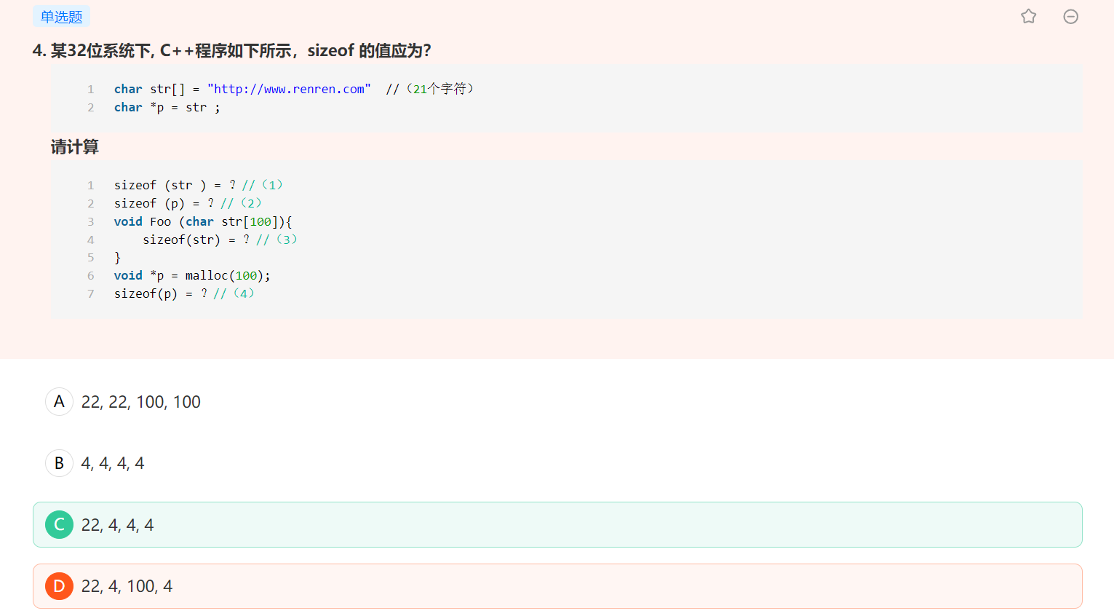

说明：

作为参数传递给函数时，数组退化为指针，数组长度就是方括号中的数字的大小，字符串长度就是字符的个数。字符串所占空间大小就是字符串长度+1；作为函数的形参传递时，数组退化为指针char c[10] ={‘x’,’y’,’z’}

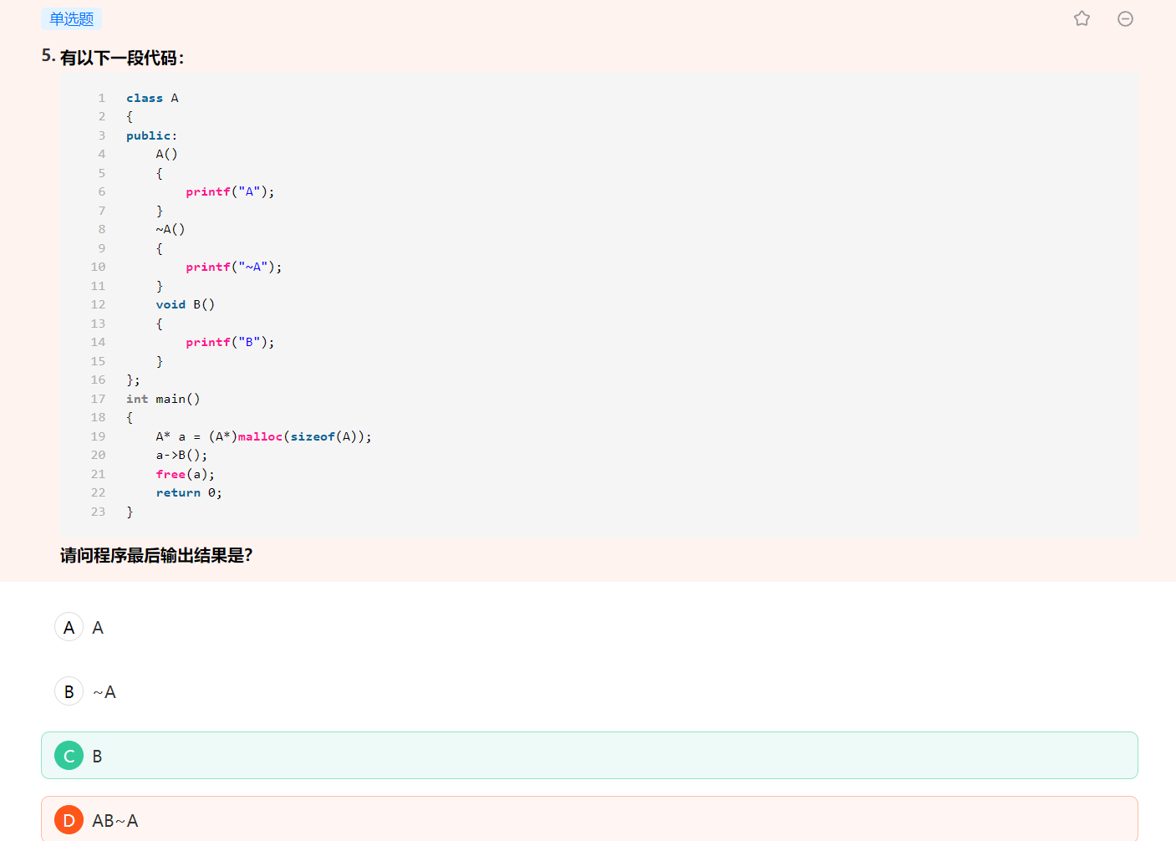

说明：

首先new分为两步：

* 给对象分配内存和malloc等同
* 调用构造函数
* 对象构造完毕后，返回一个指向该对象的指针

delete也是两步：

* 调用析构函数
* 回收空间

题目中只是malloc分配内存了，但是不会调用构造函数，free也是一样只是释放了内存，但是不调用析构函数。

**Day4（24.08.7）:**

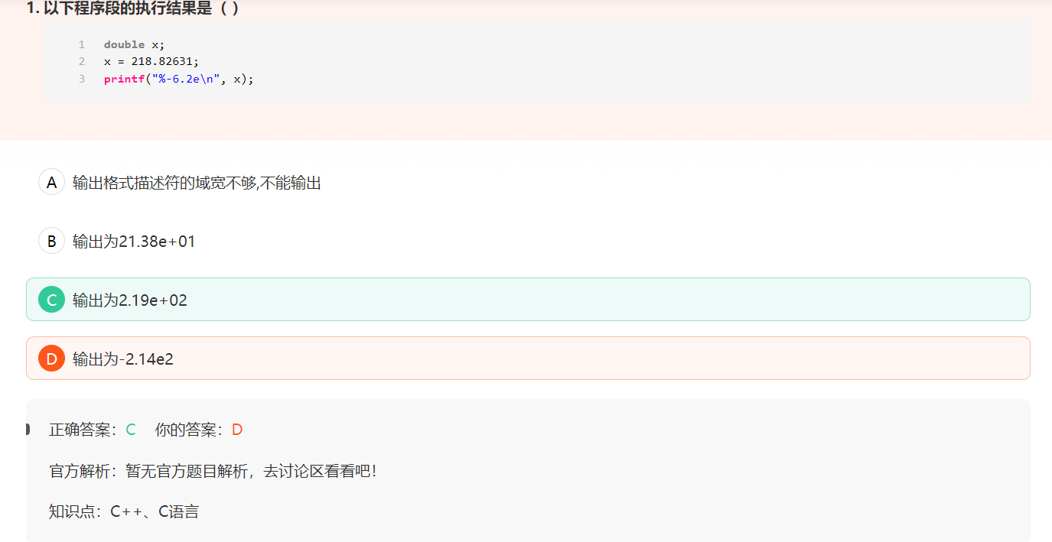

printf格式输出，“-6.2e”的意思：“6”表示输出字符的最小数目，如果输出的数字或者字符个数小于该值，则会用空格填充，如果输出的值长于该值，也不会截断。“.2”表示输出2位小数(四舍五入)，不足时后谜案添0；对字符串，表示截取2个字符。“e”表示用指数形式输出。“-”表示在**数据不足指定位数**时，采取左对齐的方式，即数字(字符)往左靠。默认为右对齐。

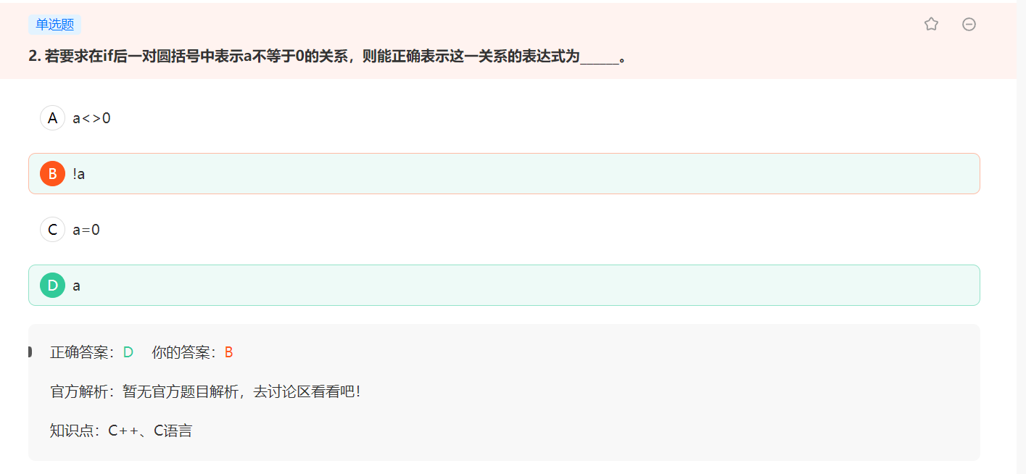

表示a不等于0，!a,假如a是负数，取反后为正数，那么表示a不等于0通过判断，实际上a只是负数，那么不能满足判断条件  
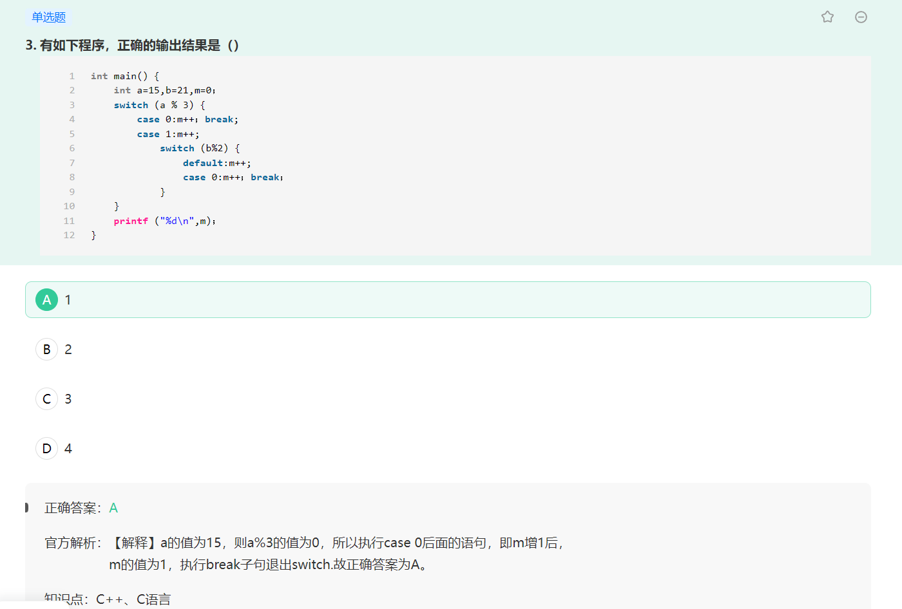

执行break语句后，退出switch语句，终止循环

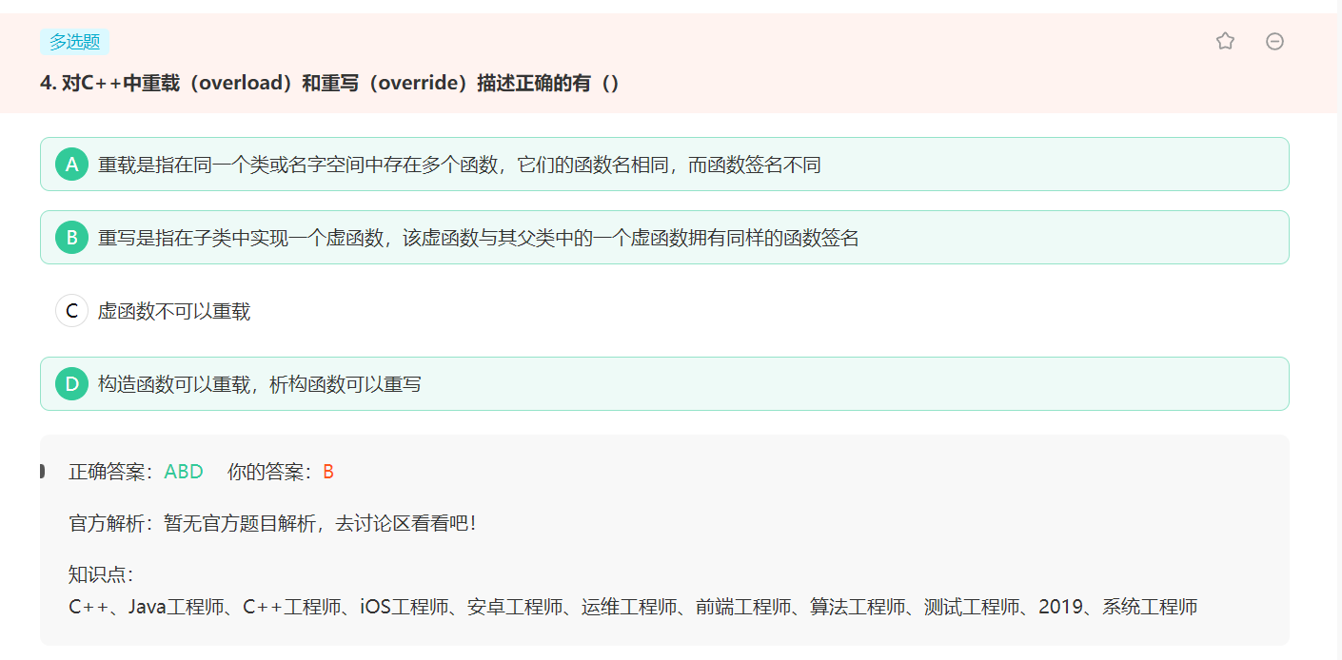

**函数重载：**

**函数重载是指在一个类中声明多个名称相同但参数列表不同的函数，这些函数可能个数不同或顺序不同，类型不同，但是函数是否重载不能依靠函数的返回类型来判断，重载的特征是：**

1. **相同的范围（在同一个作用域内）**
2. **函数名字相同**
3. **参数不同**
4. **virtual关键字可有可无（注：函数重载与有无virtual 修饰无关）**
5. **返回值可以不同**

**函数重写（override）：**

函数重写是指子类重新定义基类的虚函数。特征是：

1. 不在同一个作用域(分别位于派生类和基类)
2. 函数名字相同
3. 参数相同
4. 基类函数必须有virtual关键字，不能有static
5. 返回类型可以不同，但是必须是基类的派生类，返回值必须相同，不然报错
6. 重写函数的访问修饰符可以不同，也就是说访问权限可以不同，比如父类的虚函数是protected,子类重写了虚函数并将其设为public

**重定义（也称隐藏）：**

1. 不在同一个作用域(分别位于派生类与基类)
2. 函数名字相同
3. 返回值可以不同
4. 参数不同，此时，不论有无virtual关键字，基类的函数将被隐藏
5. 参数相同，但是基类函数没有virtual关键字，此时基类的函数被隐藏

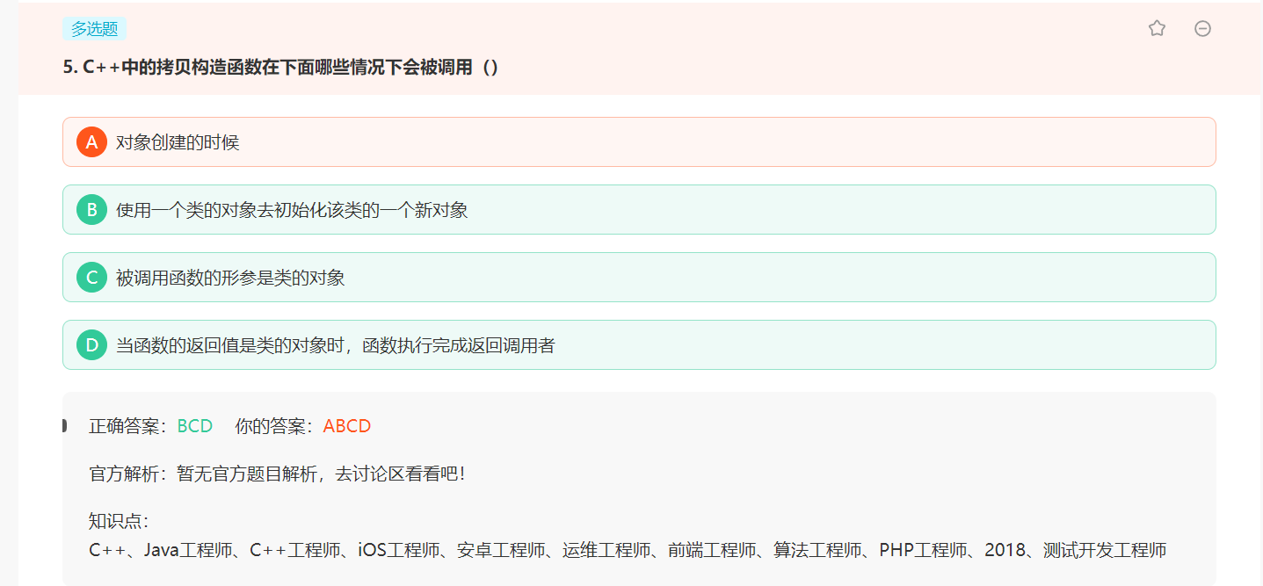

对象创建可以使用拷贝构造函数来创建，也可以使用普通构造函数来创建。

拷贝构造函数在哪些情况下会被调用：

* 使用一个已有的类的对象去初始化该类的一个新对象
* 被调用函数的形参是类的对象
* 当函数的返回值是类的对象时，函数执行完成返回调用者

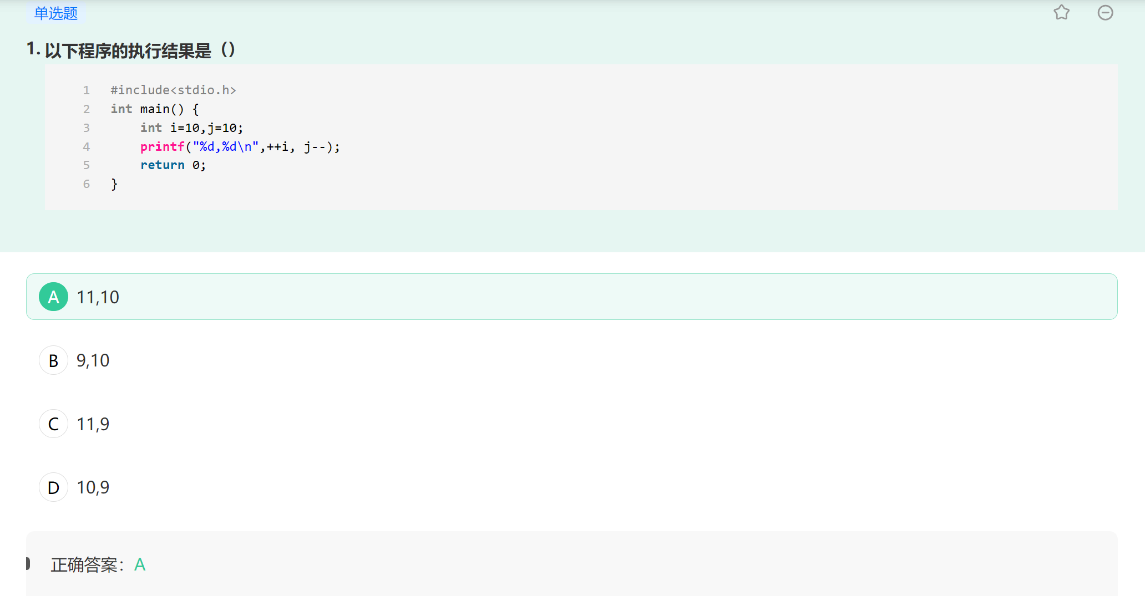

#include <stdio.h>

//printf打印多个值使用进出栈的操作

//而且是从右向左进出栈的

//i和++i会先计算结果，改变缓冲区中的i的大小，但是不会入栈

//等所有计算结果计算完后入栈

//i++会将i的值直接入栈，然后再计算i++改变缓冲区i的值，i--和--i同理

**反正就是后加加会把值存到寄存器**

**最后入栈的就是寄存器的值**

**printf("%d-%d-%d",i++,i,i--);//9,10,10**

**这个就是从右向左**

**先把i=10送到寄存器**

**然后缓冲区的i变为9**

**因为计算了i--**

**i不管他**

**i++是把缓冲区的值送到寄存器中**

**也就是把i=9送到寄存器**

**然后最后输出9 10 10**

**也就是说i后加加，后剪剪都是直接把缓冲区的i送到寄存器去，最后输出**

int **main**()

{

int i =10;

printf("%d,%d,%d",i++,i,++i);//11 12 12

//由于是从右向左进出栈的，所以一共进行了两次++

//其实这时候缓冲区的大小已经是12了，从左到右输出

//因为是

//等所有结果计算完后，i和++i的值会入栈,所以输出12

printf("%d %d %d",++i,i,i++);//12,12,10

//由于是从右向左进出栈的，所以一共进行了两次++

//又因为从右向左入栈，由于i++不会先改变缓冲区i的值，所以i直接入栈输出10

//等所有结果计算完，i和++i的值会入栈，所以输出12

printf("%d-%d-%d",i++,i,i--);//9,10,10

// printf("%d-%d-%d",i++,i,--i);//9,10,10

// printf("%d-%d-%d",i--,i,--i);//9,8,8

return 0;

}

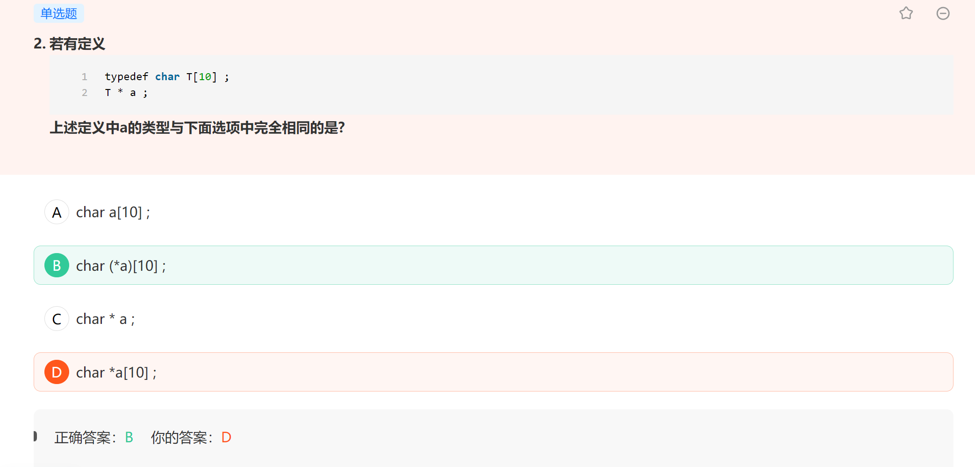

这样来看，typedef对一种类型重命名，把它看作是一种新的类型名，所以对于T * a实际上就是T 型的指针a，所以反推回去实际a是指针，所以D选项只是字符指针的数组，不符合

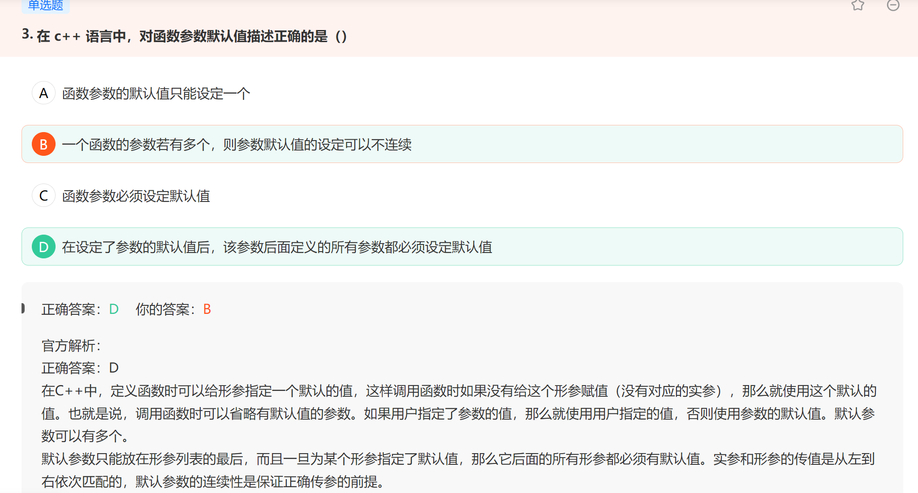

默认参数只能放在形参列表的最后，而且**一旦为某个形参指定了默认值，那么它后面所有形参都必须有默认值**。实参和形参的传值是从左到右依次匹配的，**默认参数的连续性**是保证正确传参的前提。

C++中允许函数的说明或定义时给出一个或多个参数指定默认值，参数默认值必须从右向左定义，即在一个指定了默认值的参数的右边，不能出现没有指定默认值的参数。

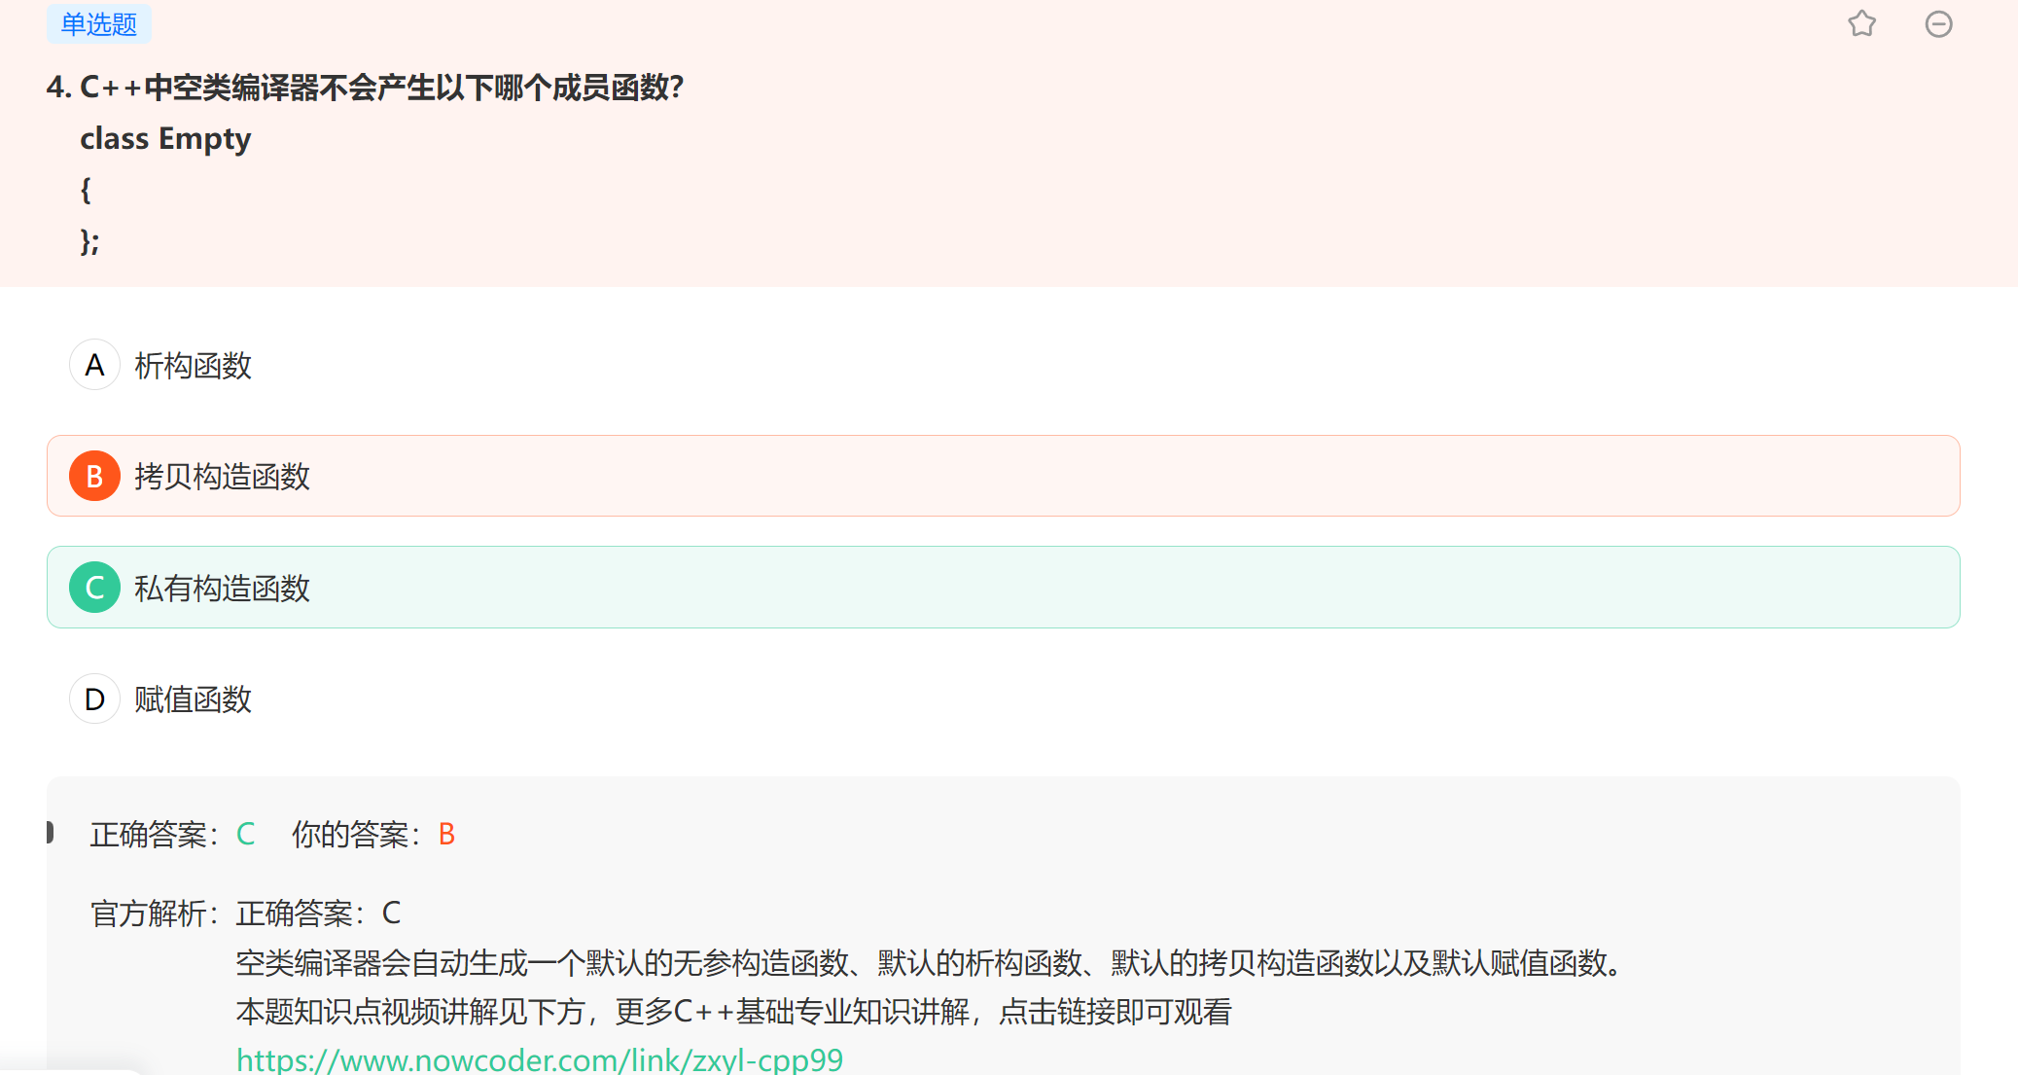

空类编译器会自动生成一个默认的无参构造函数、默认的析构函数、默认的拷贝构造函数以及默认赋值函数（赋值函数就是说Empty obj1; Empty obj2; obj1 = obj2;这就是赋值函数）

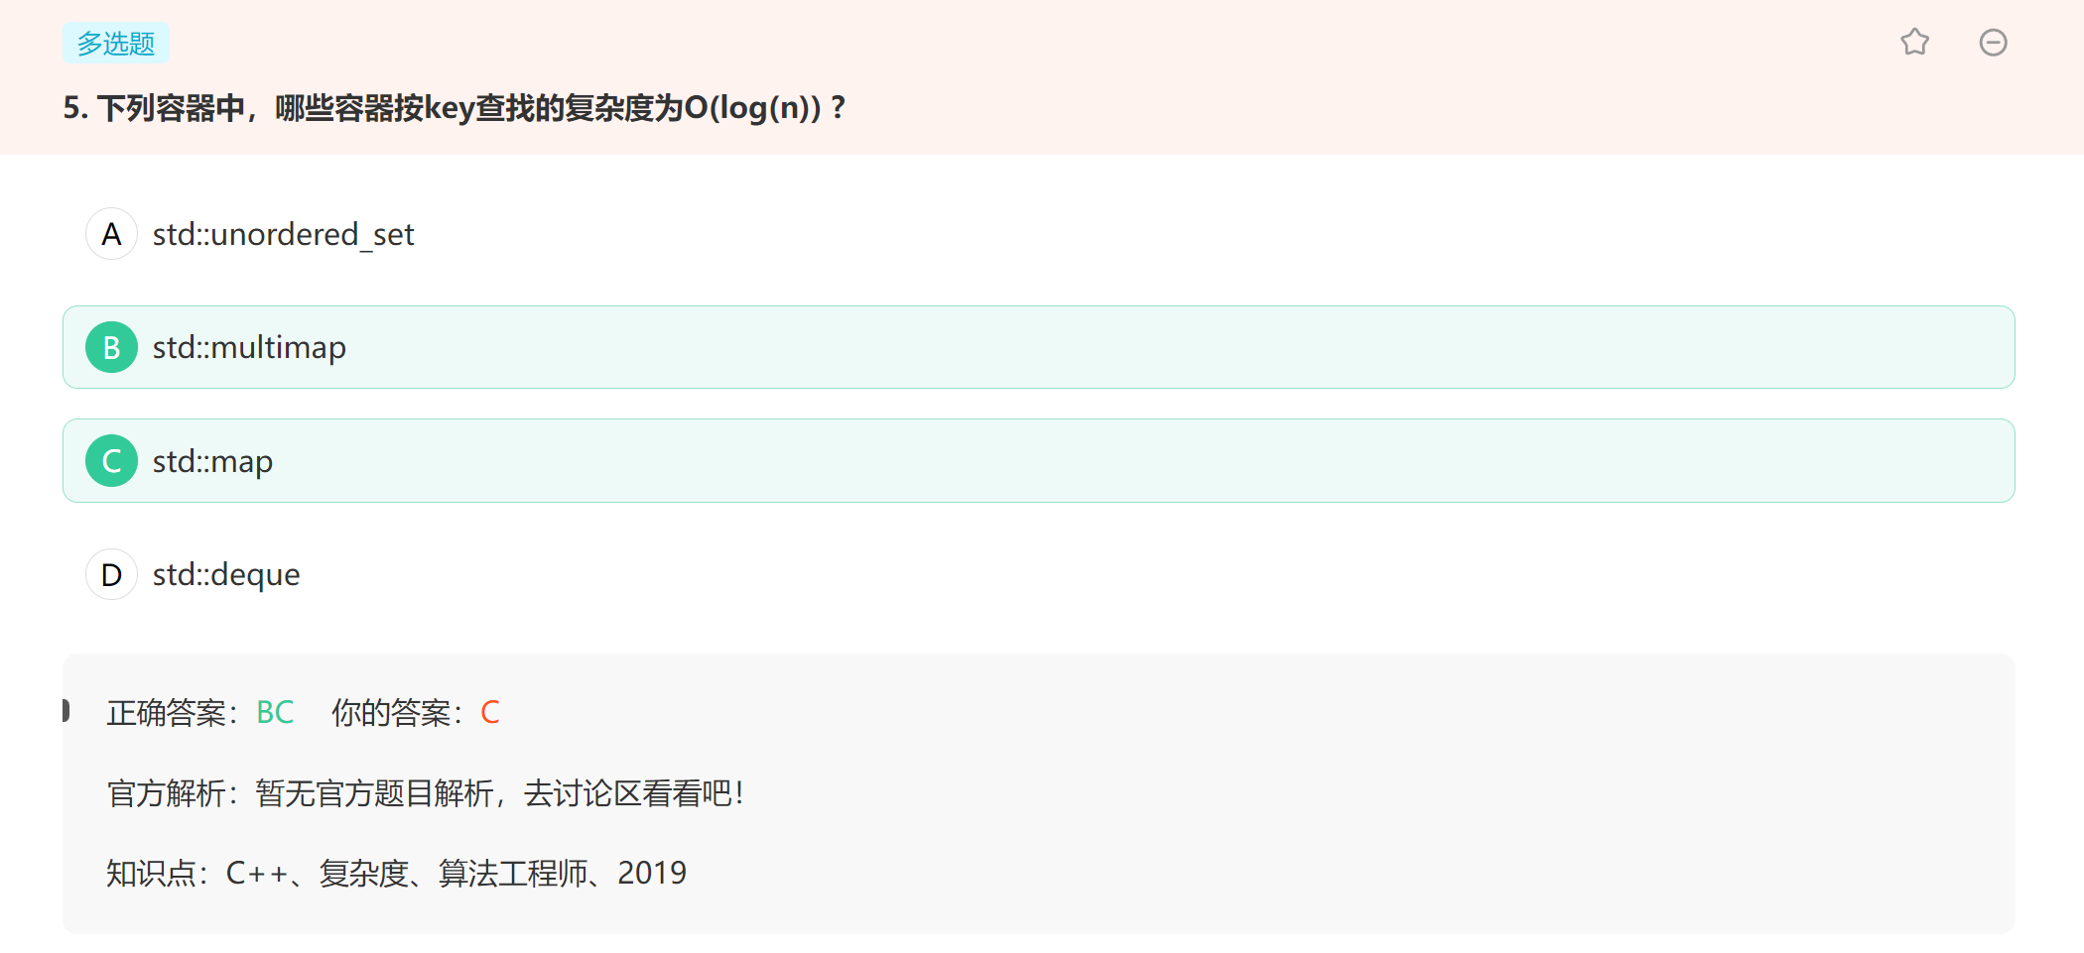

考察点：STL中的容器的按键查找复杂度，时间复杂度：O(1)：只有判断语句，没有循环语句，常数时间 空间复杂度：O(1)，临时变量都是常数个数

STL库中，容器map和multimap的内部结构都是红黑树实现，不同之处在于multimap允许重复，而map不可以，红黑树的查找复杂度为O(log(n))

unordered_map或者unordered_set的底层是哈希表实现的，查找复杂度为O(1)，最坏的情况下是O(n)

std_deque是双端序列，不支持按key查找，查找操作的时间复杂度一般为O(n)

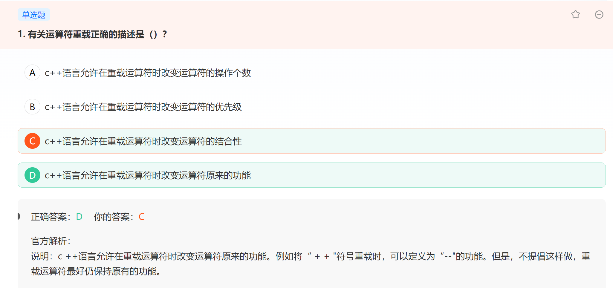

运算符的重载有以下几点需要注意：

* 不是所有的运算符都能被重载
* 重载不能改变运算符的优先级和结合性
* 重载不会改变运算符的用法，原有有几个操作数、操作数在左边还是在右边，这些都不会改变
* **运算符重载函数不能有默认的参数**
* 运算符重载函数既可以作为类的成员函数，也可以作为全局函数
* 箭头运算符->、下标运算符[ ]、函数调用运算符()、赋值运算符=只能以成员函数的形式重载

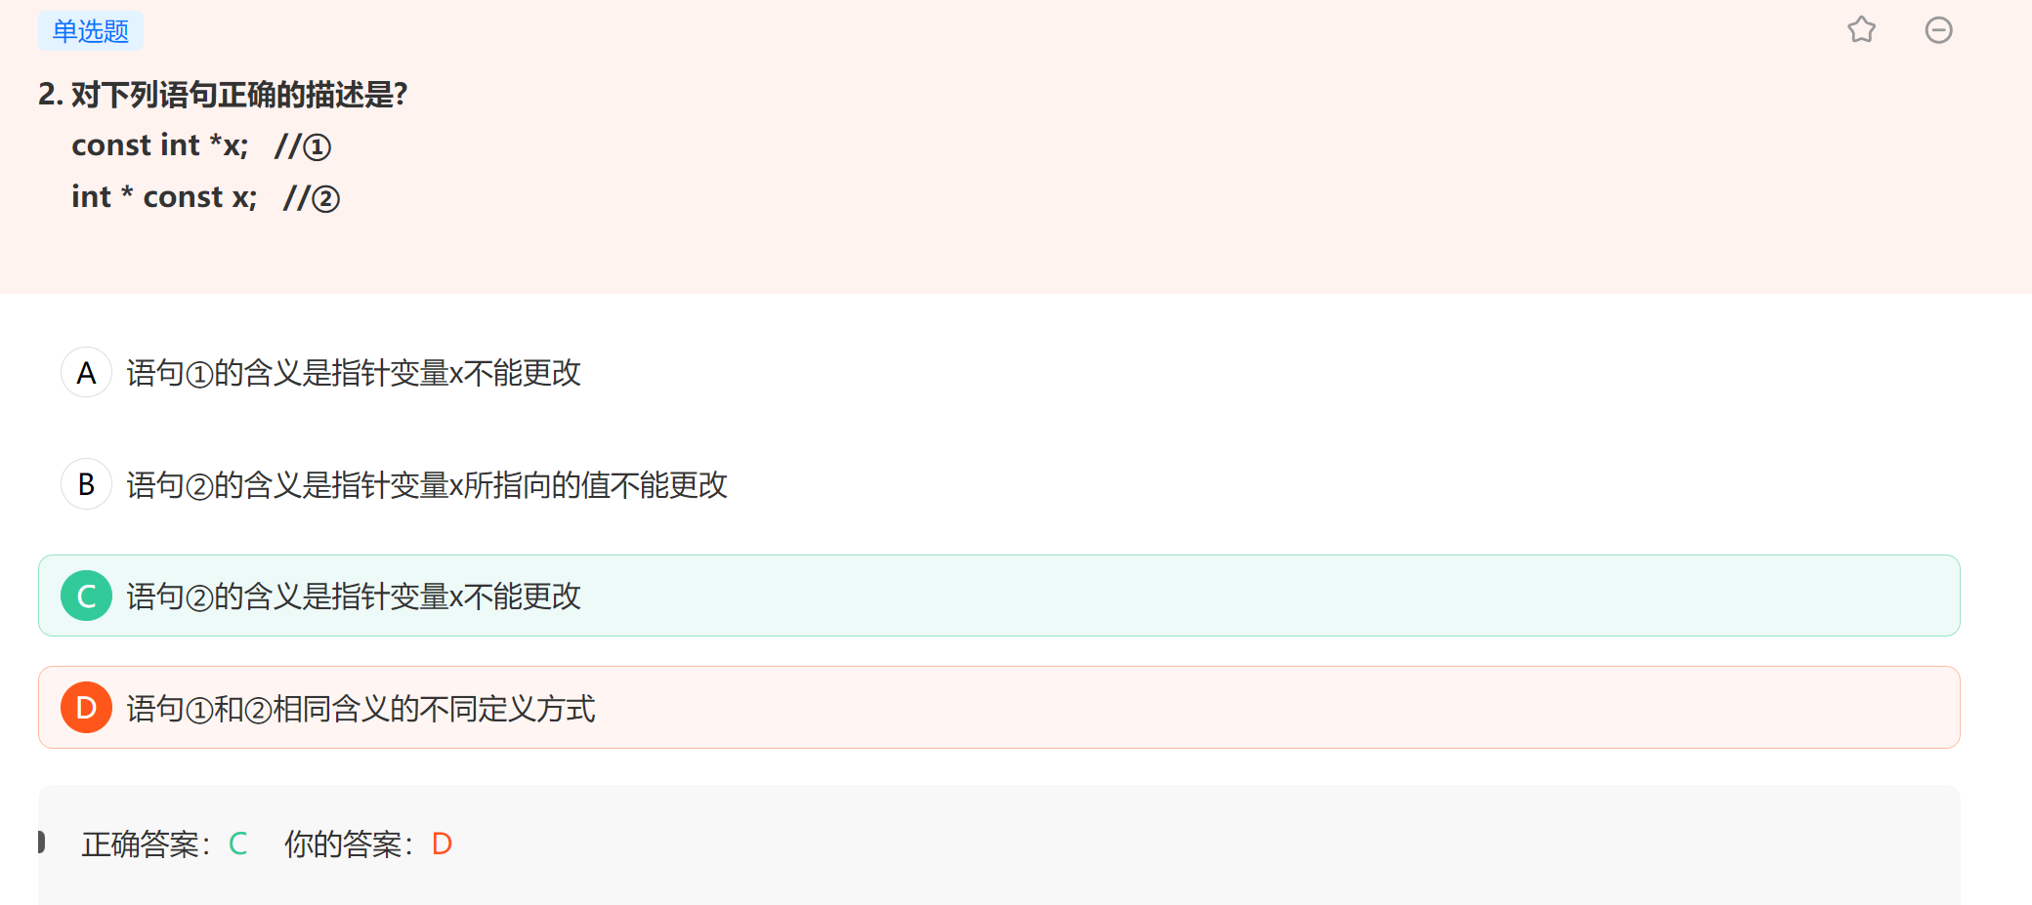

去掉类型，看本质

* 1. 要去掉int 看，const *x ，代表指针所指向的值不能变
  2. 要去掉int *看，const p代表指针不能改变

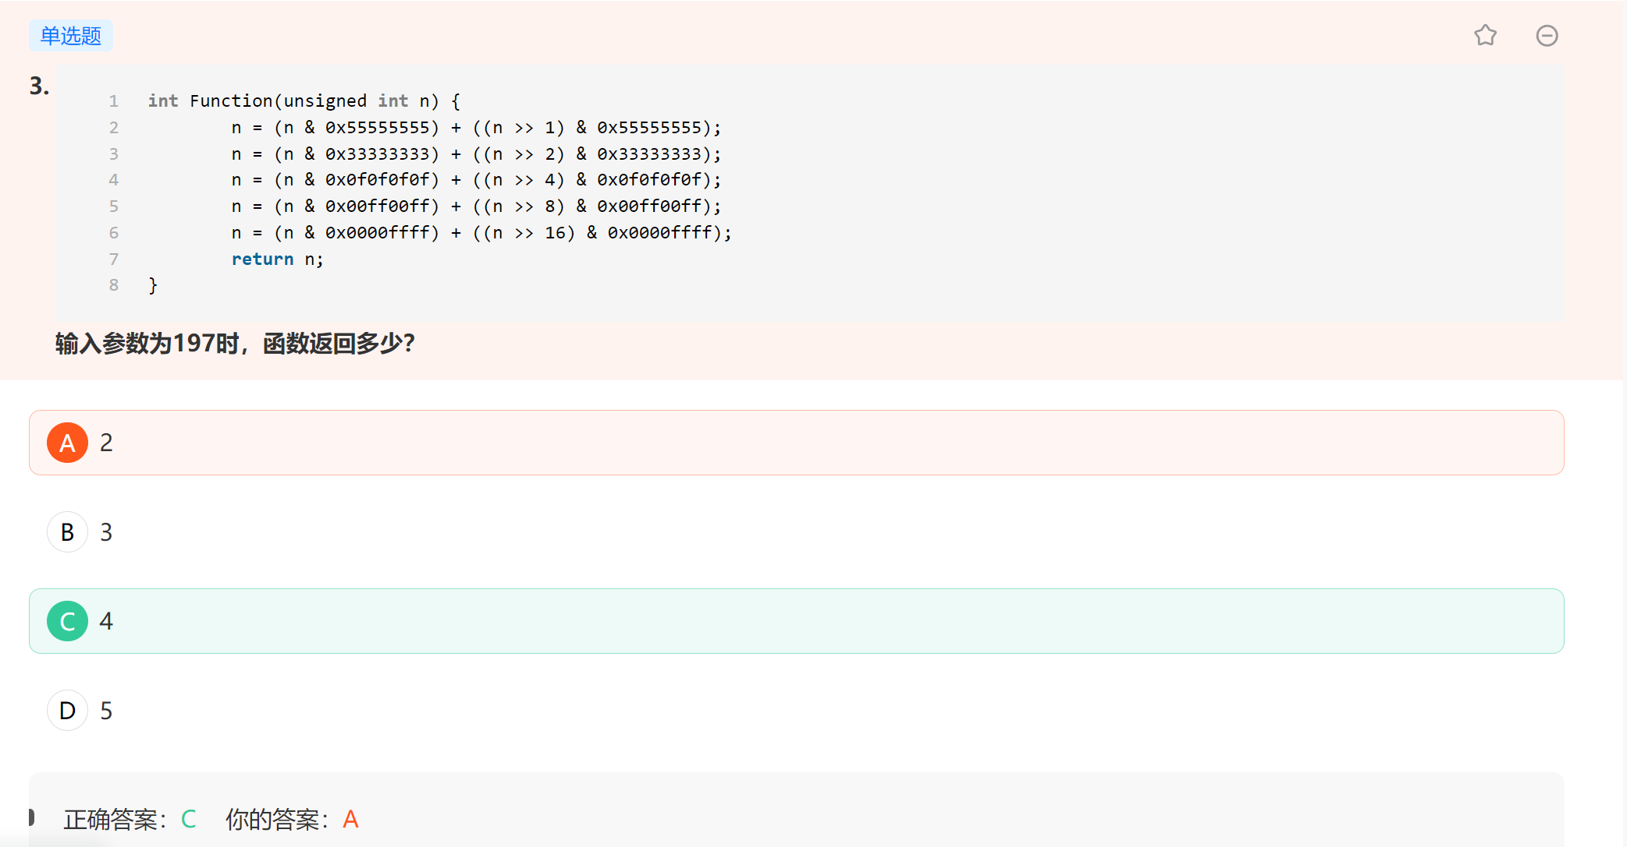

考察点：分治法计算二进制数1的个数

(n & 0x55555555)+((n >> 1) && 0x55555555)计算每对相邻的2位中有几个1

(n & 0x33333333)+((n >> 2) && 0x33333333)计算每对相邻的4位中有几个1

(n & 0x0f0f0f0f)+((n >> 4) && 0x0f0f0f0f)计算每对相邻的8位中有几个1

(n & 0x00ff00ff)+((n >> 8) && 0x00ff00ff)计算每对相邻的16位中有几个1

(n & 0x0000ffff)+((n >> 16) && 0x0000ffff)计算每对相邻的32位中有几个1

针对32位的机器，5条位运算语句

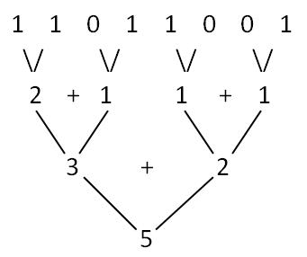

实际上就做了相邻位相加

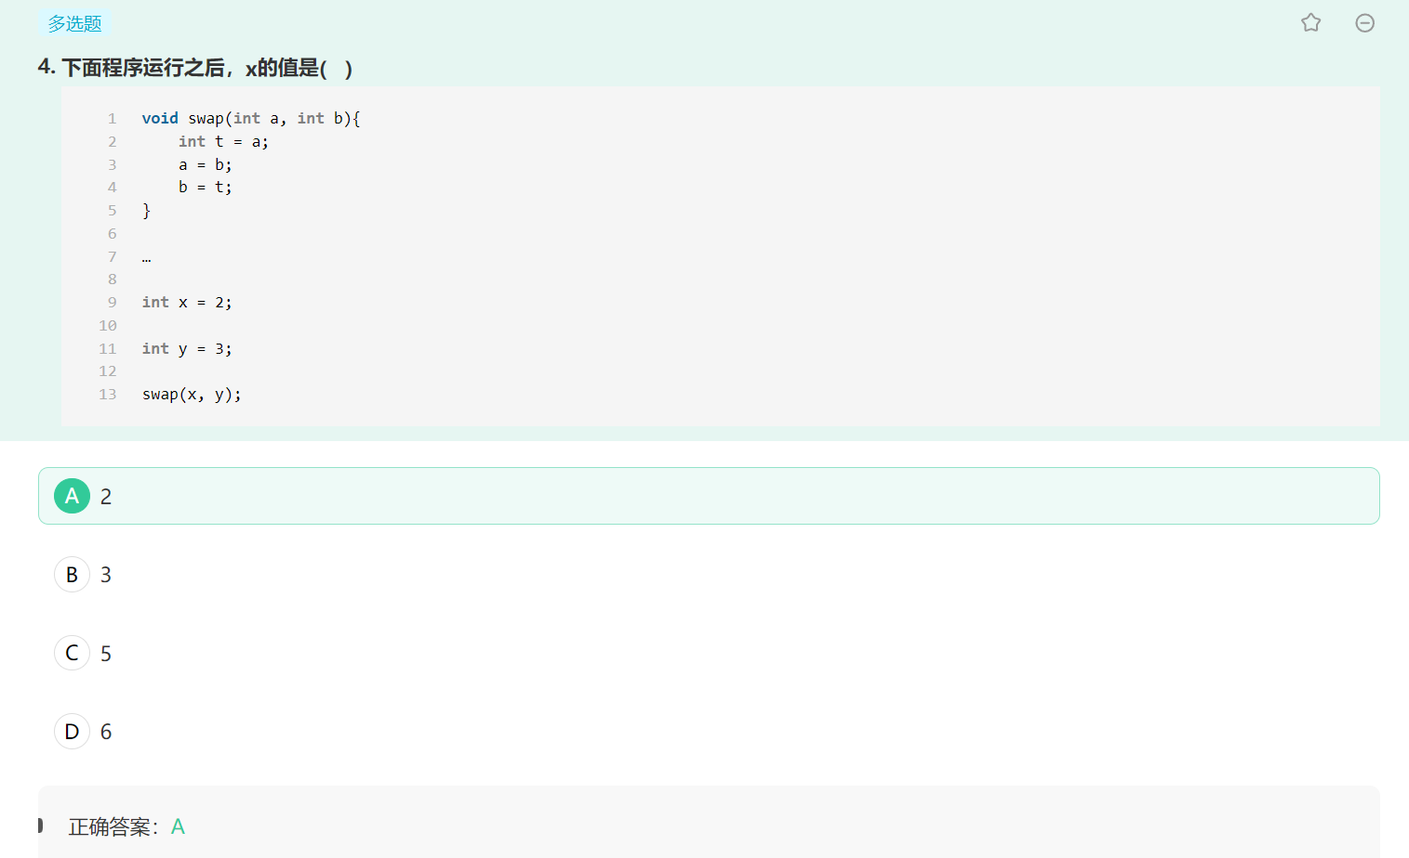

值传递不能实现交换两个整数

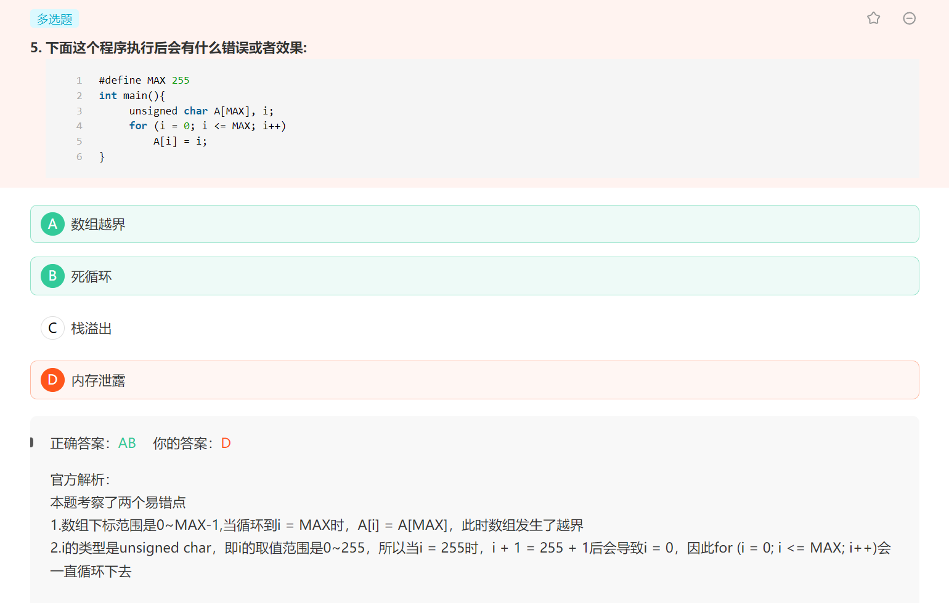

如果改成A有256个格子的话，用同样的循环，到A[255]=255，也是不对的，虽然编译器可以通过，但是是因为编译器不会检查越界问题，i++此时已经到了256，但是因为unsigned int范围只有255，所以i实际上会变成0，这样就会进入死循环。

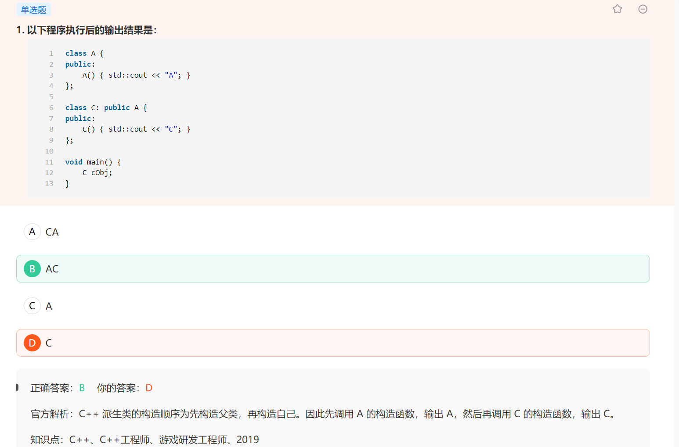

解释：C++派生类的构造函数顺序是先构造父类，在构造自己。因此先调用A的构造函数，输出A，然后再调用C的构造函数，析构函数是反过来，先析构自己，在析构父类函数。

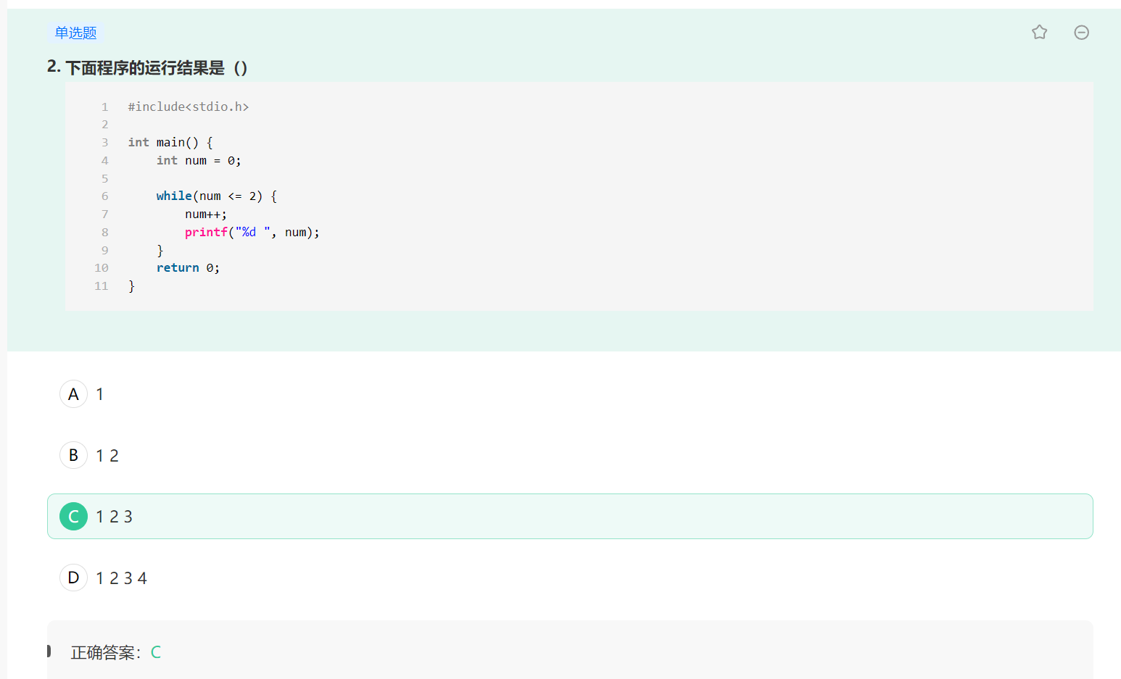

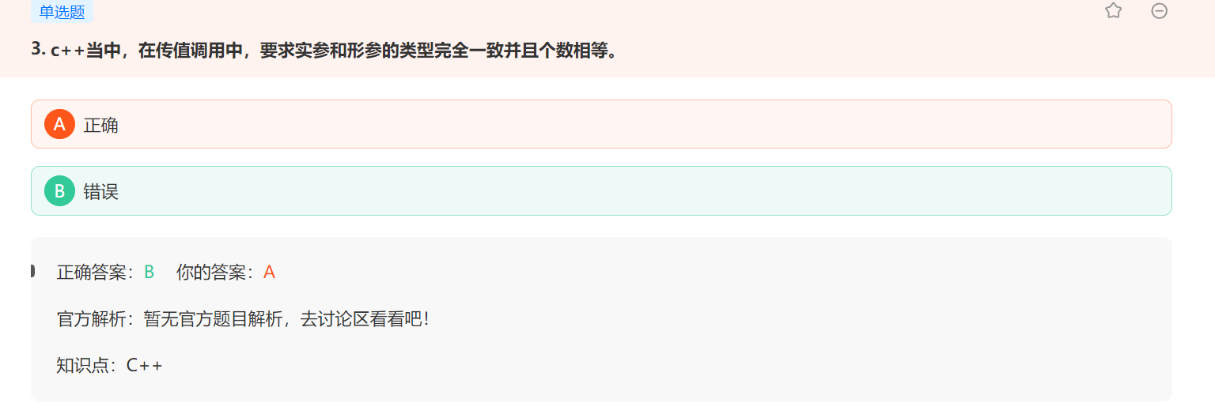

传值调用：在这种调用方式下，函数接收的是实参的一个拷贝，函数内对形参的修改不会影响到实参，实参和形参的类型可以不一致，C++允许进行隐式类型转化，在调用的时候，实参的个数必须与形参的个数相同

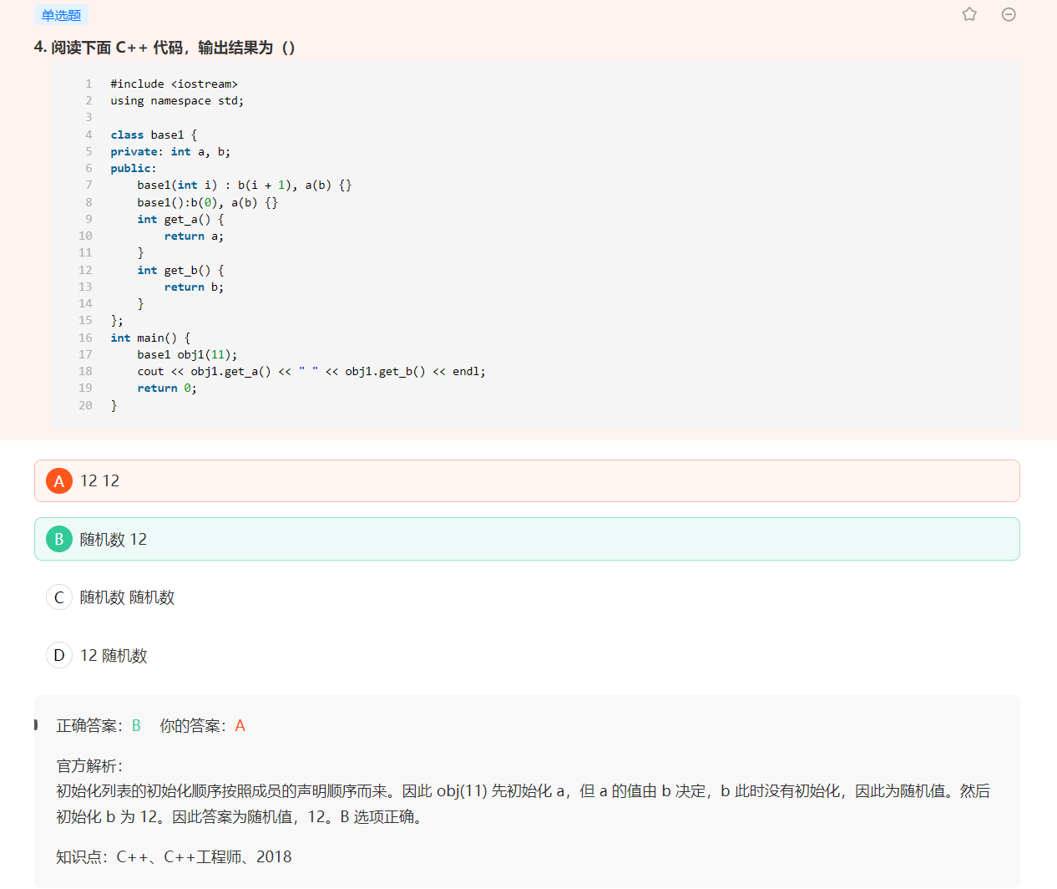

初始化列表的顺序按照成员的声明顺序来，与初始化列表中的顺序无关

所以先初始化a,但是a的值由b决定所以为随机值

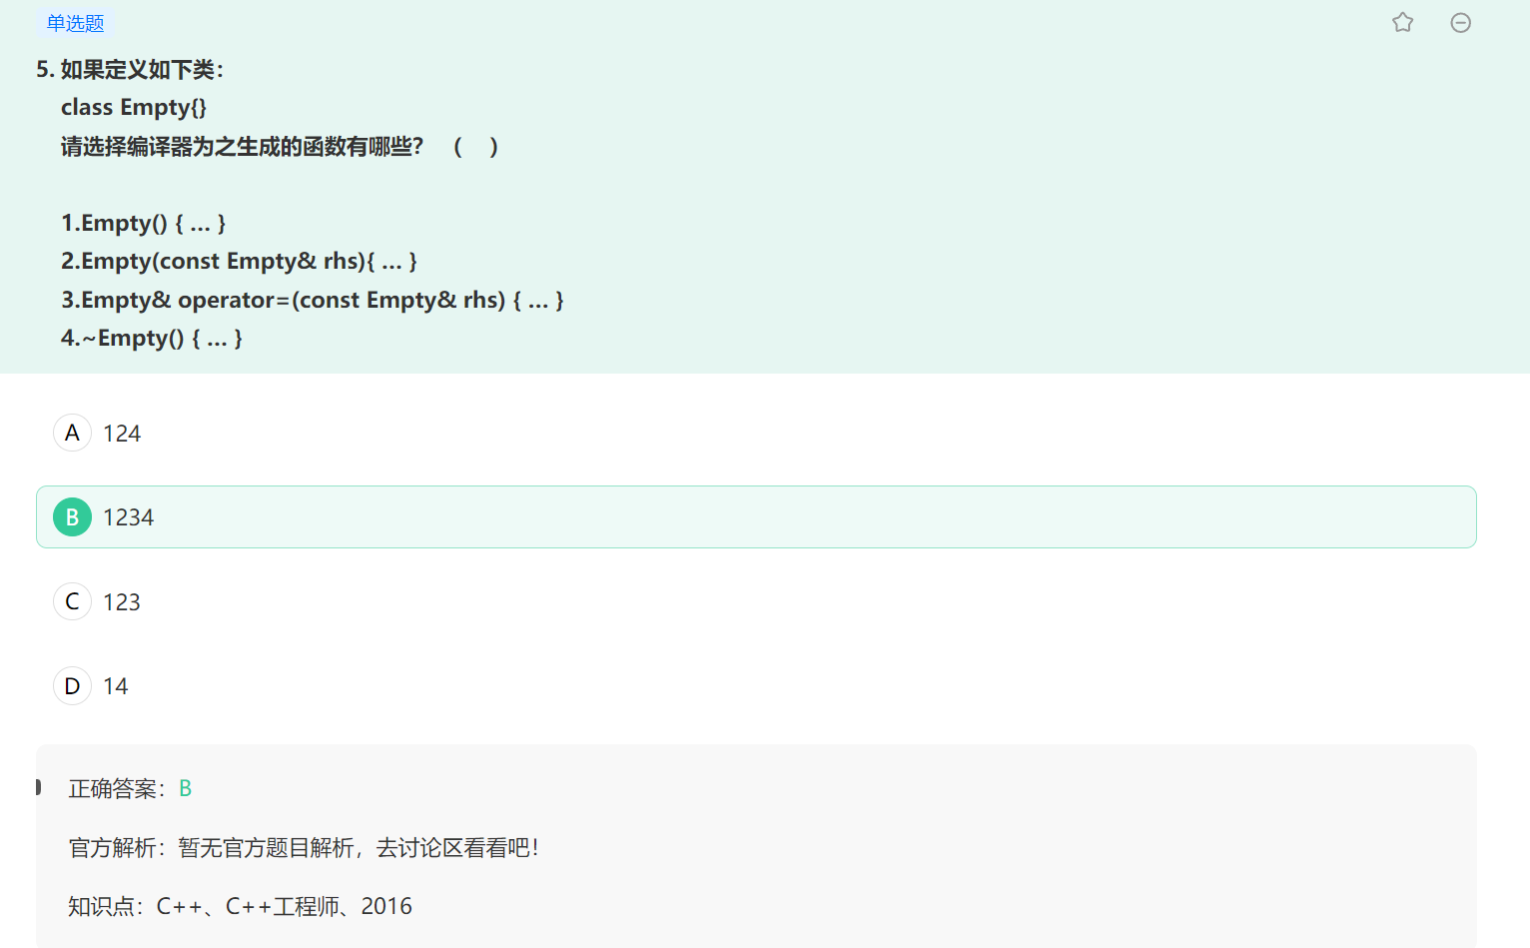

空类编译器会自动生成一个默认的无参构造函数（Empty(){}）、默认的析构函数(~Empty(){})、默认的拷贝构造函数(Empty(const Empty& rhs){})以及默认赋值函数(Empty & operator = (const Empty &rhs){})（赋值函数就是说Empty obj1; Empty obj2; obj1 = obj2;这就是赋值函数）

获取三个数中的最大值(三元表达式实现)

int max;

max = ((a>b?a:b)>c)?((a>b?a:b)):c;

int max;

a>b?max=a:max= b;

max>c?:max=c;

**Day（24.08.28）:**

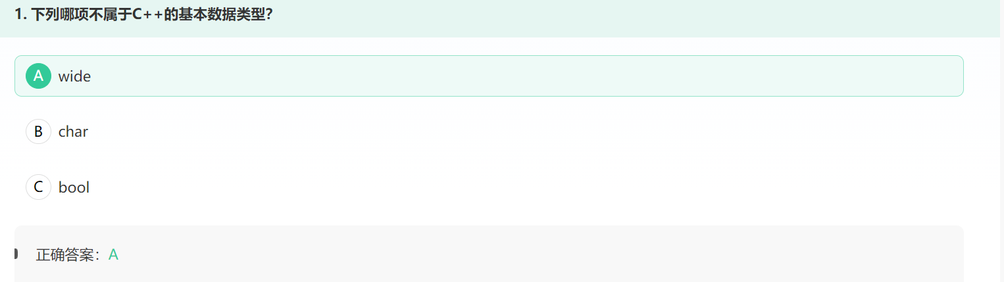

基础题，c的基本数据类型：实型，整型，char型

C++的基本拿数据类型：实型，整型，char型，bool型

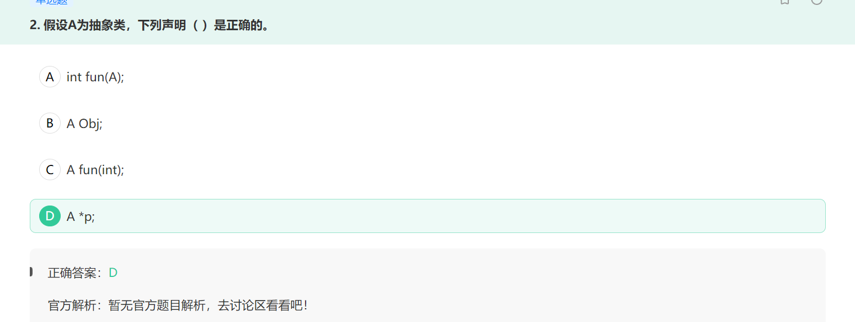

注意：**抽象类不能初始化，不能当作返回值，不能当作参数**，可以作为指针变量，因为此时还没有初始化

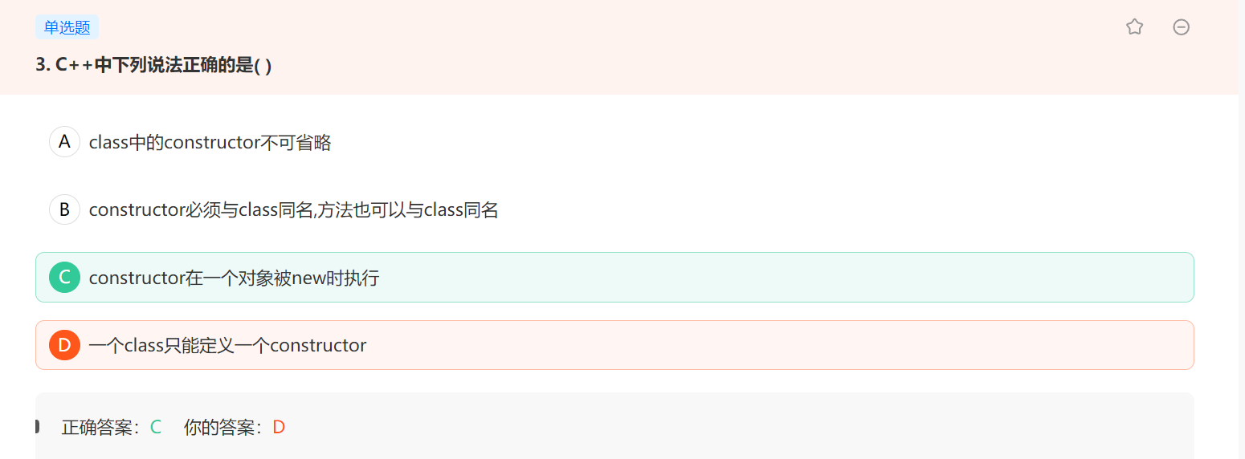

A：class中的构造函数可以省略，编译器会自动添加一个默认构造器

B：方法和类名相同会报错，提示“构造函数不可以有返回值”

C：构造函数在new时会执行，在声明一个对象时也会执行

**D：一个类可以有多个构造函数，构造函数可重载**

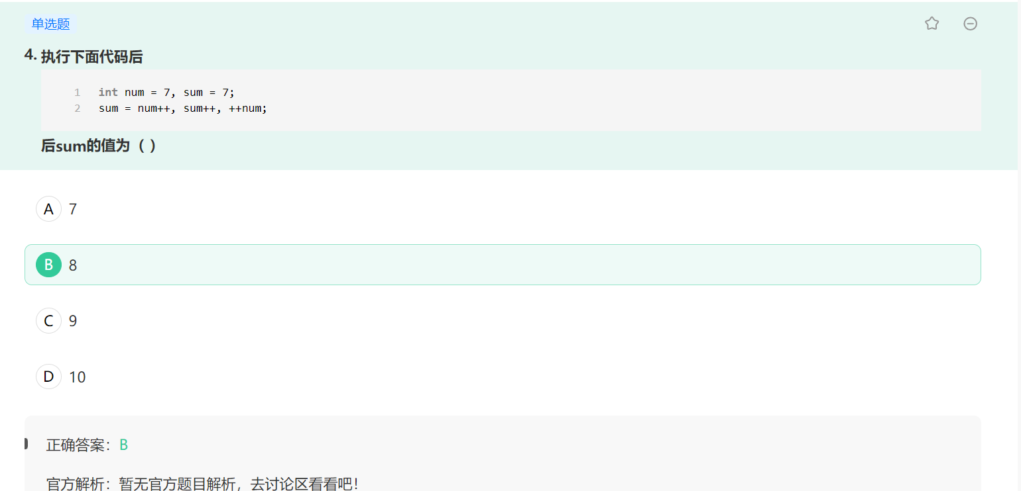

逗号分隔符，先执行赋值操作，将num的值赋给sum，然后num再执行++，然后在执行sum++，这样就变成了8，最后执行++num，num变成了9

(其实就是赋值运算符的优先级高于逗号运算符)

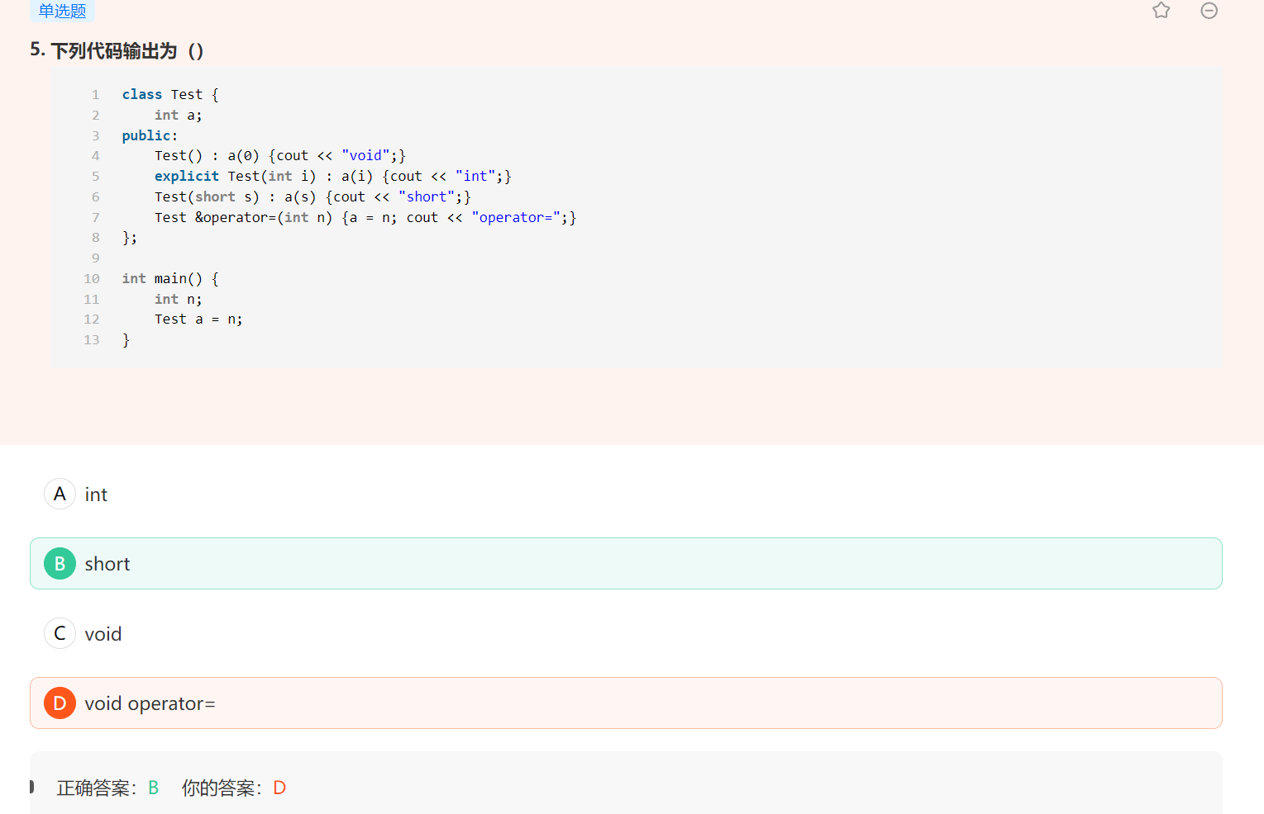

explicit构造函数的作用：explicit构造函数是用来放置隐式转换的

接收一个参数的构造函数运训使用赋值语句隐式调用来初始化对象，而explicit修饰的构造函数只能被显式得调用，所以赋值int并不能调用int的构造函数，而是隐式转换为short调用short的构造函数

默认构造函数不匹配，因为int n而默认构造函数没有参数

explicit构造函数：虽然参数类型匹配，但是由于关键字explicit，不能用于隐式转换

short类型的构造函数：虽然n是int 类型，但是由于C++的隐式转换，int类型可以转换位short

赋值运算符：参数类型是int，但是由于n的值是未定义的，赋值操作的结果是未定义的行为

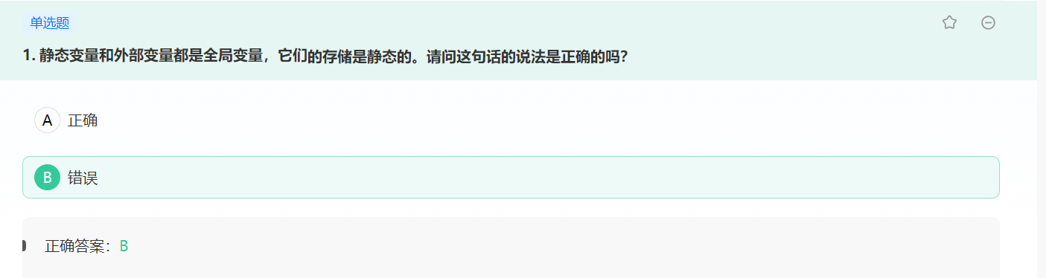

静态变量分为局部和全局静态变量，静态全局变量的作用域仅限于当前源文件，静态局部变量的作用域仅限于定义的块语句里面，但是他们都和全局变量一样储存在全局区，他们储存是静态的。

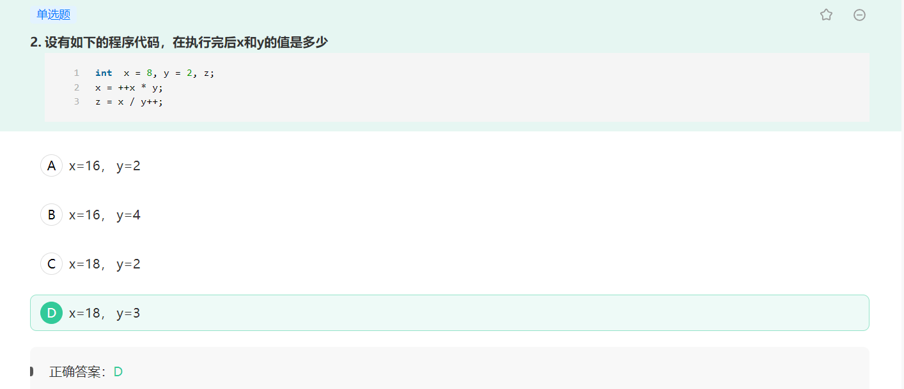

前++的优先级高于* /运算符，第二行是先++，再赋值，x=18,后++优先级高于* /,所以y的值为3之后，再进行/运算

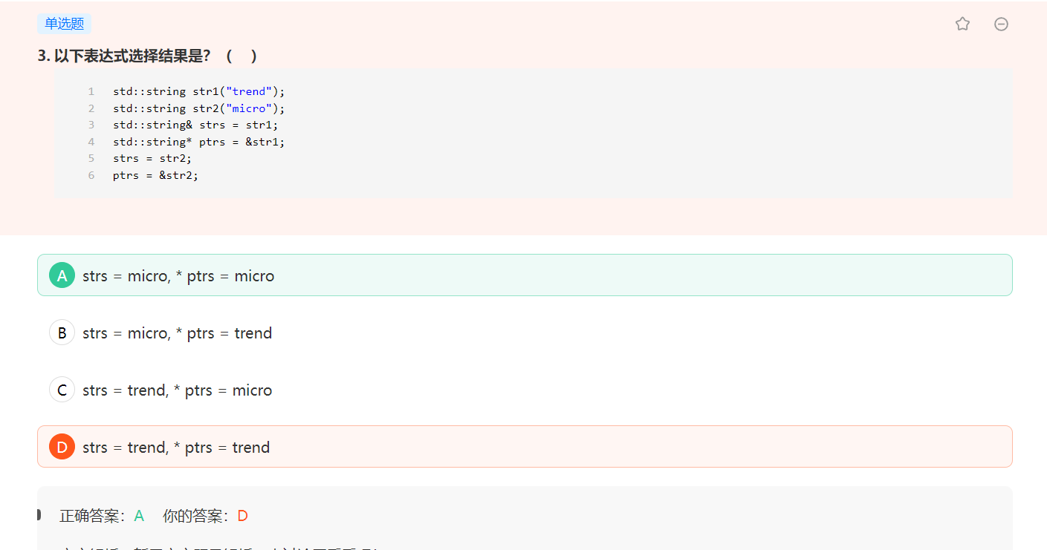

实际上第五行的作用strs = str2 ，实际上就是str1 = str2

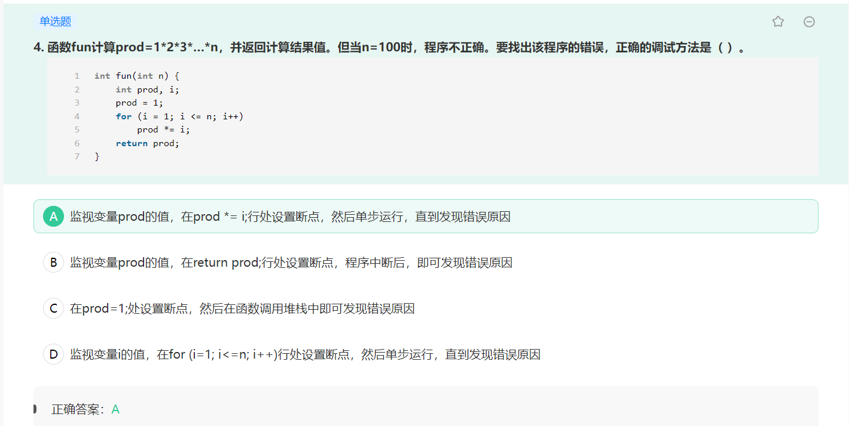

由于出错的原因是因为prod超过了int值的范围会溢出，所以需要监视prod的值，溢出发生在第六行，所以需要监视

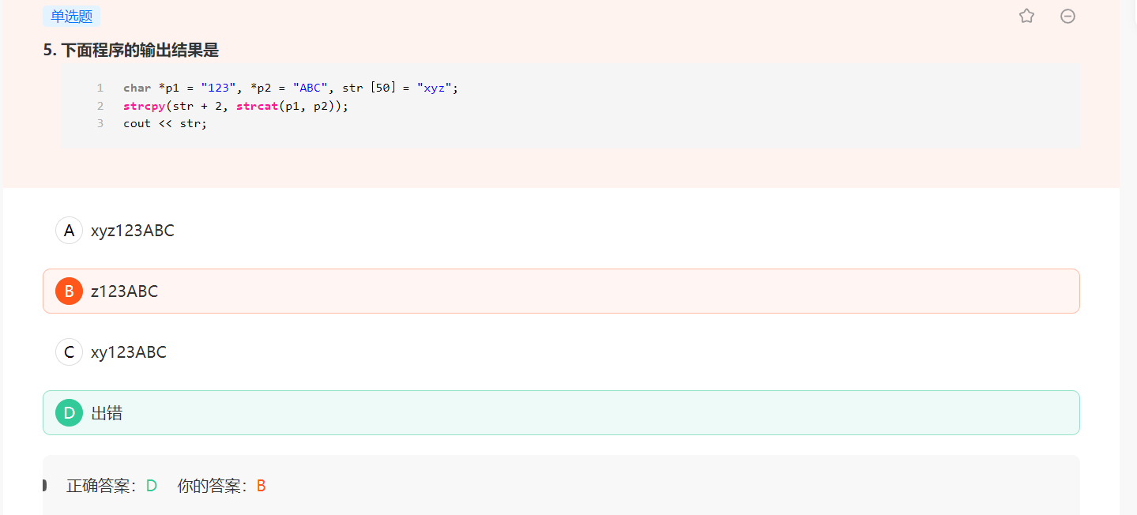

在C++代码中，char* p1 = “123”会报错，因为右边是const 字符串常量 左边也需要加上const 修饰

假设编译通过，由于p1 ,p2都是常量指针，所以通过strcat(p1,p2)链接两个字符也会报错

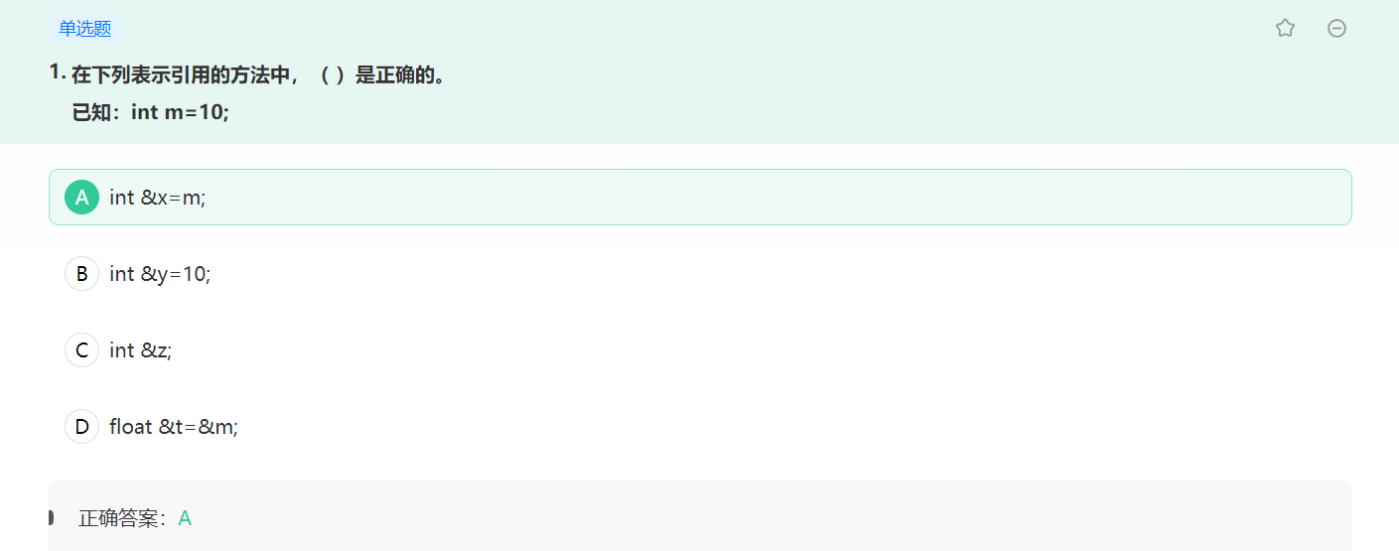

B:不能对常量进行引用，C++中右值应用可以，格式：int && y =10

C:引用必须在创建的时候就初始化

D:非常量引用的初始值必须是左值(左值就是变量或者可以被赋值的对象)，而&m是一个右值，并且&m表示获取m的地址，类型也不一致

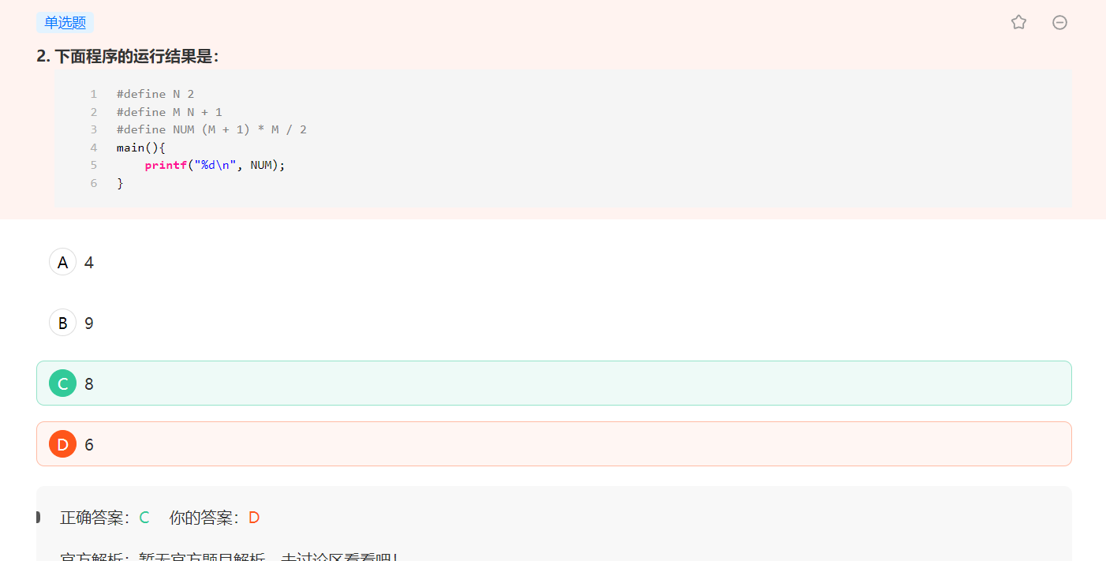

简单文本替换后，num = (2+1+1)*2+1/2由于1/2运算后取整为0，那么输出num为8

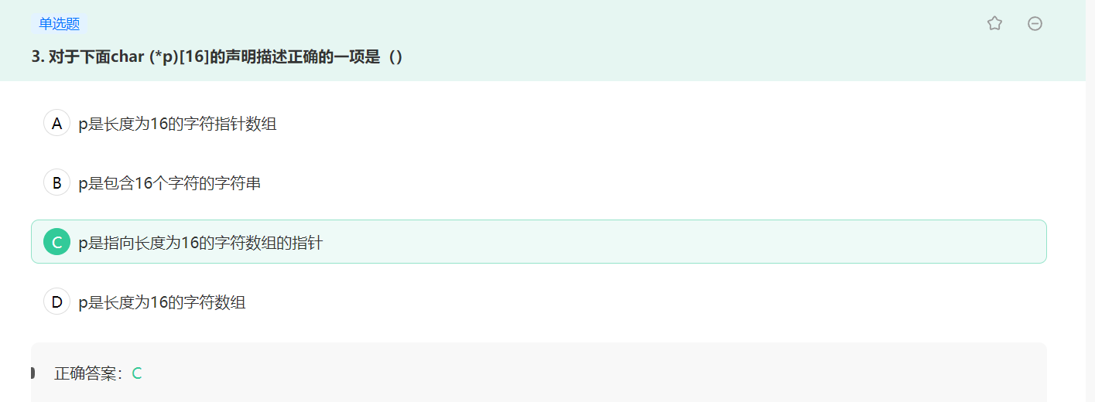

基础题，将*和变量括在一起，就是指针

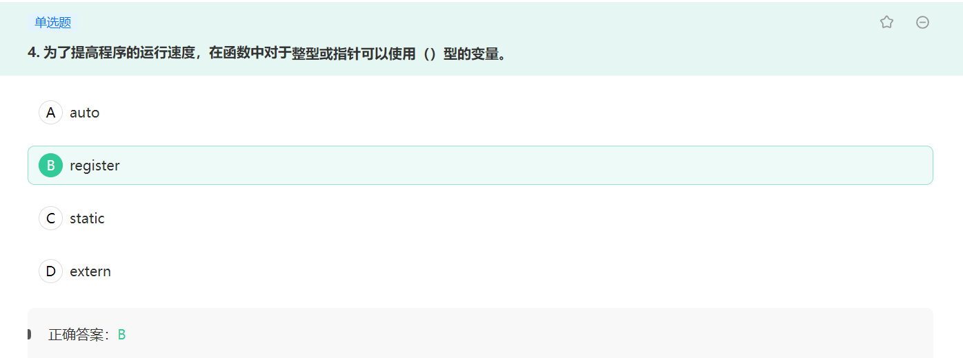

A:auto变量类型推演

B:register建议编译器将变量放入CPU

C:static静态变量

D:extern 声明变量常用于多文件需要使用同一变量时

一般情况下，变量的值是存放在内存中的。如果有一些变量使用频繁(例如进行1000000次的循环)，则存取变量的值需要花费不少时间，为提高执行效率，允许将局部变量的值存放在CPU的寄存器中，需要时直接从寄存器取出参与运，不必再到内存中去取，由于对寄存器的存取速度远高于对内存的存取速度

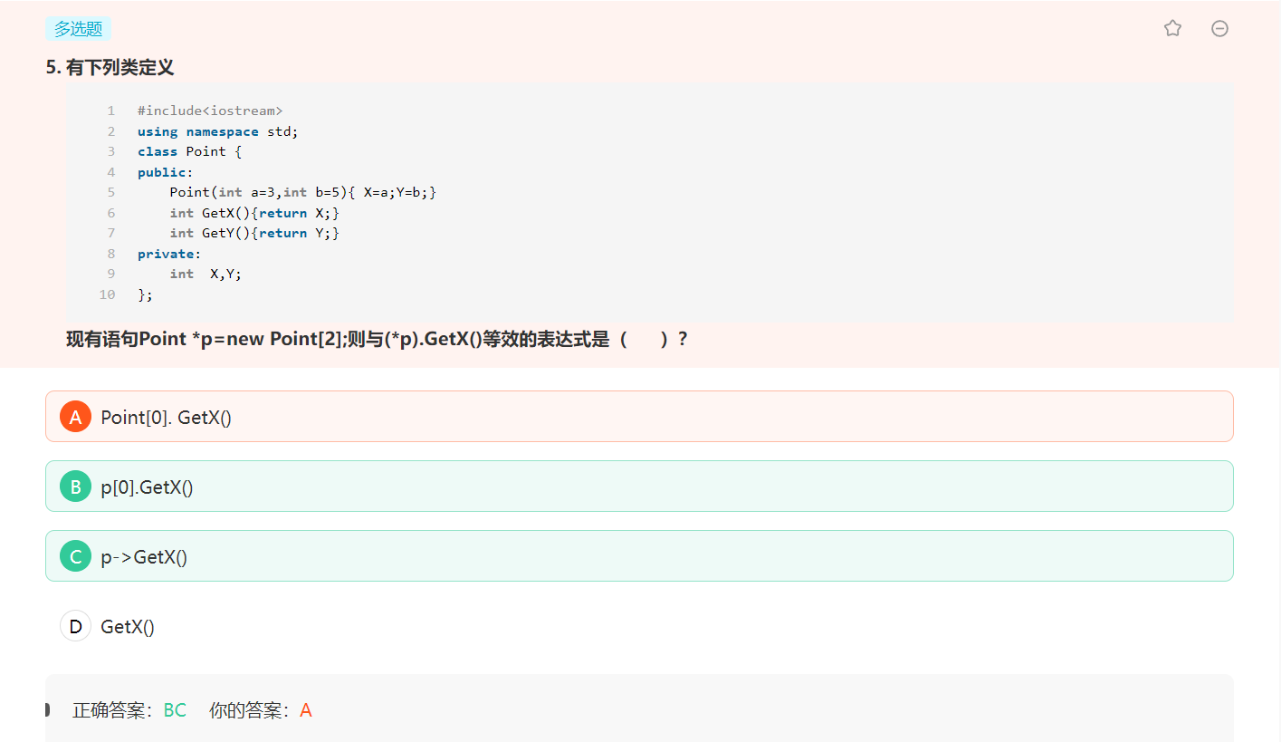

Point *p = new Point[2] 指的是Point类型的指针p指向开辟在堆区的三个对象，p[0]表示第一个对象调用GetX()。

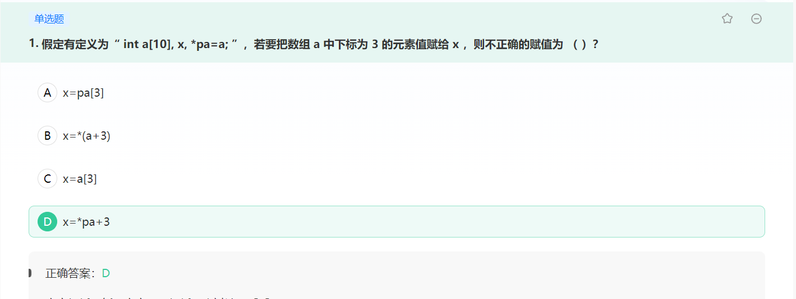

D:将pa指向的值解引用，然后+3

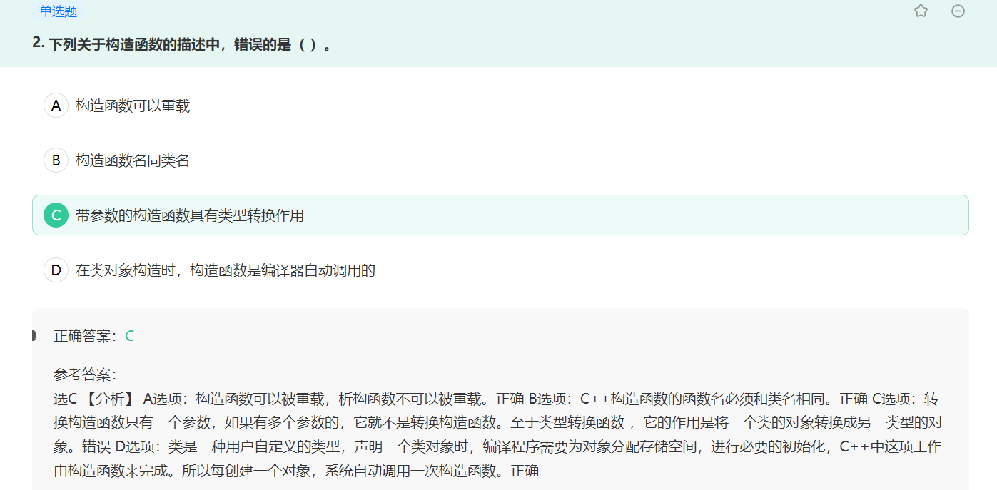

A:析构函数可以被重载，析构函数不可以被重载

B:C++析构函数必须和类名相同

C:转换构造函数只有一个参数，如果多个参数的，它就不是转换构造函数。至于类型转换函数，它的作用是将一个类的对象转换成另一个类型的对象

D:类是一种用户自定义的类型，声明一个类对象时，编译程序需要为对象分配存储空间，进行必要的初始化，C++中这项工作由构造函数来完成。所以每创建一个对象，系统自动调用一次构造函数。

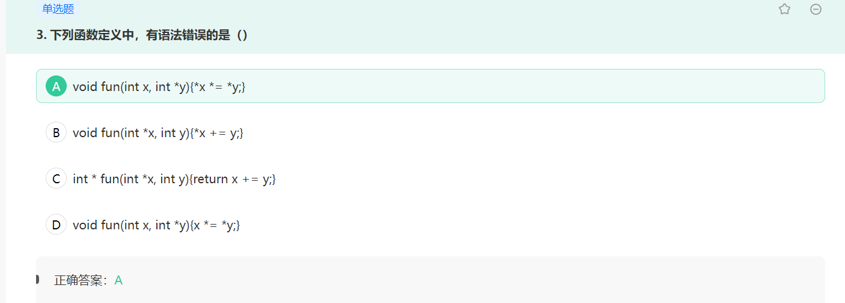

A: *x看不懂

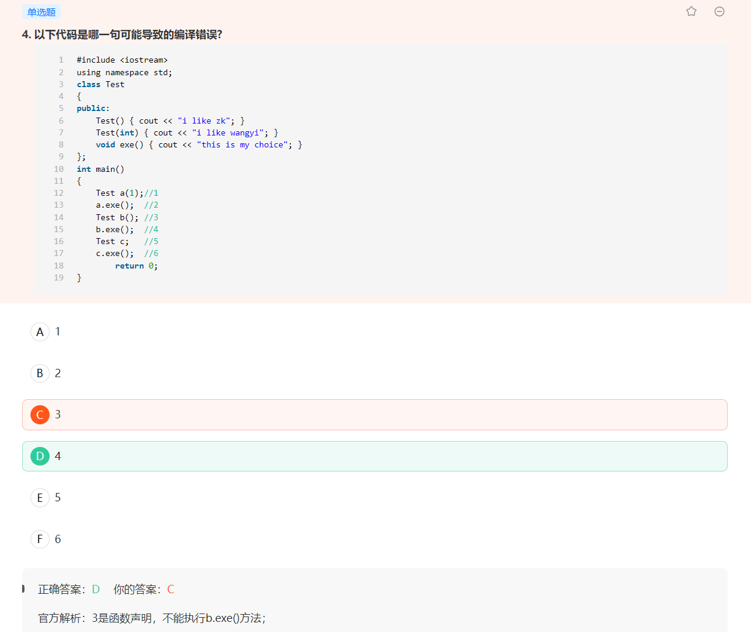

在想要利用默认构造函数或者无参构造函数Test()来构造对象时，对象的声明不需要括号对，否则会被认为这是一个返回值为Test类型的无参函数，Test b()定义了一个返回值为Test类型的函数，那么用一个函数去调用一个类的成员函数显然是错误的。

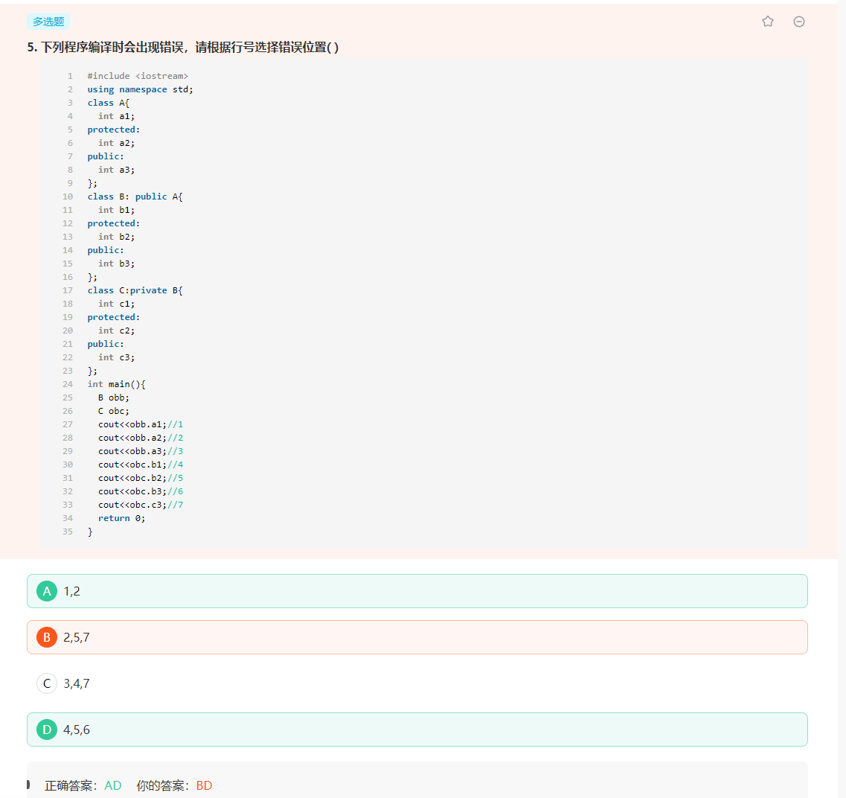

如果变量不加权限说明，默认在class中是private的，所以obb.a1访问不了a1

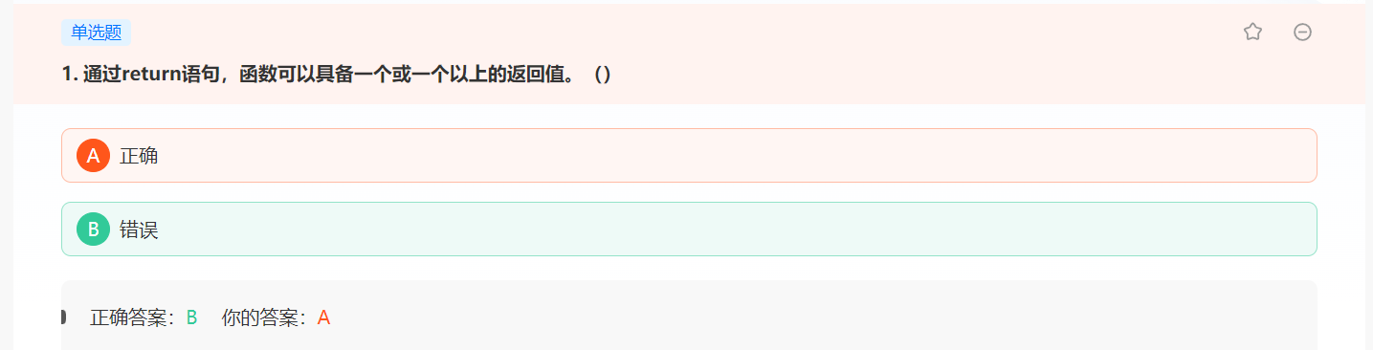

只能有一个返回值，但是这个返回值可以是一个结构体或者一个类，而结构体和类中可以容纳很多信息，也就是这个值可以对应多个信息，比如，返回一个指针，这个指针指向一个数组，里头含有多个值。

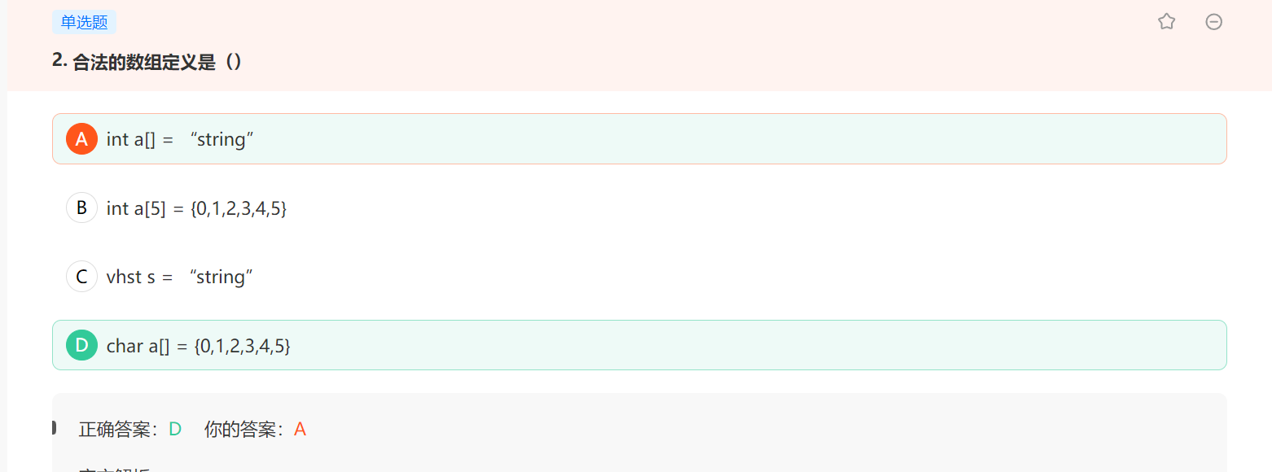

A：等号左边的int类型和等号右边的“string“字符串值不匹配

B：等号左边声明的数组长度是5个，但等号右边的元素初始化个数是6个，左右两边个数不匹配，当不知道数据长度时，可以采用D的格式

C：等号左边的声明数组类型是错的

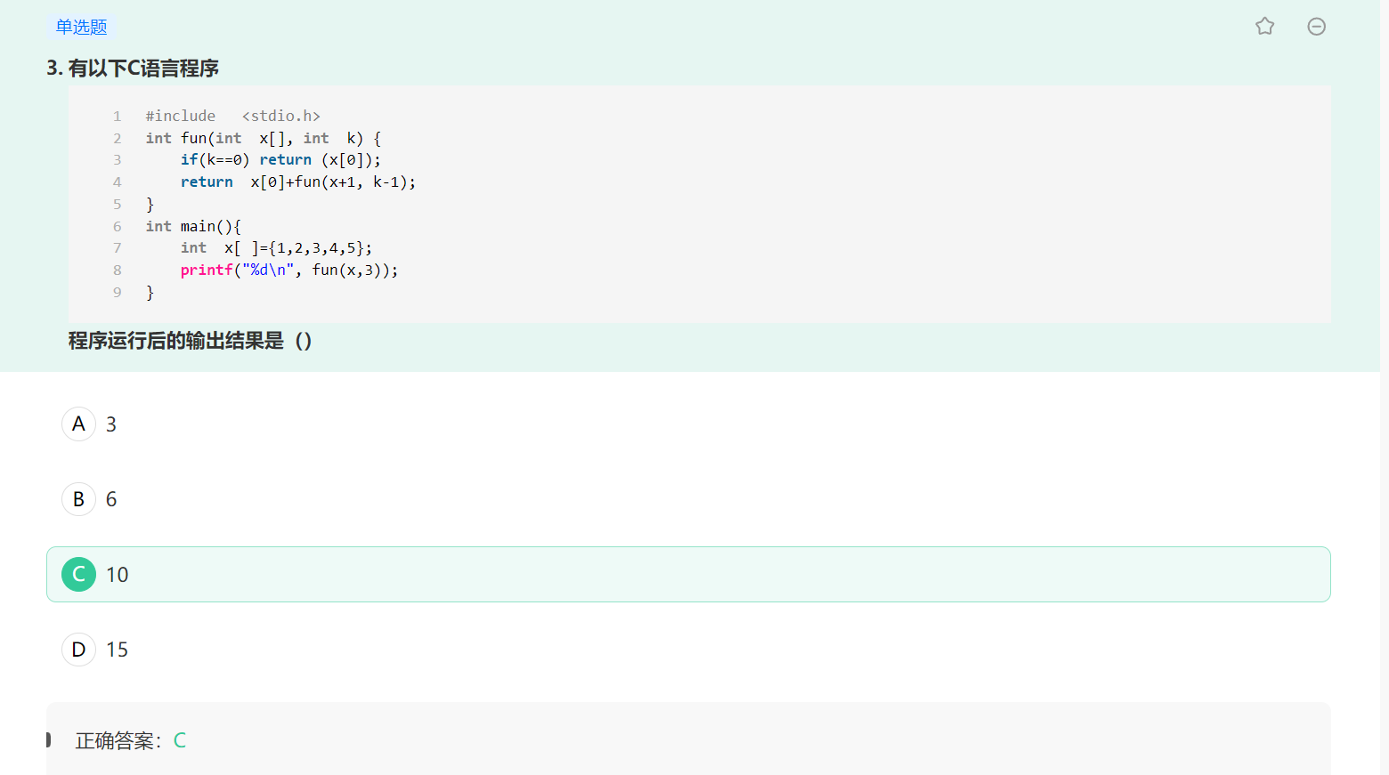

里面的x+1，就是首地址+1，指向后一个数据的地址

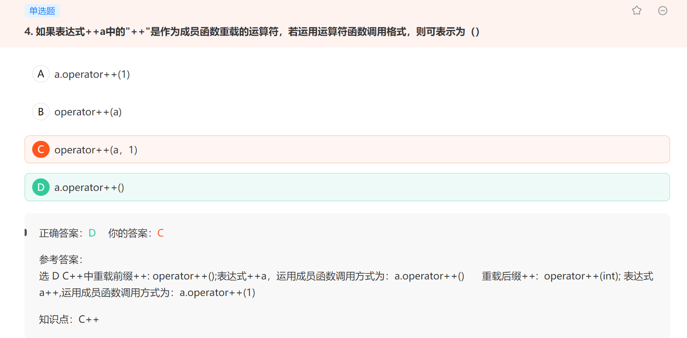

C++中重载前缀++：operator++()；表达式++a,运用成员函数调用方式：a.operator++()

C++中重载后缀++：operator++(int);表达式 a++，运用成员函数调用方式为：a.operator++(1)

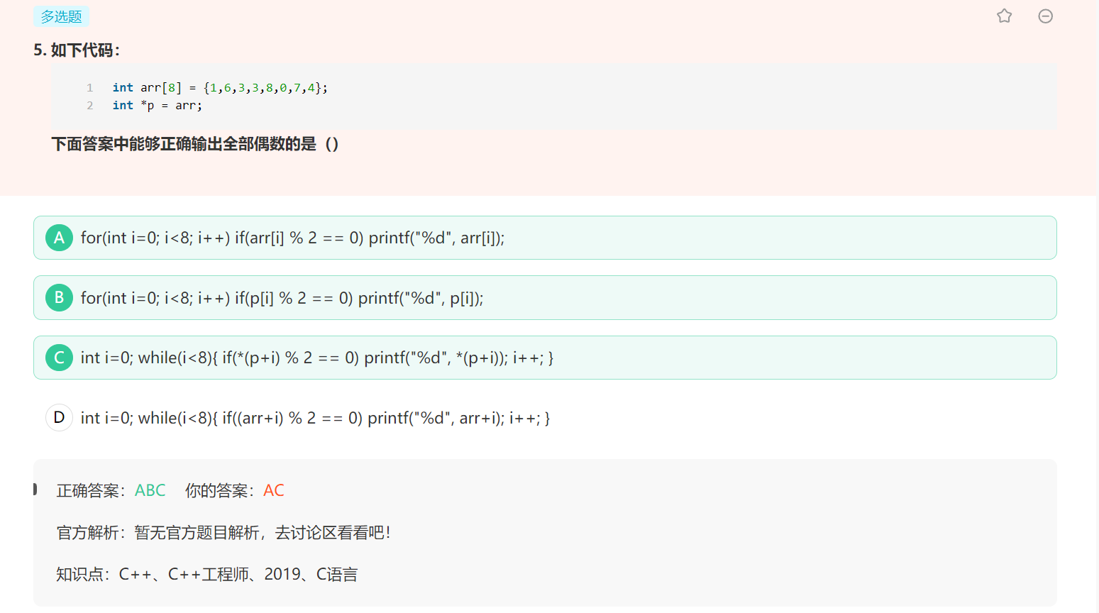

D:如果是*(arr+i)%2,输出也是*(arr+i)就是对的

**Day（24.08.30）:**

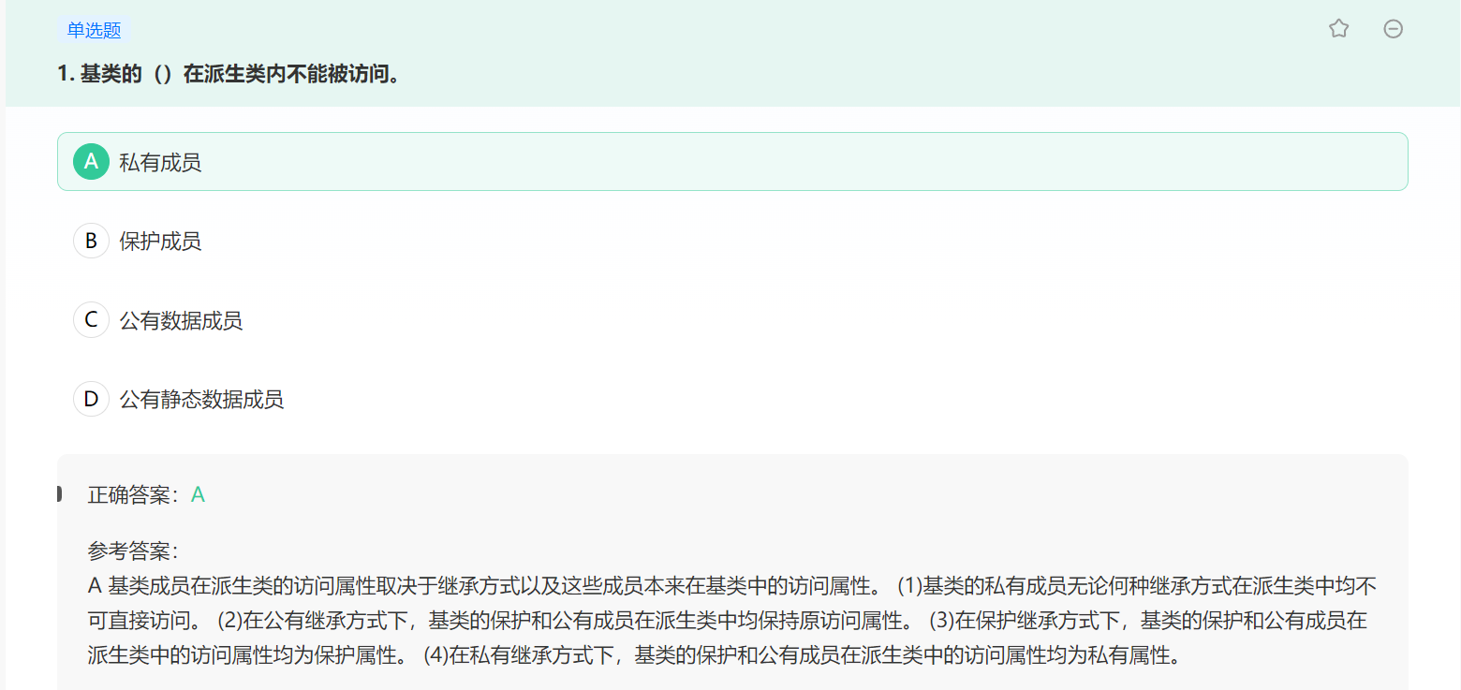

基类的私有成员无论何种继承方式在派生类中均不可访问，公有继承保持原有的访问属性，保护继承下，基类的保护和公有成员在派生类中的访问属性中均为保护属性，私有继承方式下，基类的保护和公有成员在派生类的访问属性均为私有属性

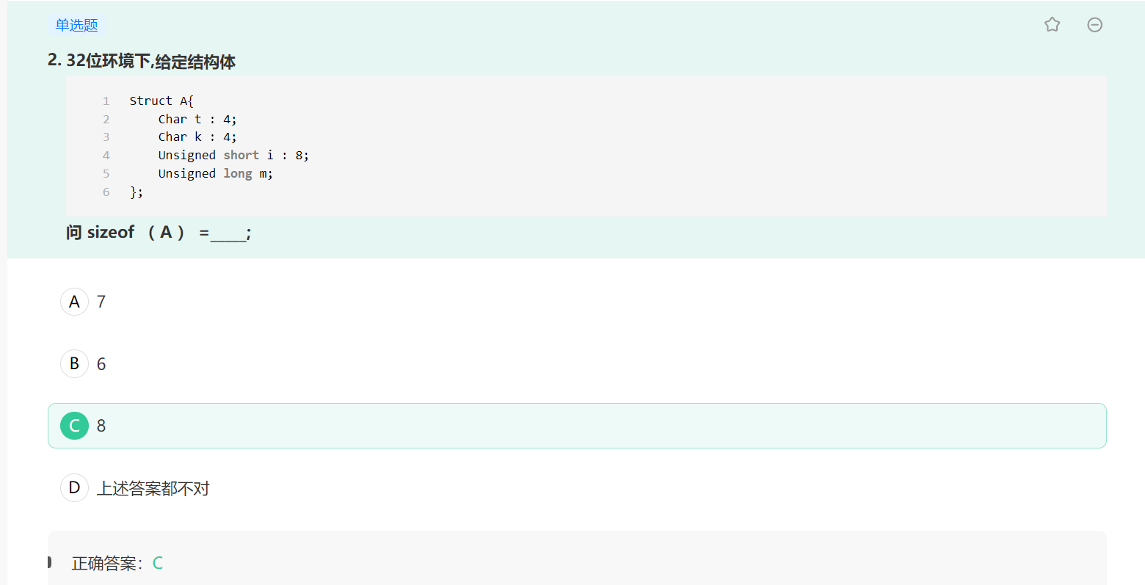

结构体内存对齐，首先外对齐，取内存最大者4，将结构成员大小与4比较，为1,作为内对齐大小，按1对齐，外部对齐要根据把内存最大者的整数倍对齐，只能选8

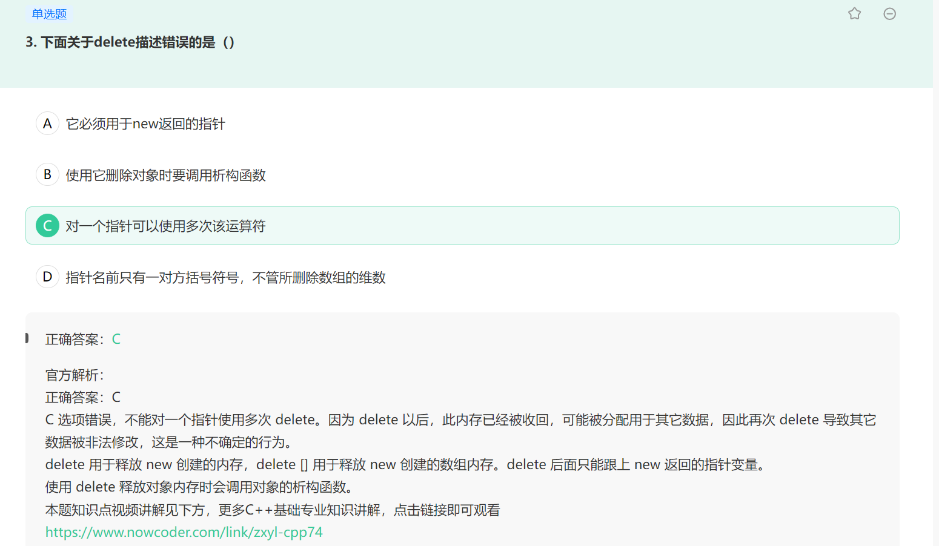

Delete用于释放new创建的内存，delete[]用于释放new创建的数组内存，delete后面只能跟上new返回的指针变量。使用delete释放对象内存时会调用对象的析构函数

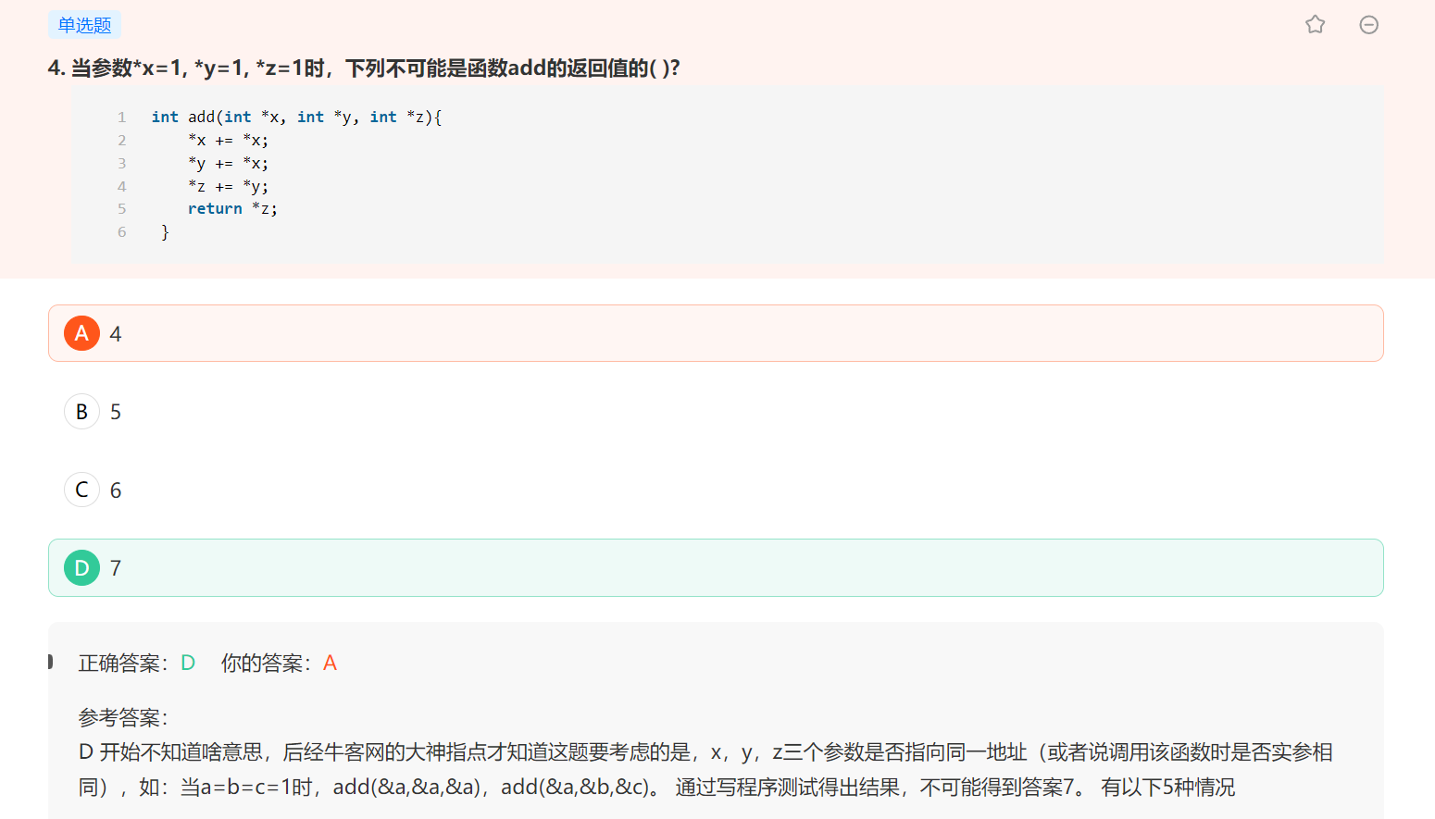

考察点：函数参数是否指向同一个地址(或者说调用函数时实参是否相同)，如果都指向同一地址，那么就是 1 += 1； 2 += 2;4 +=4;最后结果是8，其他的情况类似推导

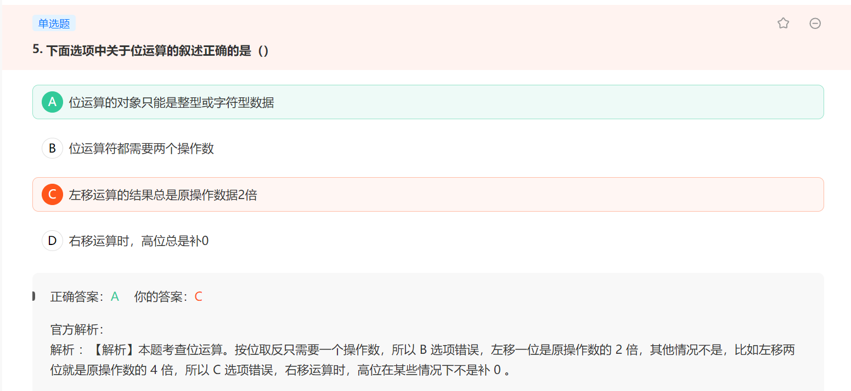

B:按位取反只需要一个操作数

C:只有左移一位是原操作数的2倍，其他情况不是，比如左移两位就是4倍

D:当负数右移运算时，会补1

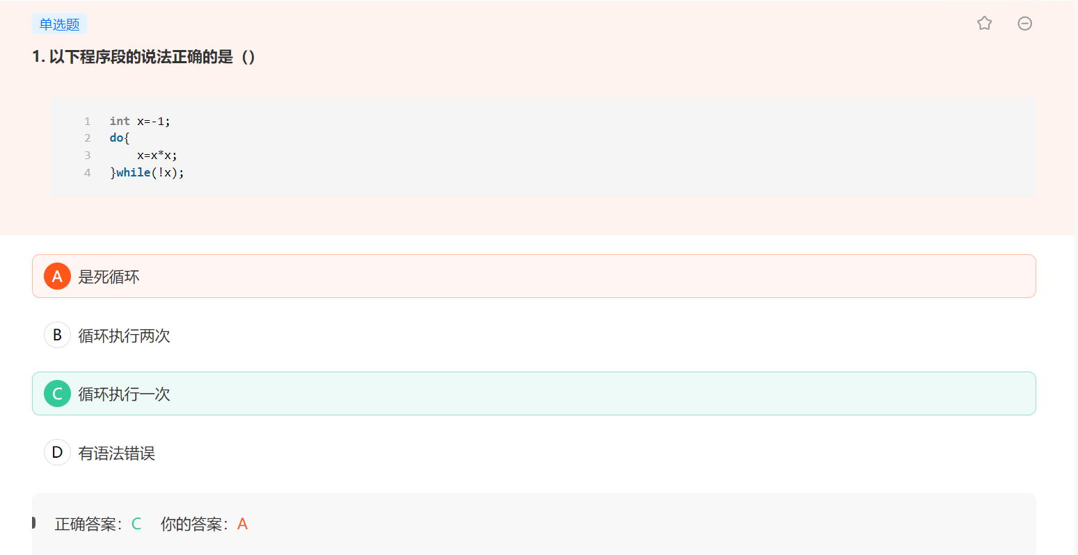

考察点：！运算，不为0的值取非都为0，所以执行1次就跳出循环

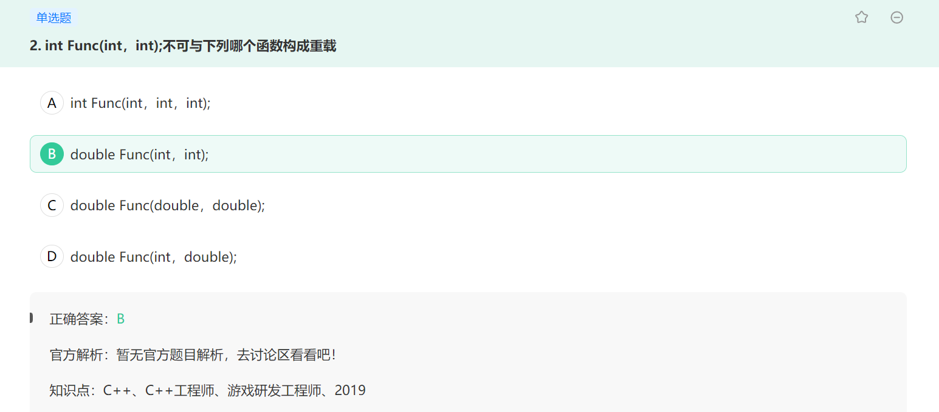

重载函数，返回值类型不同不构成重载

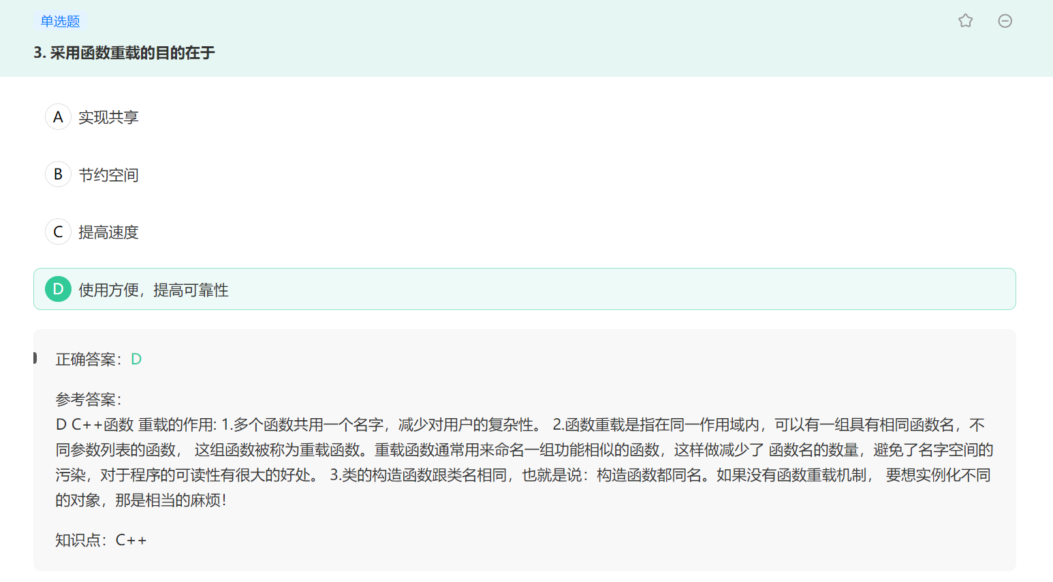

C++函数重载的作用：1.多个函数共用一个名字，减少对用户的复杂性 2.函数重载是指同一作用域，可以有一组相同函数名，不同参数列表的函数，这组函数被称为重载函数。

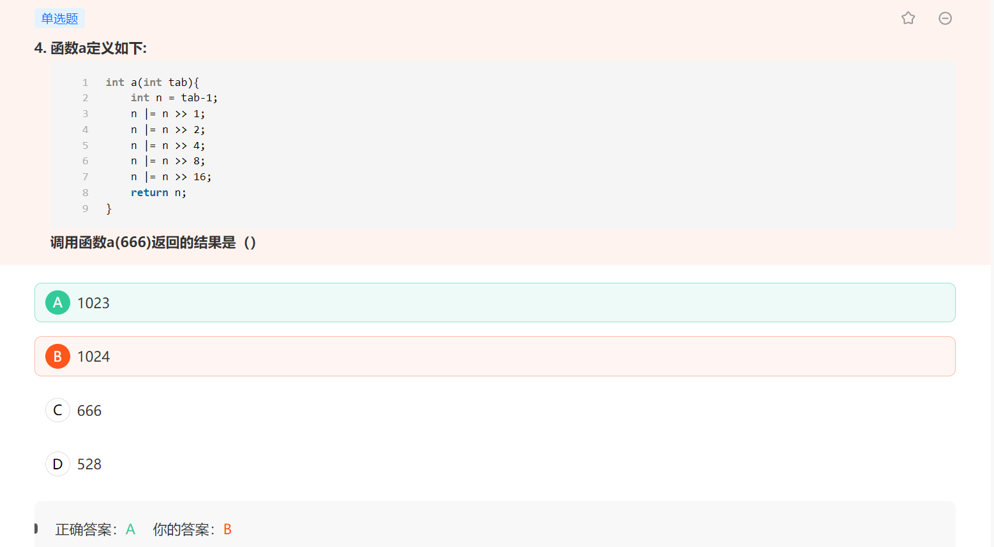

按位或的特点，原来是1的位还是1，所以1只会多不会少，但是使用了右移的结果进行运算，所以1最多填满传入那个参数的所有bit，如果是左移的话不就最多可以整个类型所占的bit全部置为1？666的二进制占了10位，10个1的值1023

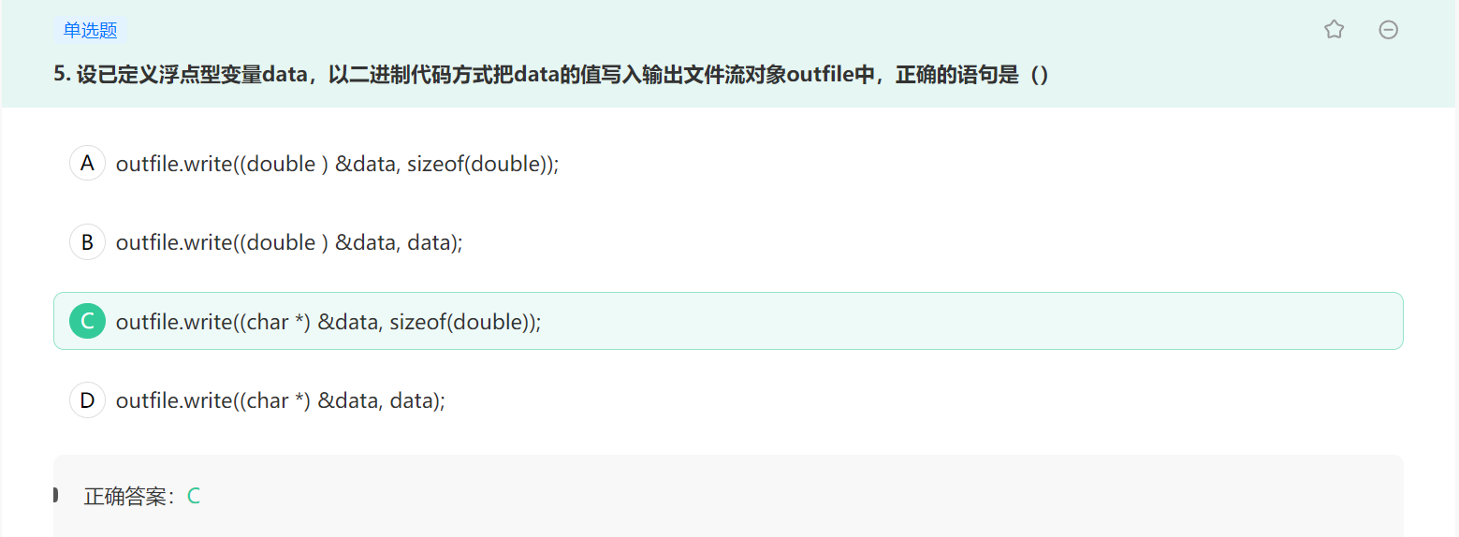

考察write(const char* str，int n),其中str是字符指针或者字符数组，存放一个字符串；n是int型，用来输出显示字符串中的字符个数。

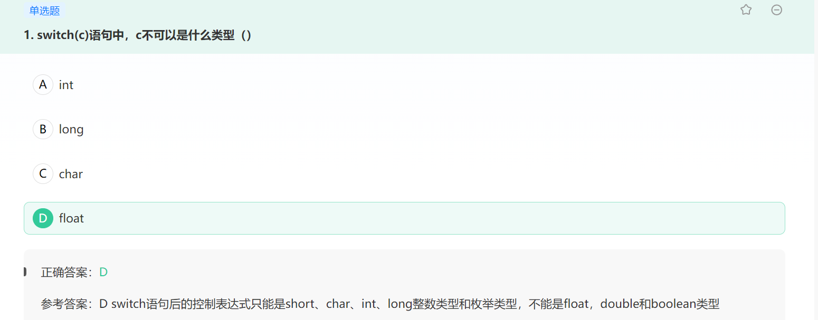

Switch语句后的控制表达式只能是short，char，int，long整数类型和枚举类型，不能是float，double和bool类型

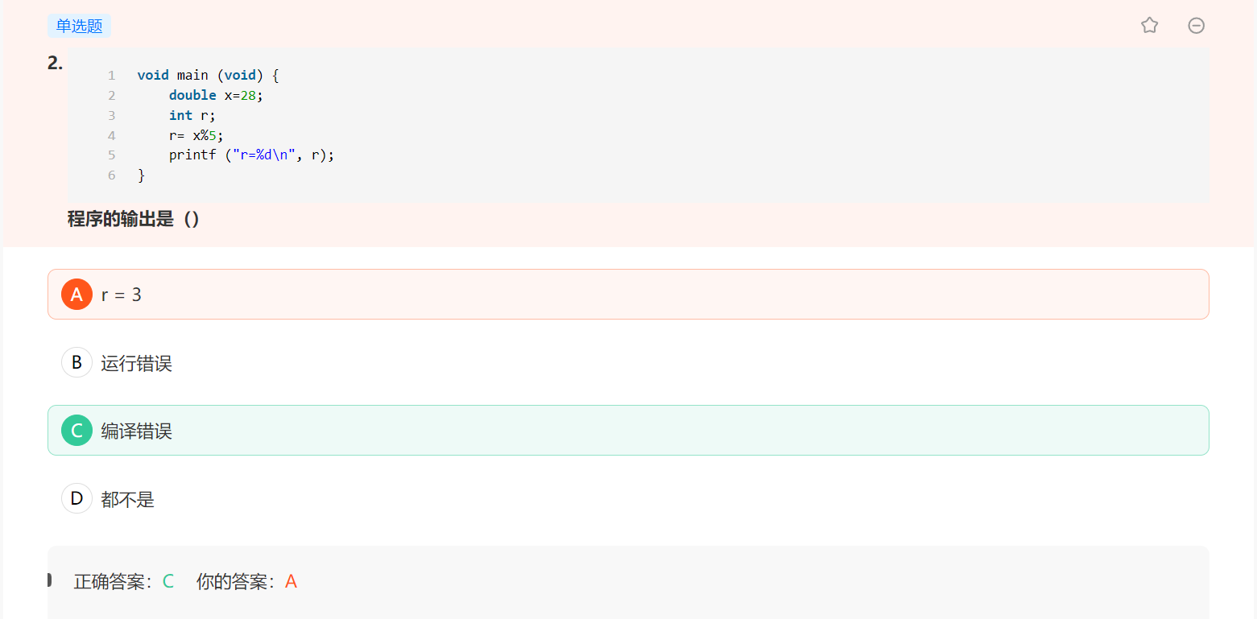

%取余运算符只能用于整形，浮点数取余fmod（x,y）

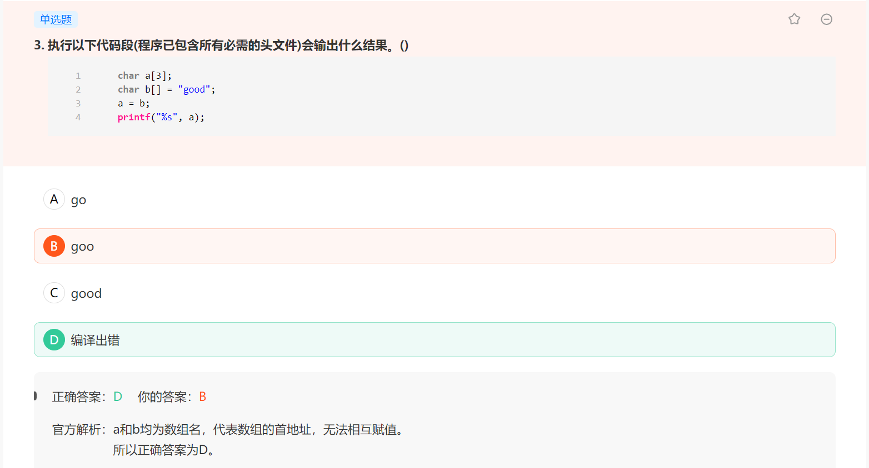

A和b均为数组名，代表数组的首地址，无法相互赋值

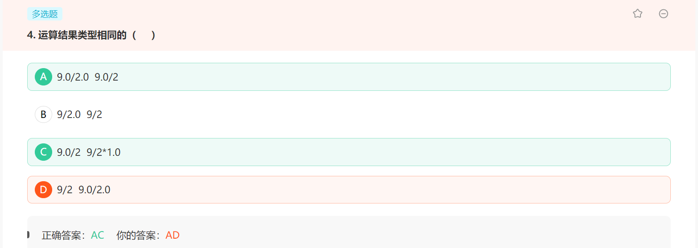

详解：

A: double/double = double double /int =double

B: int/double=double int/int=int

C:double/int=double int/int*double=double

D:int/int=int double/double=double

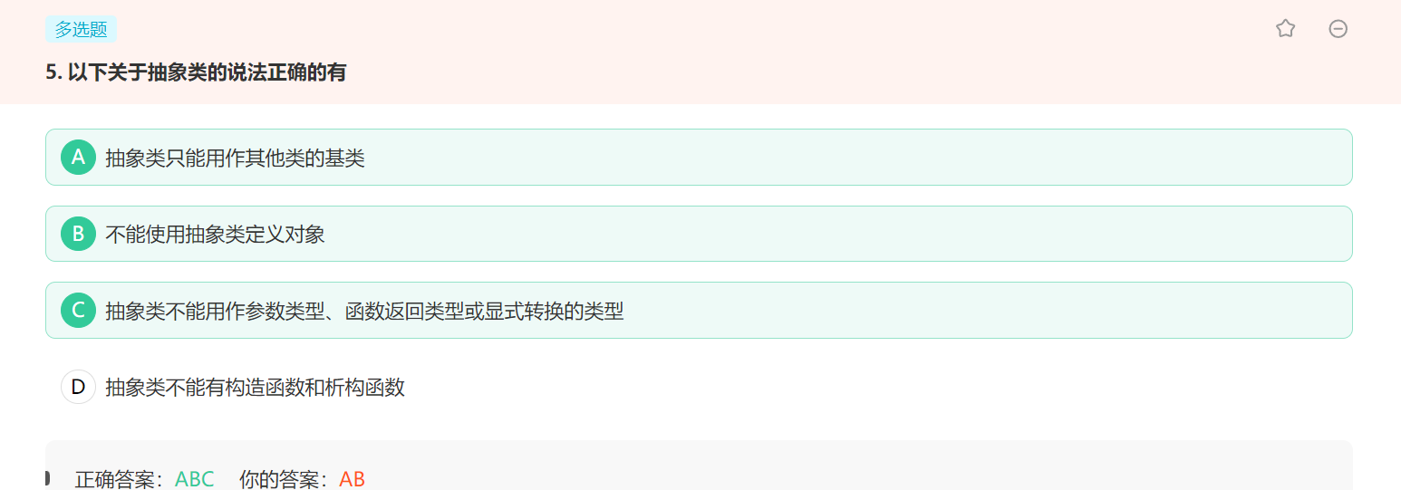

1. 抽象类只能用作其他类中的基类，不能建立抽象类对象
2. 抽象类不能用作参数类型、函数返回类型或显式转换类型
3. 可以定义指向抽象类的指针和引用，此指针可以指向它的派生类，进而实现多态性

抽象类是类中有纯虚函数的类，纯虚函数，virtual修饰且函数体=0，也就是void func() =0；

抽象类不能实例化，即不能作为类型定义对象。

子类必须将父类的纯虚函数全部重写才能实例化对象。

抽象类不能作为一种新的，可使用数据类型，作为参数类型的要求是实例化对象，类实例化对象时，类作为新定义的类型，所以抽象类不能作为参数类型，函数返回类型，显式转换也不能。

**Day（24.08.31）:**

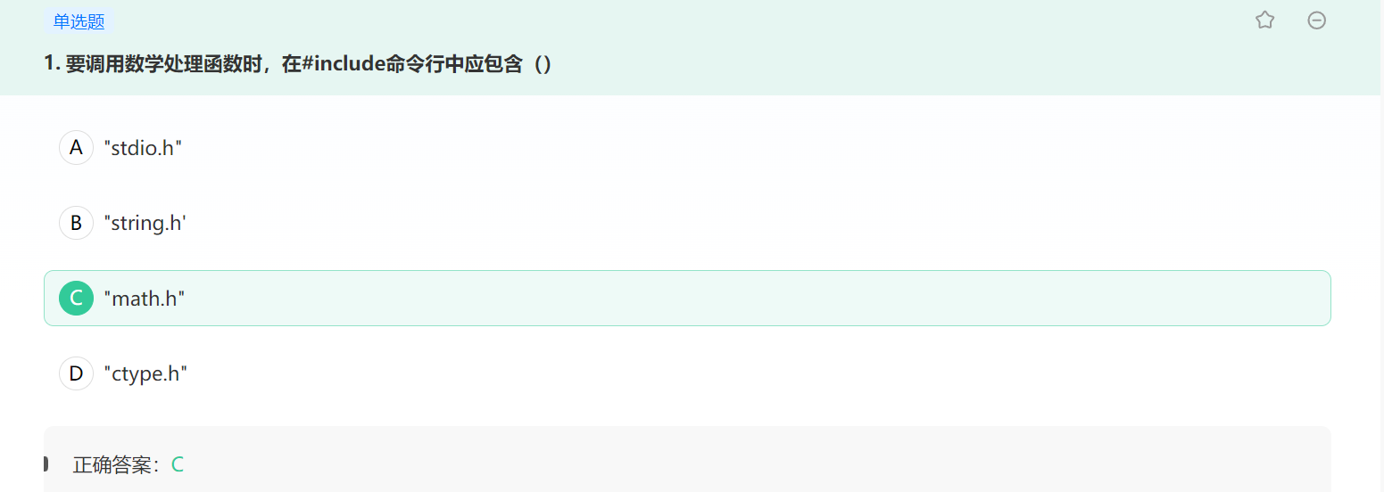

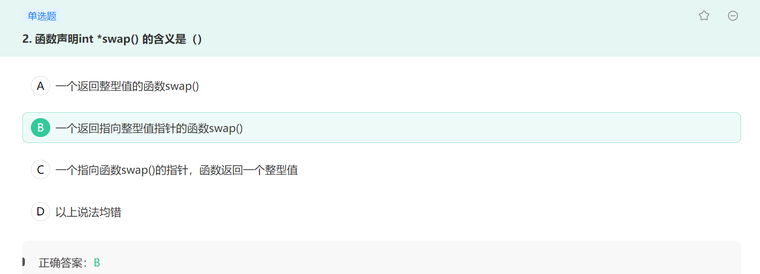

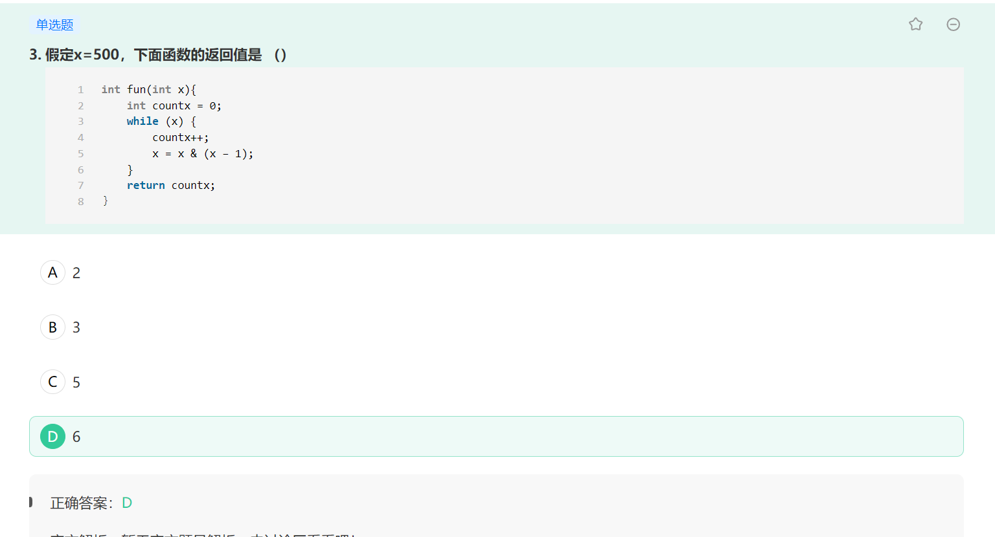

解释：二进制数每减1都会使最低位的1及之后的位都取反，这样再和原来的自身相与，那么最低位及之后的位都会变成0，这样右向左消1，每次循环消一个1，总共6个1。

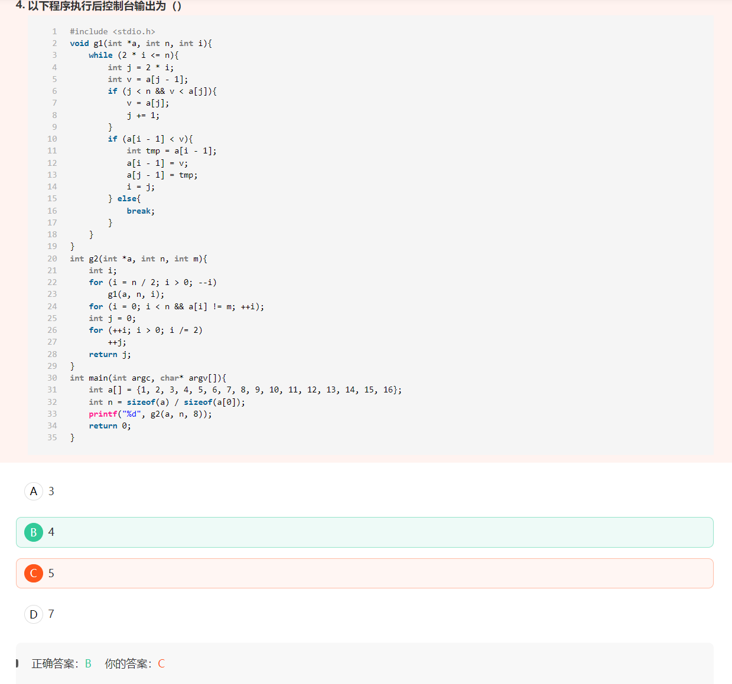

堆排序的题，如果看不出的话，那么直接从第25行开始

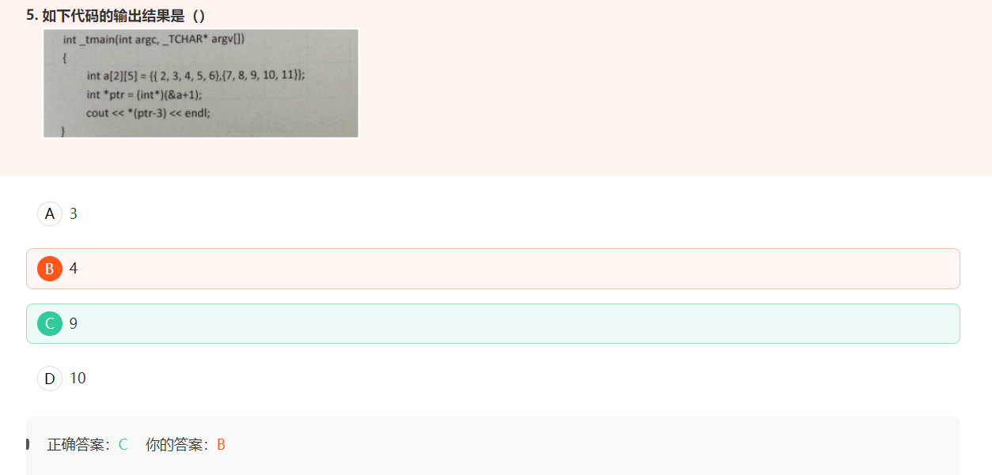

a数组名相当于&a[0] a[0]相当于a[0][0]

所以&a就是将a升一级，也就是相当于有一个b[0] = a ，现在是b[0]+1=b[1]

ptr指向b[1],也就是11后面一个地址，ptr-3指针运算，就是向前移动3个元素，也就是9，如果-1就是11，如果直接输出就是未知数

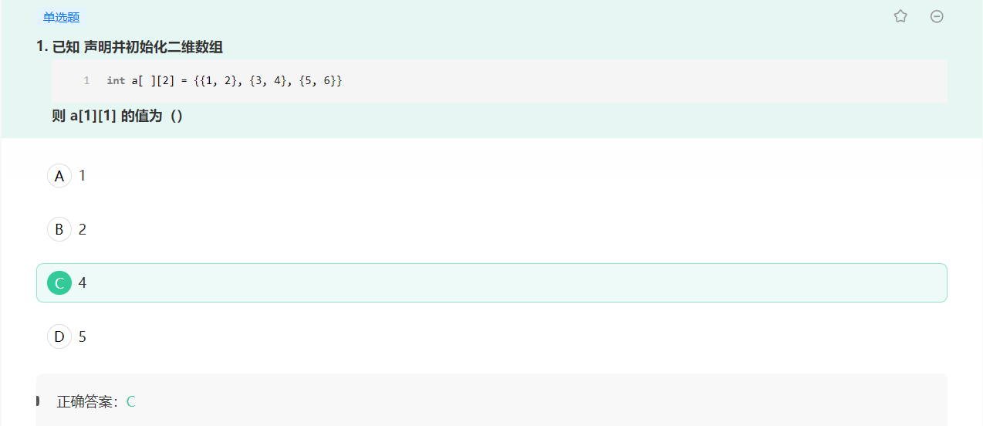

声明了一个3行2列的数组，a[1][1]代表第二行第二列的数字

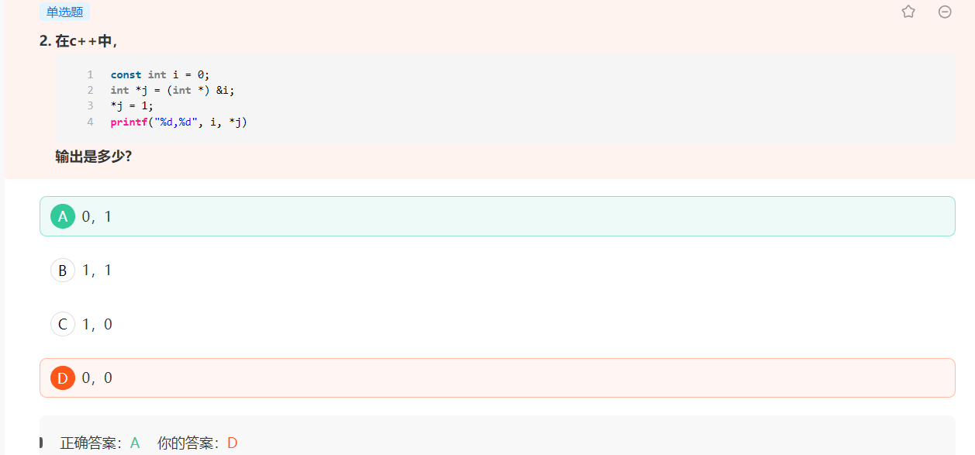

Const volatile int i =110加上volatile修改符，即告诉编译器该变量属于易变的，不要对此句进行优化，每次计算时要去内存中取数，C++中将const 变量(即常量)值放在编译器的符号表中，计算时编译器直接从表中取值，省去了访问内存的时间，从而达到了优化。

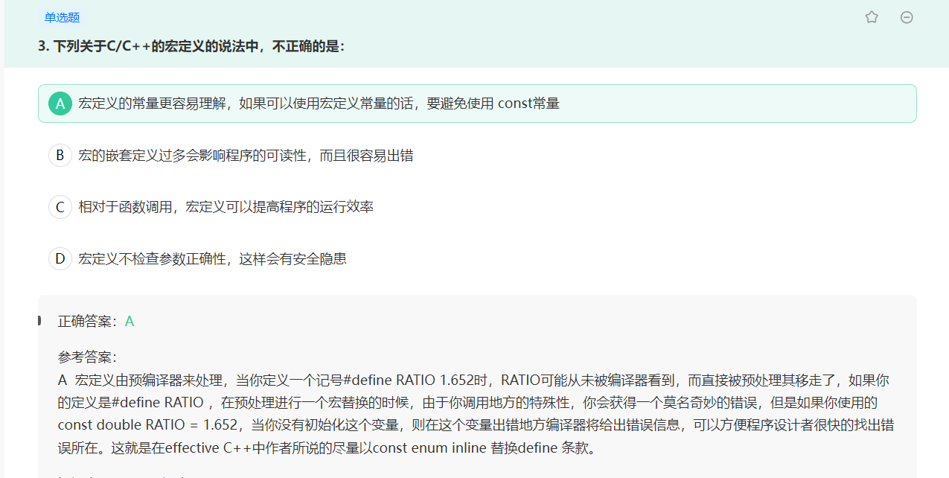

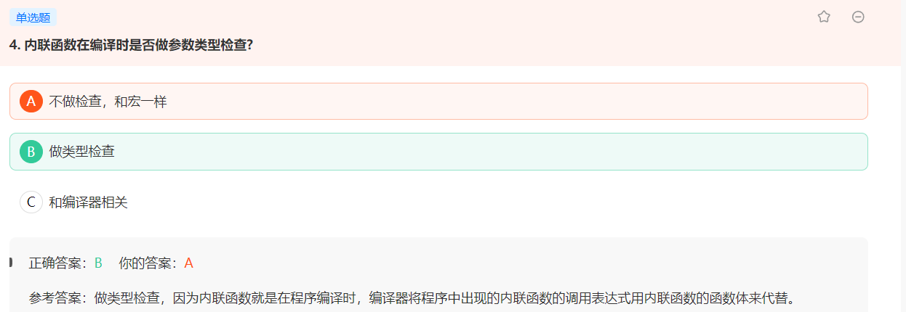

内联函数在编译时做参数类型检查

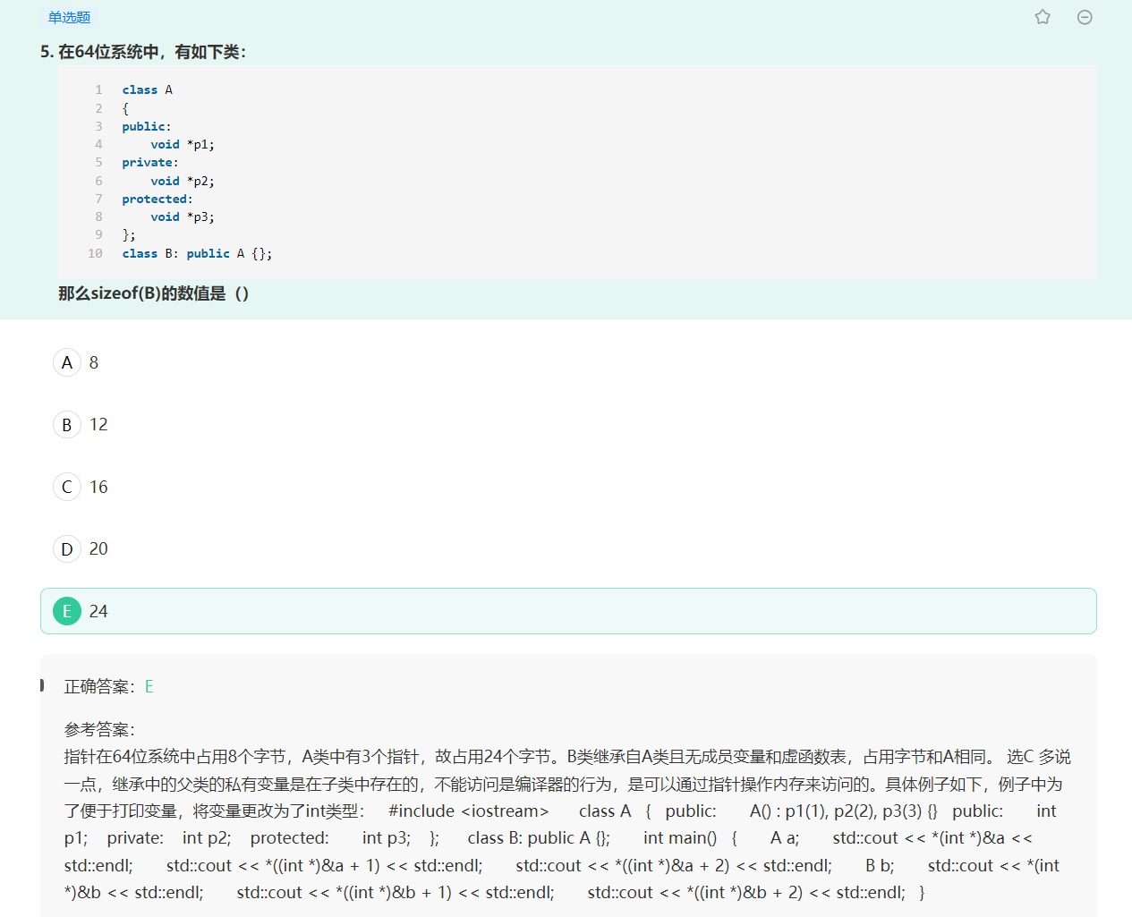

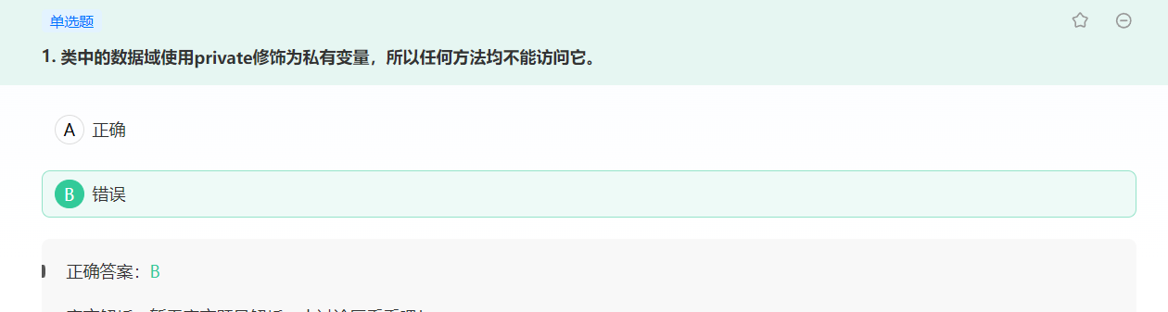

Private修饰的东西，只是不能在别的类中访问，但是本类中还是可以的，同时利用反射也可以做到。

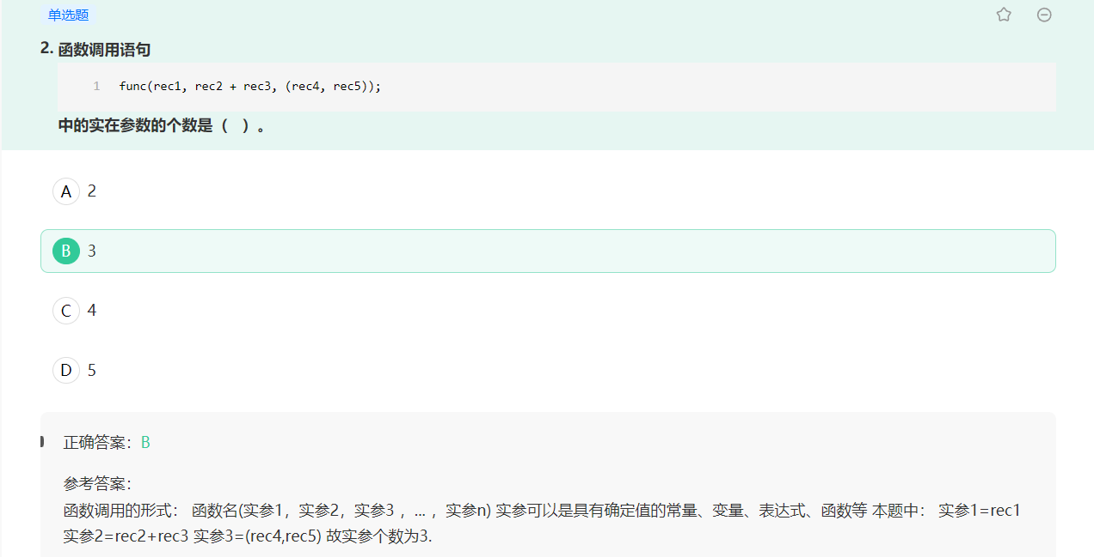

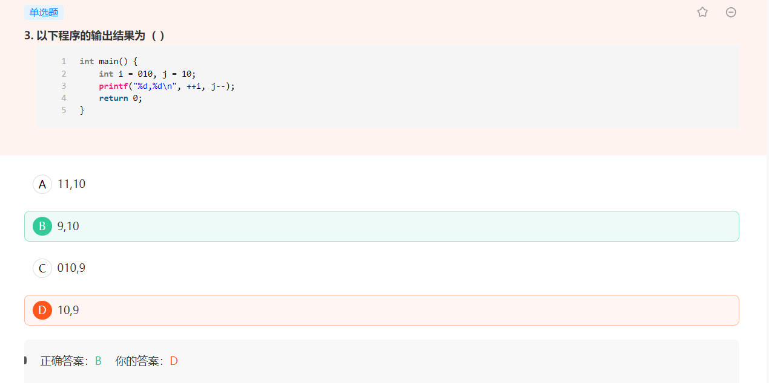

C语言中以数字1-9开头表示十进制，以0开头表示八进制，以0x开头表示十六进制

j--先将10入栈，缓冲区从10计算变成9，010八进制表示8，**i后加加，后剪剪都是直接把缓冲区的i送到寄存器去，最后输出寄存器中的值，i前加加，前剪剪都是输出计算后最后的值。**

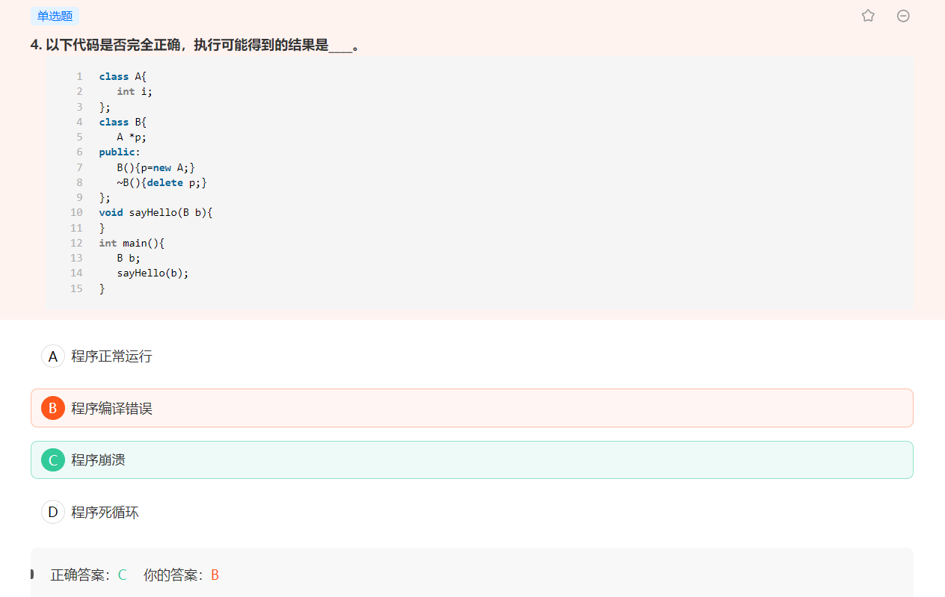

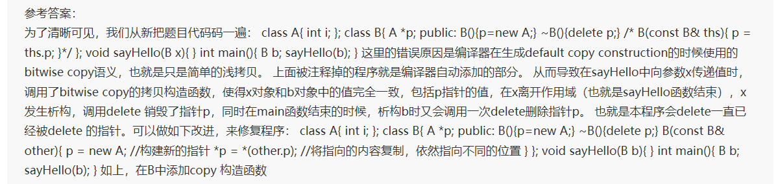

这里错误的原因是编译器在生成default copy construction的时候使用的bitwise copy语义，也就是只是简单的浅拷贝。上面被注释掉的程序就是编译器自动添加的部分。从而导致在sayHello中向参数x传递值时，调用了Bitwise copy的拷贝构造函数，使得x对象和b对象中的值完全一致，包括p指针的值，在x离开作用域(也就是say Hello函数结束)，x发生析构，调用delete销毁了指针p，同时在main函数结束时，析构b又会再一次调用delete删除指针p。也就是说本程序会一直delete已经被delete的指针，程序会崩溃。

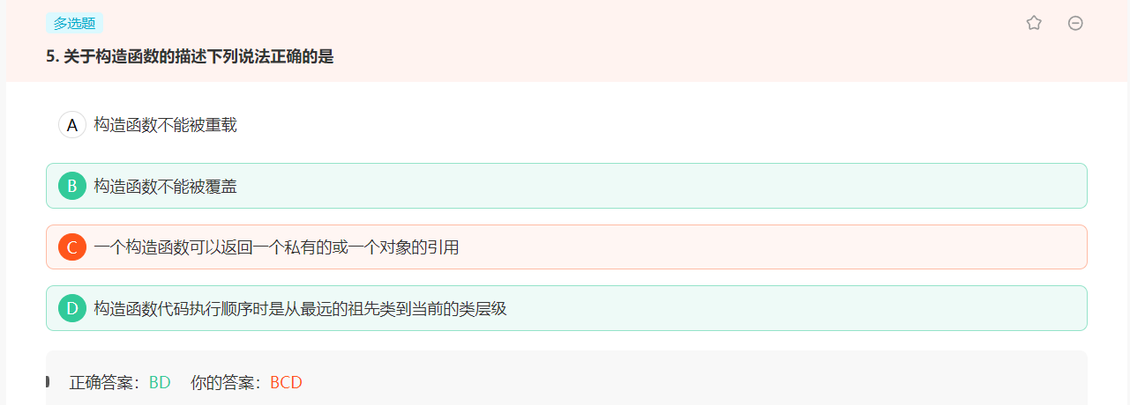

构造函数可以被重载，不能为虚函数，没有返回值，创建对象时，基类的构造先调用，然后才是派生类里的。

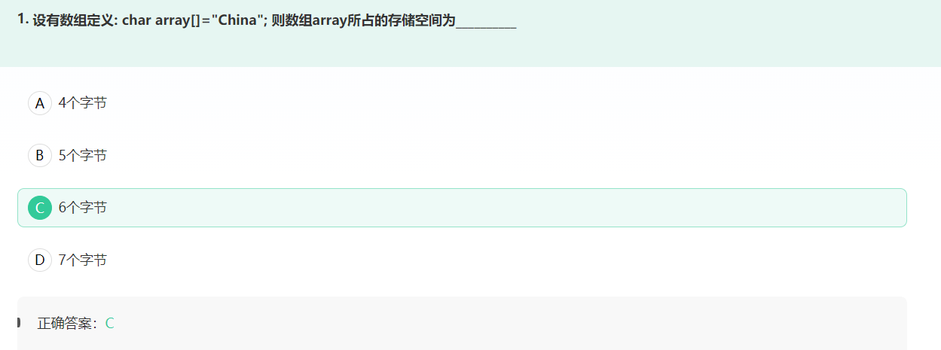

数组中包含了五个字母和一个字符串‘\0’,总共6个字节

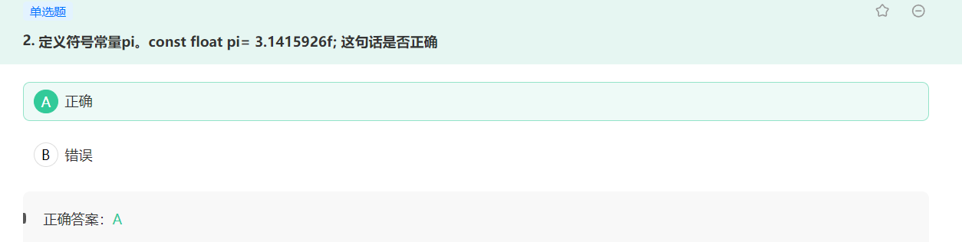

题中的有效位数是8位，float为单精度浮点型，有效位数6~7位，会丢失精度

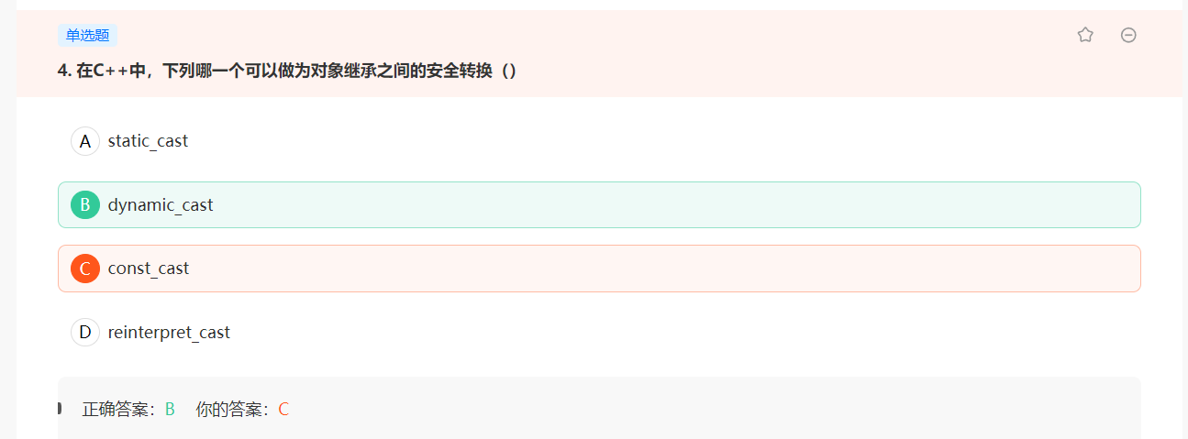

A: static_cast可以用于类层次结构中基类和子类之间指针或引用的转换。把子类的指针或引用转换成基类表示是安全的，但把基类指针或引用转换成子类指针或引用时，由于没有动态类型检查，所以不安全。

B:dynamic_cast用于对象的指针和引用，当用于多态类型转换时，允许隐式转换及相反的转换操作，与static_cast不同之处在于，在相反的转换过程中，dynamic_cast会检查操作的有效性，如果返回的不是被请求的有效完整对象，则返回null，反之这个有效的对象

C:const_cast用来修改类型的const或volatile属性，具体来说，const_cast会操作传递对象的const属性，设置或者移除该属性

D:reinterpret_cast用来处理无关类型之间的转化，可以转换任意一个32位整数，包括所有的指针和整数，可以把任何指针转成整数。

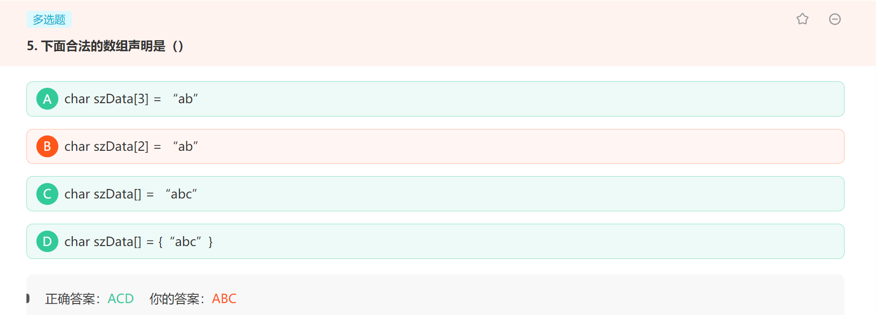

A: szData[0] = ‘a’，szData[1]=’b’，szData[2]=’\0’

B:数组越界

C:szData[0] = ‘a’，szData[1] = ‘b’，szData[2] = ‘c’，szData[3] = ‘\0’

D: szData[0] = ‘a’，szData[1] = ‘b’，szData[2] = ‘c’，szData[3] = ‘\0’ cout<<szData3[0]<<endl;//a

cout<<szData3[1]<<endl;//b

cout<<szData3[2]<<endl;//c

cout<<szData3[3]<<endl;//输出\0 空

cout<<szData3[4]<<endl;//a

cout<<szData3[5]<<endl;//b

cout<<szData3[6]<<endl;//c

cout<<szData3[7]<<endl;//输出\0 空

cout<<szData3[8]<<endl;//a

cout<<szData3[9]<<endl;//b

cout<<szData3[10]<<endl;//输出\0 空

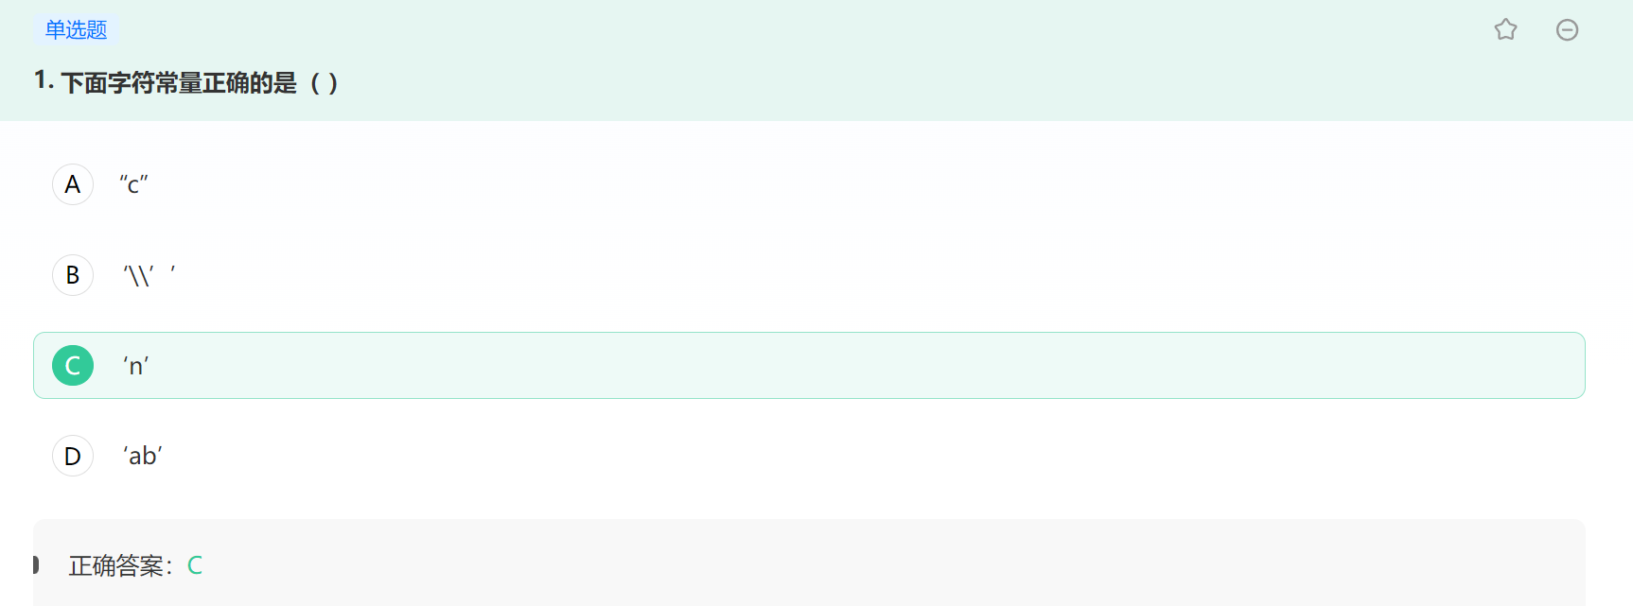

a:C语言双引号里面应该是字符串，所以错误

b:单引号里面只能是单个字符或转义序列如\n

d:单引号里面是字符串而不是单个字符

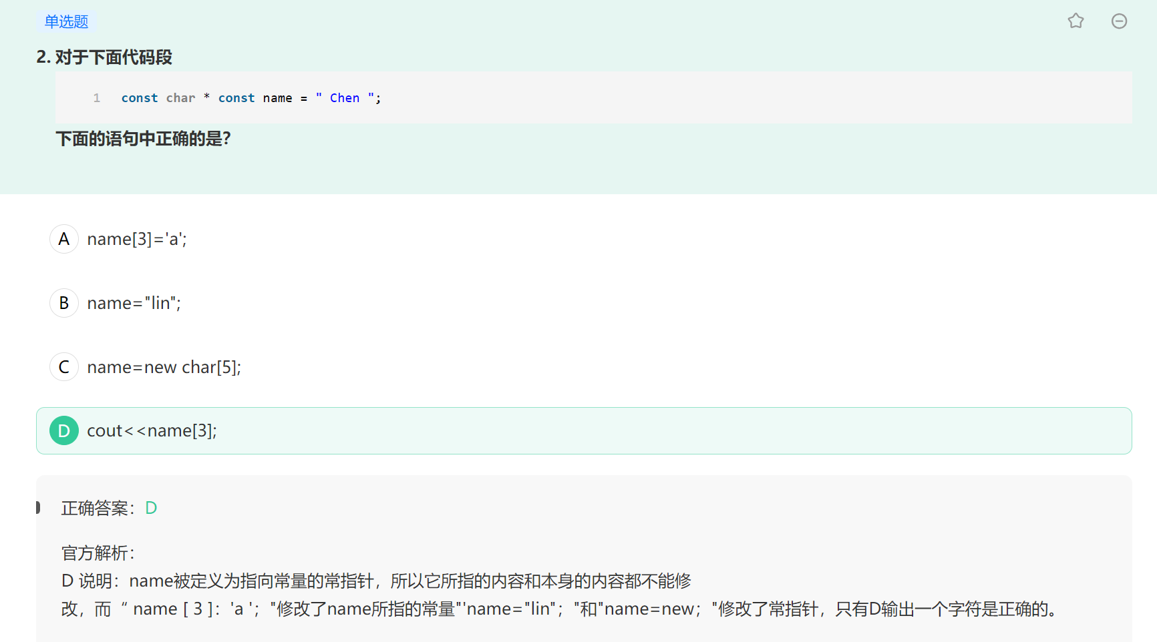

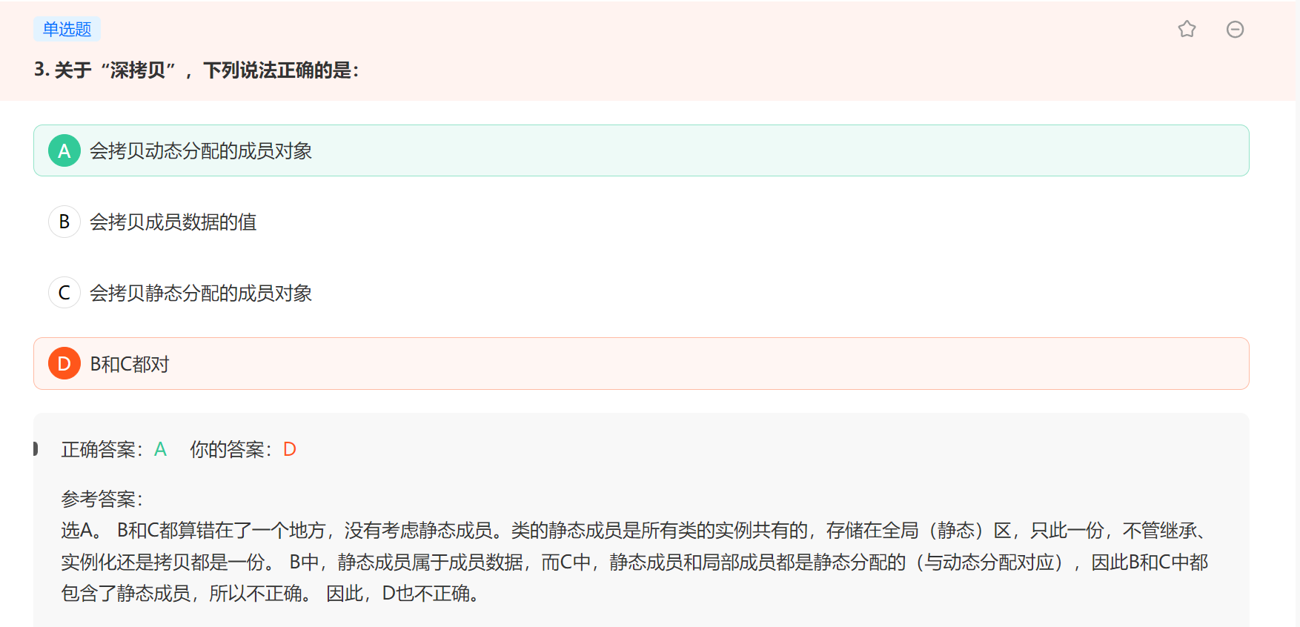

类的静态成员是所有类的实例共有的，存储在全局(静态)区，只此一份，不管继承、实例化还是拷贝都是一份。B中，静态成员属于成员数据，而C中，静态成员和局部成员都是静态分配

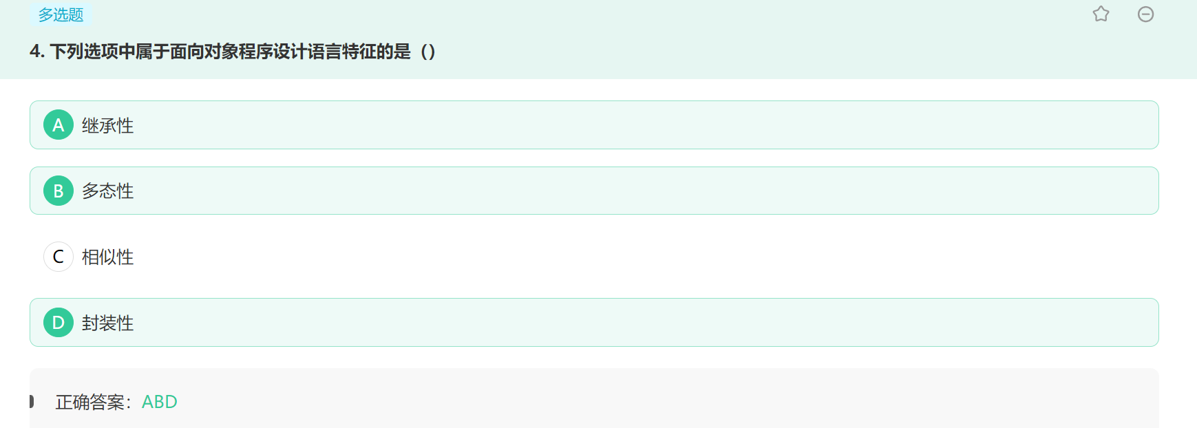

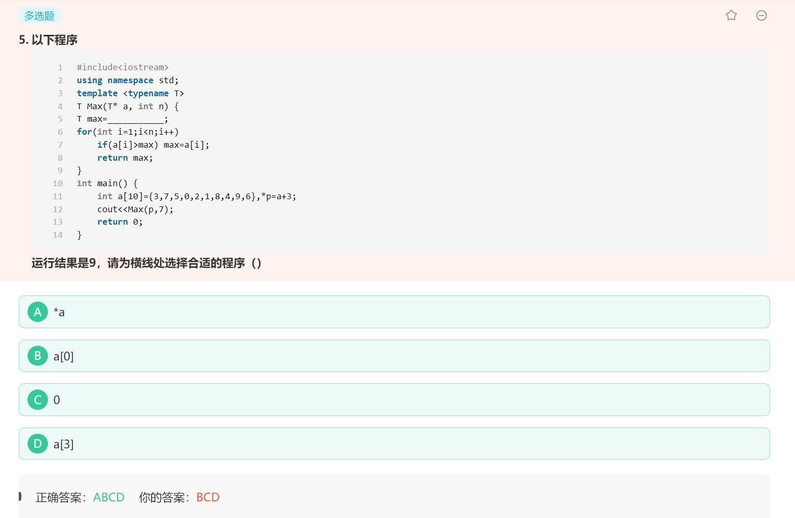

大家都说傻狗题目

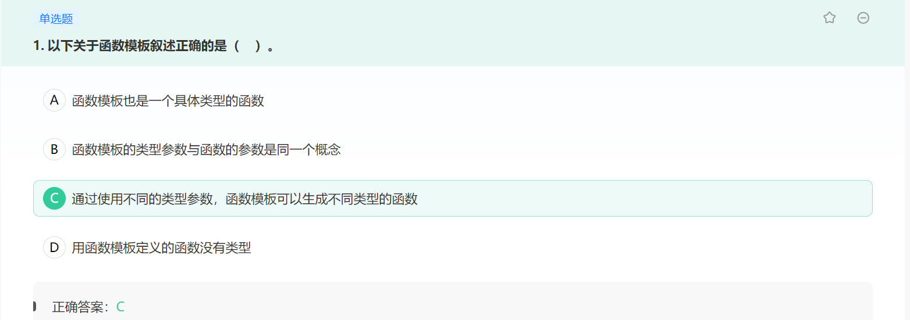

通过使用不同的类型参数，函数模板可以生成不同类型的函数

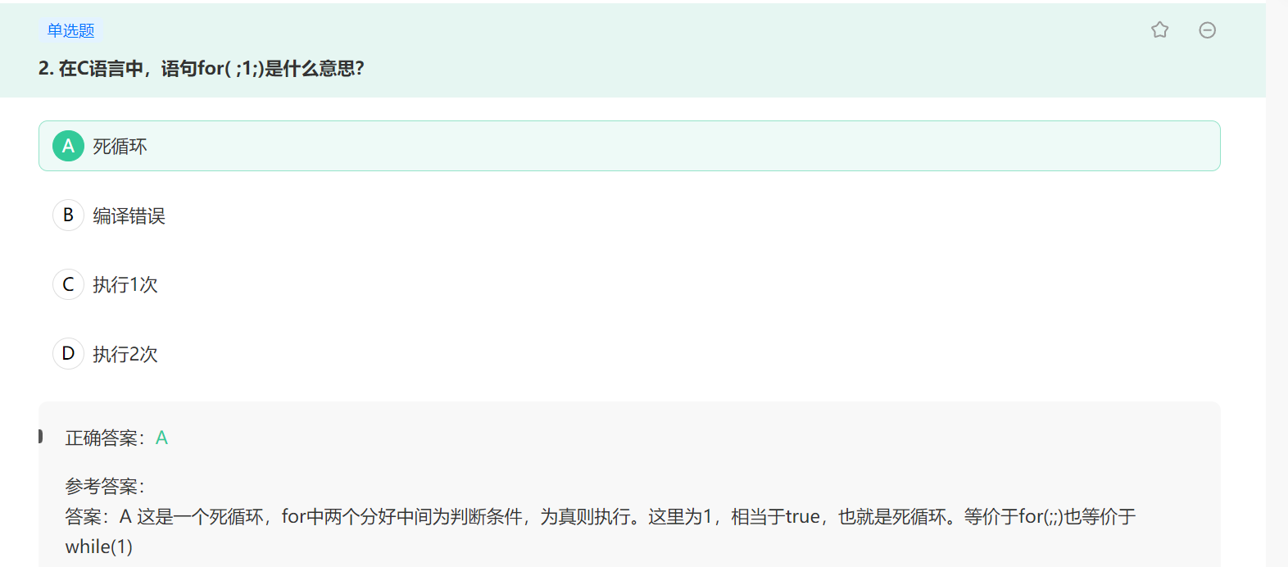

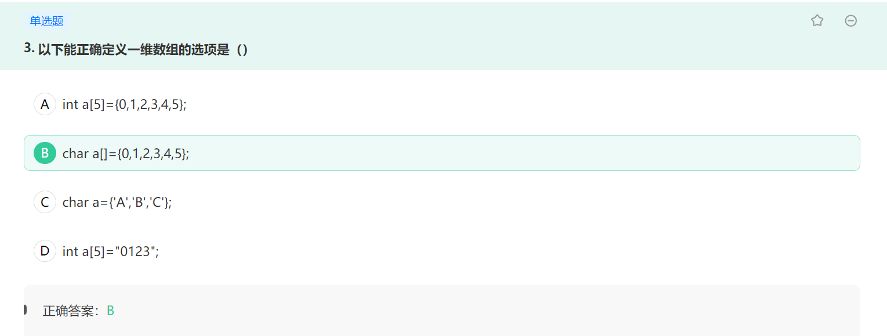

B选项正常来说应该是 char a[] = {‘0’, ‘1’, ‘2’, ‘3’, ‘4’,’5’};但是这里用acill码表，数字对应的字符，也可以

D：整型数组和字符串类型不匹配

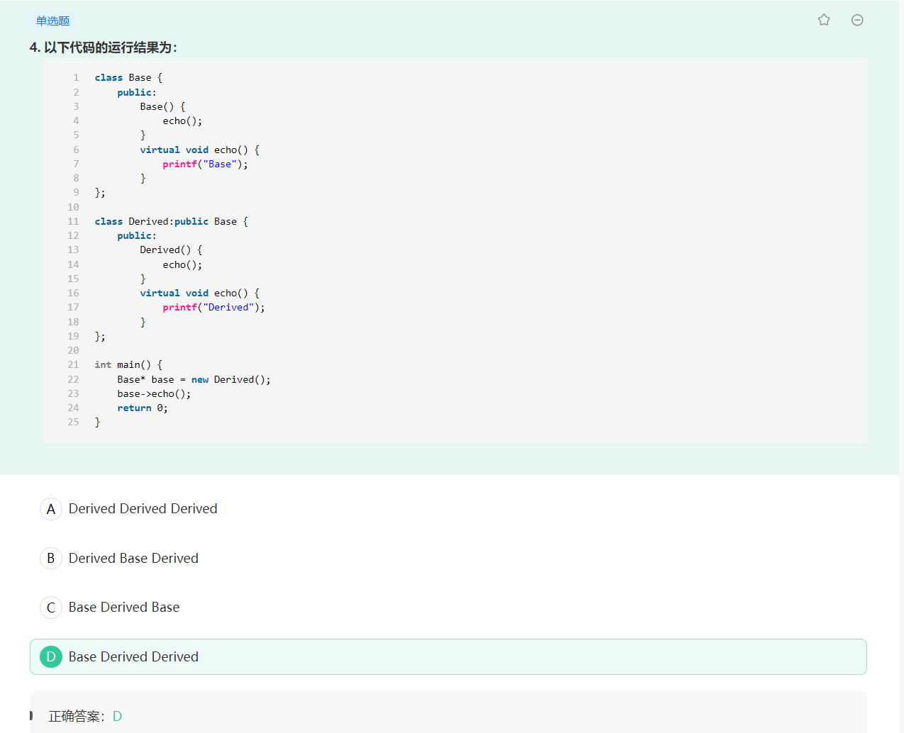

结论：不要在构造函数和析构函数中调用虚函数

假如基类有个虚函数，那么编译器会为其创建虚函数表vtbl，并在对象的内存空间创建虚函数指针vptr，虚函数表的原理是每个类会在里面有自己的所能调用到的虚函数地址。

对象内存空间一般有两样东西：虚函数指针vptr和数据成员(包括直接基类的和间接基类的)

在对象的初始化过程中，先构造基类对象，再构造派生类对象，也就是说当前正在执行基类的构造函数时，执行完初始化列表之后，执行构造函数体之前，编译器插入了初始化vptr的逻辑，令对象的vptr指向是基类的vtbl，所以此时无论如何访问不到派生类的vtbl，也就无法调用派生类中覆盖(overrided)了的虚函数，只有执行到派生类的构造函数时，才能更新vptr指向派生类的vtbl，此后调用的虚函数才是派生类中覆盖了的虚函数。

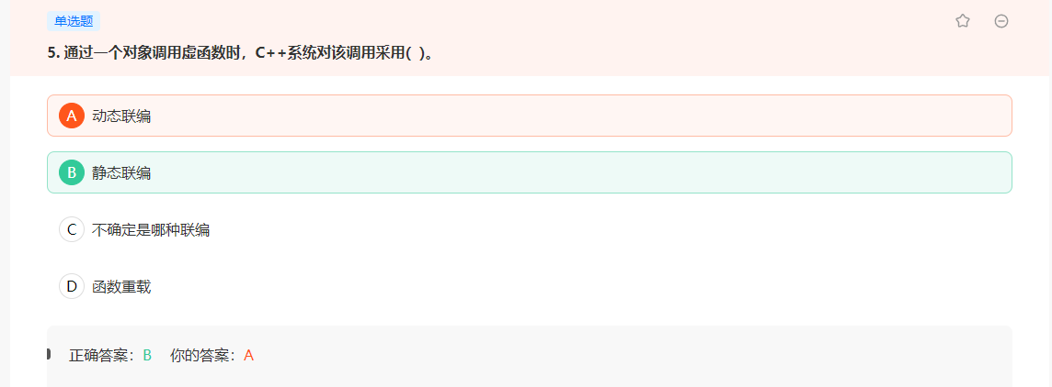

通过一个对象调用虚函数时，C++系统对调用采用静态联编

**Day（24.09.01）:**

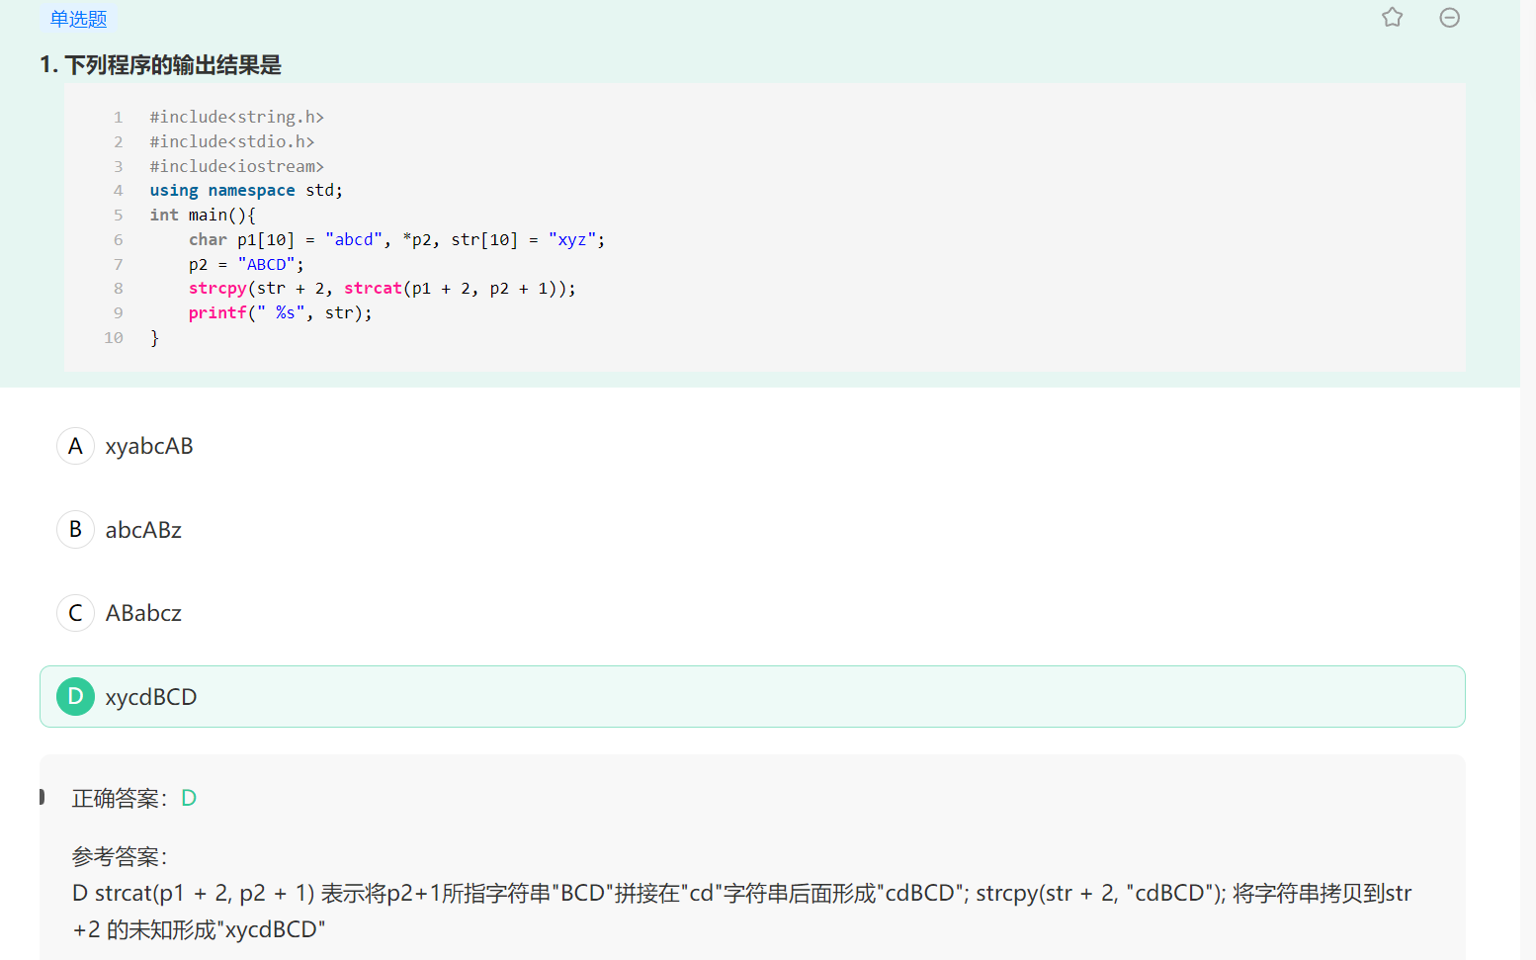

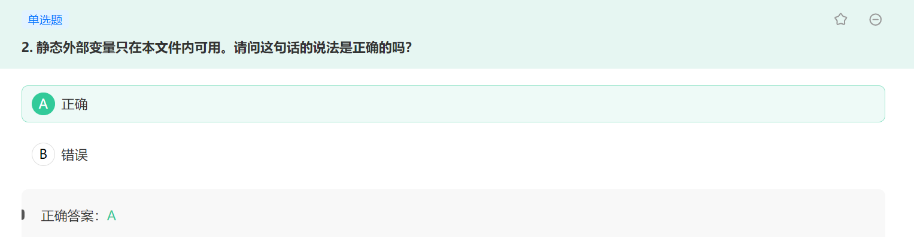

静态外部变量只在本文件内可用

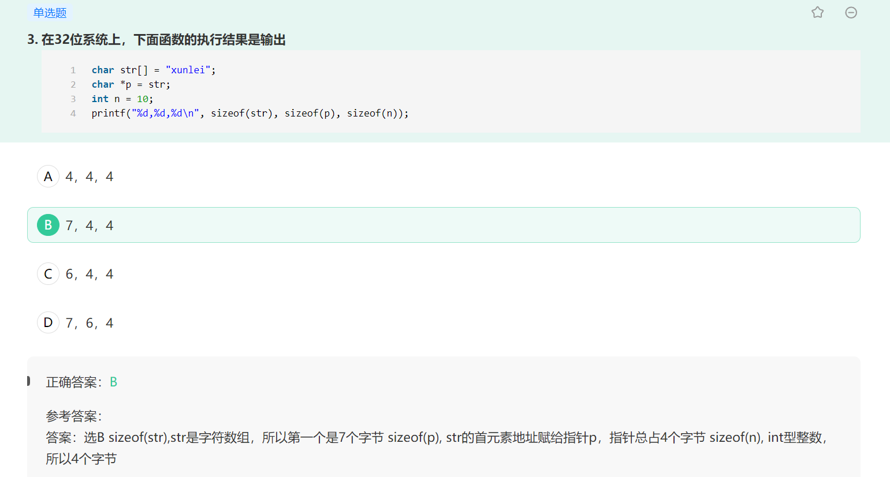

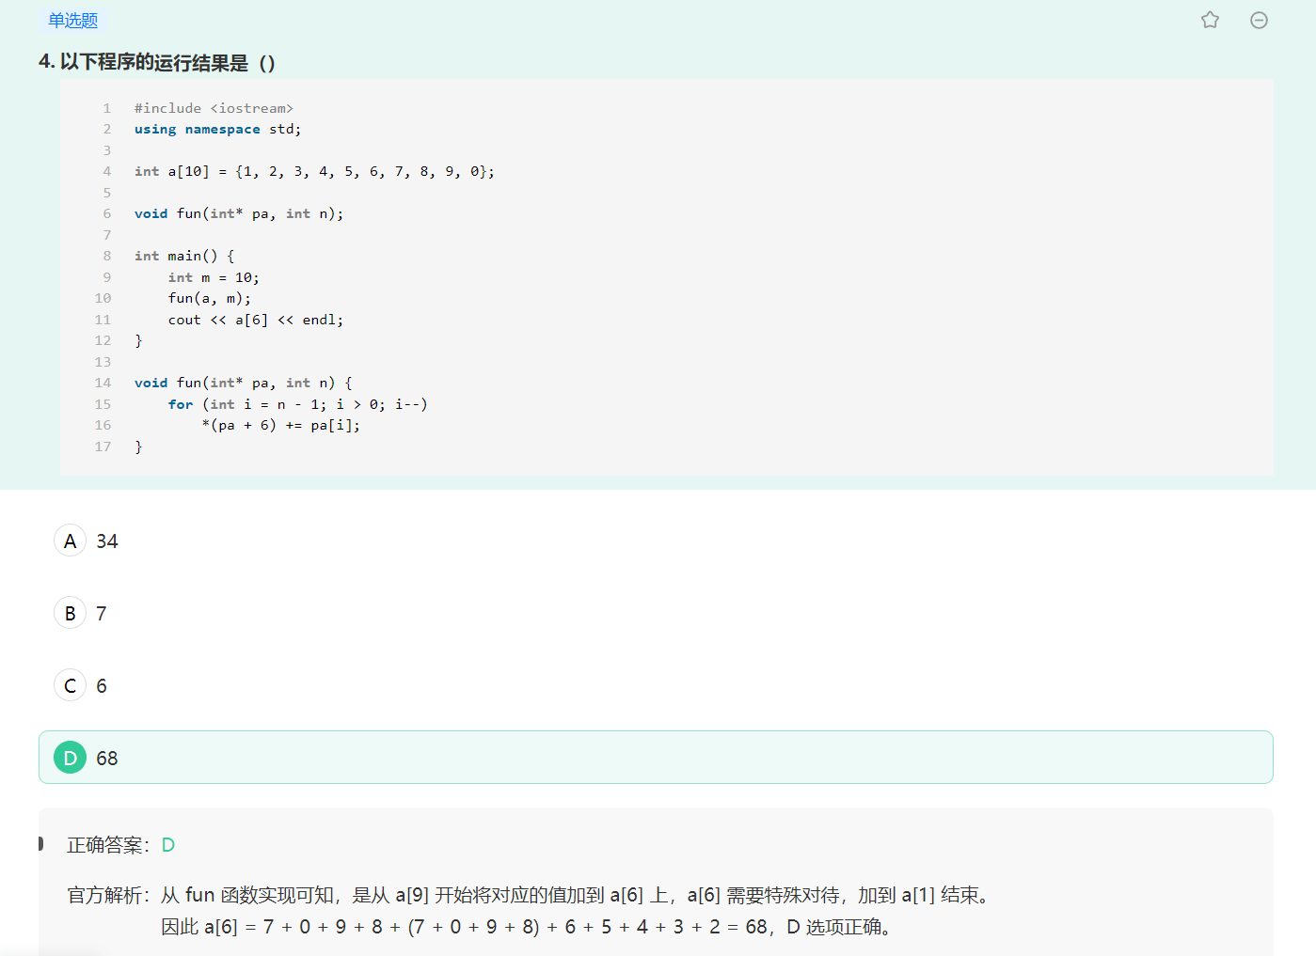

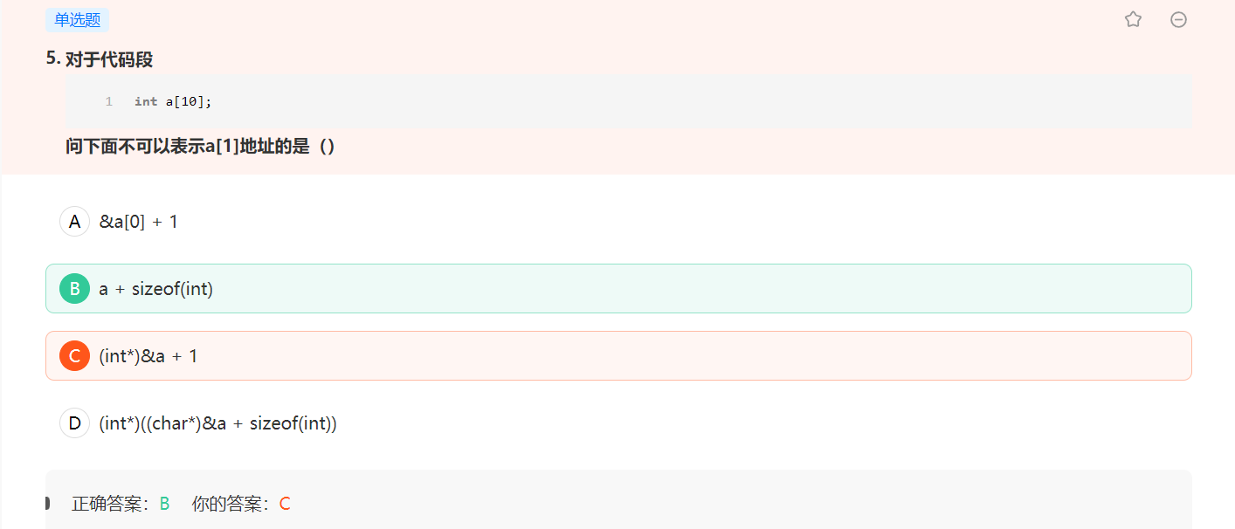

A: &a[0]+1等价于a+1也就是a[1]

B:a+sizeof(int),由于sizeof(int)是4，所以就是a+4也就是&a[0]+4也就是a[4]

C:(int*)&a+1,首先对a取地址，然后将地址强转换为指向整数的指针，最后将这个指针+1，指针移动的步长取决于所指向的数据类型大小，指针移动一个单位，就是移动了sizeof(int)个字节。也就是数组偏移一位

D: (int *)((char*)&a + sizeof(int)),首先对后面运算，先对a取地址，然后强制转换为指向字符的指针，再加4，char类型的指针+4,就是移动了sizeof(char)个字节，也就是4个字节，也就是数组偏移一位，在强制转换为int *,就表示a[1]的地址

**Day（24.09.02）:**

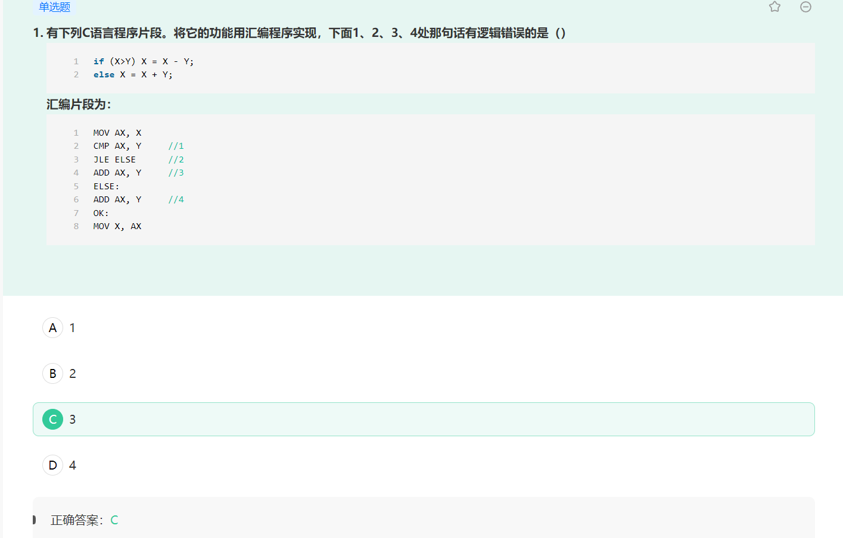

详解：程序一共两个错误，一个是3处应该是SUB，相减操作，3之后应该是jmp 跳转到OK，这样才符合原程序的逻辑

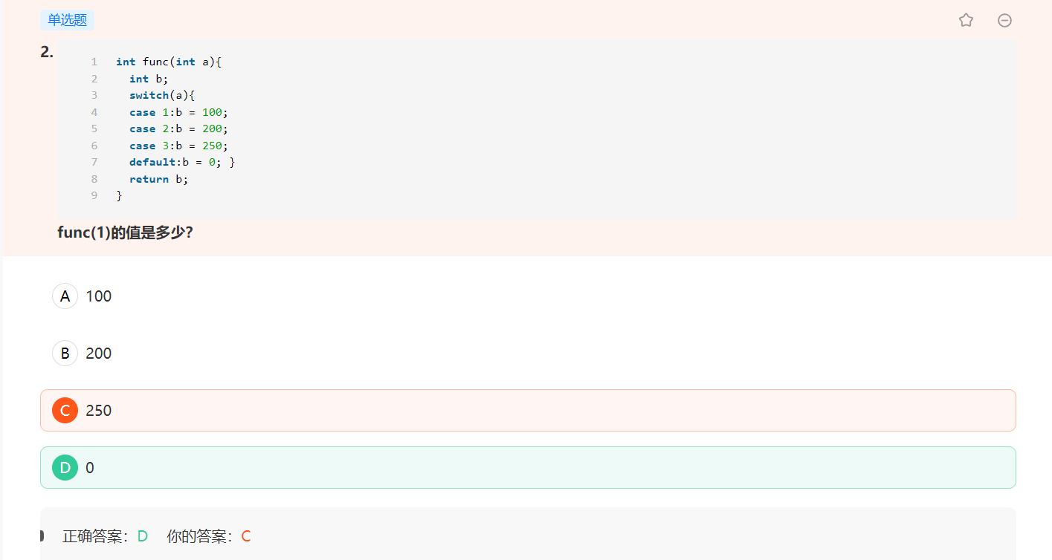

如果switch语句没有加入break，从第一个case之后，会一直执行case，最后执行完default语句，输出0

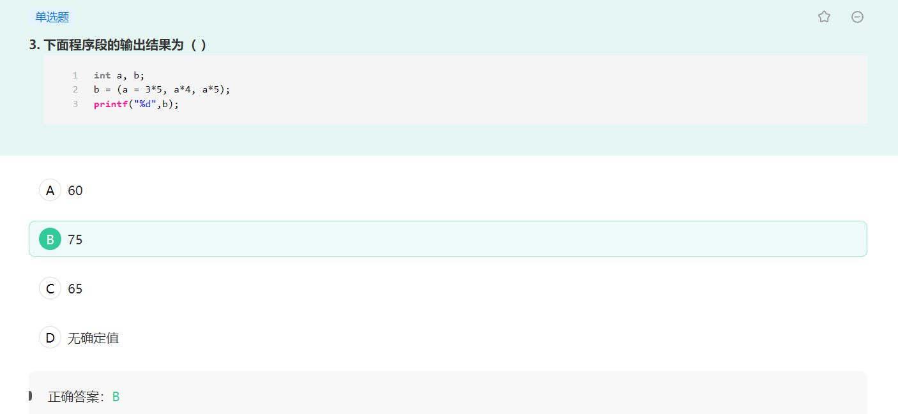

首先应该计算括号里面的值，括号里面是逗号表达式，逗号表达式是将括号中的所有表达式算出来，但是只使用最后一个表达式。

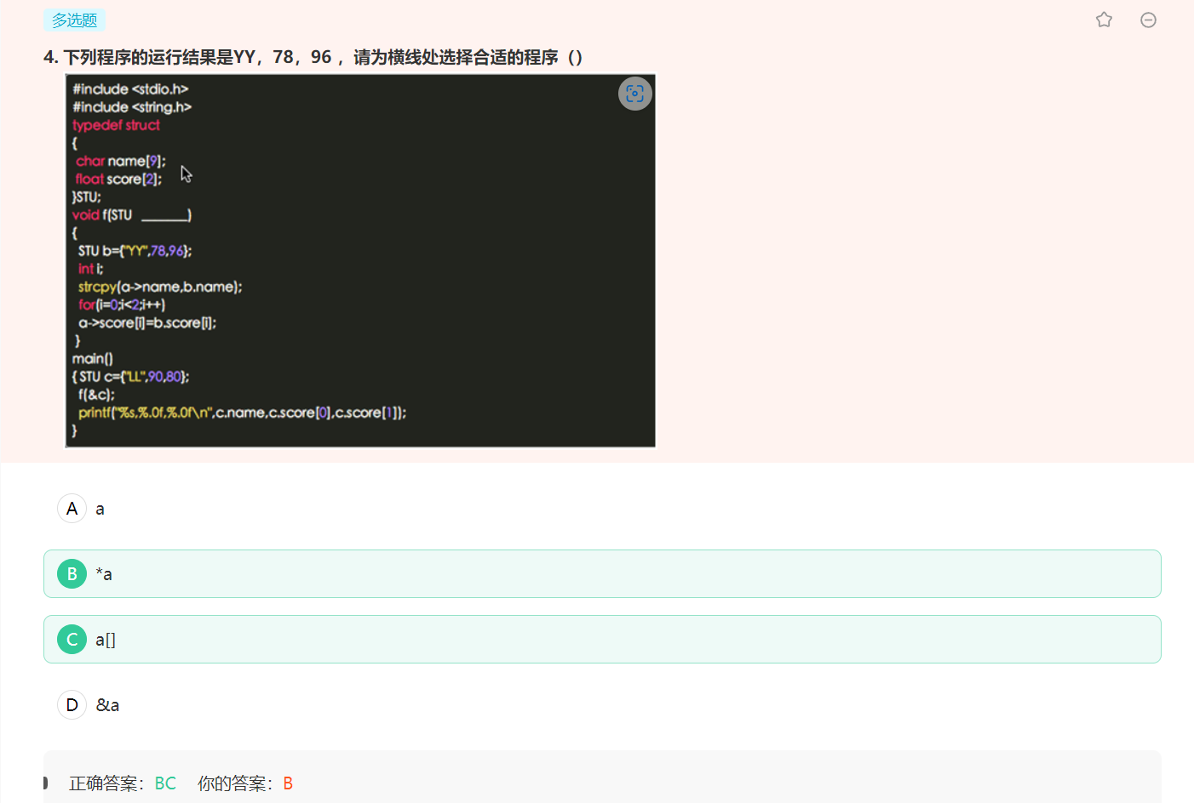

详解：数组作为参数也表示指针

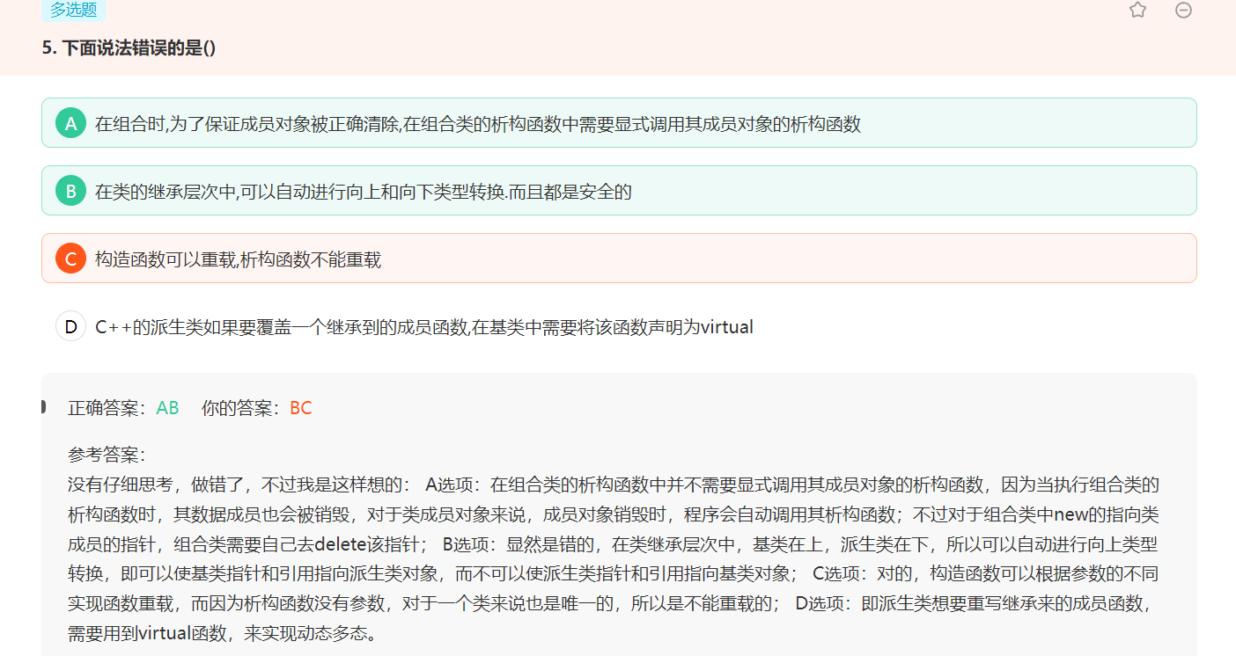

A:在组合类的析构函数中并不需要显式调用其成员对象的析构函数，因为当执行组合类的析构函数，其数据成员也会被销毁，对于类成员对象来说，成员对象销毁时，程序会自动调用其析构函数；对于组合类中new的指向类成员的指针，组合类需要自己去delete该指针

D:如果派生类的函数与基类函数同名，并且参数也相同，**但是基类函数没有virtual关键字，此时基类的函数会被隐藏**，要是覆盖的，覆盖的基本特征之一就是基类函数必须有virtual关键字

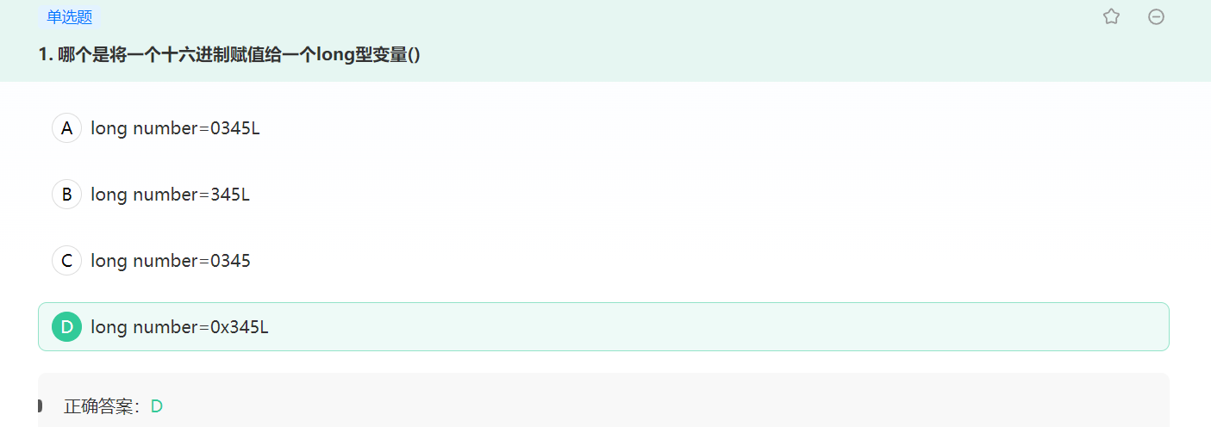

L：表示这个数是long int类型的，不写的话就默认是int  
0o：0开头的，o可以省略，代表八进制

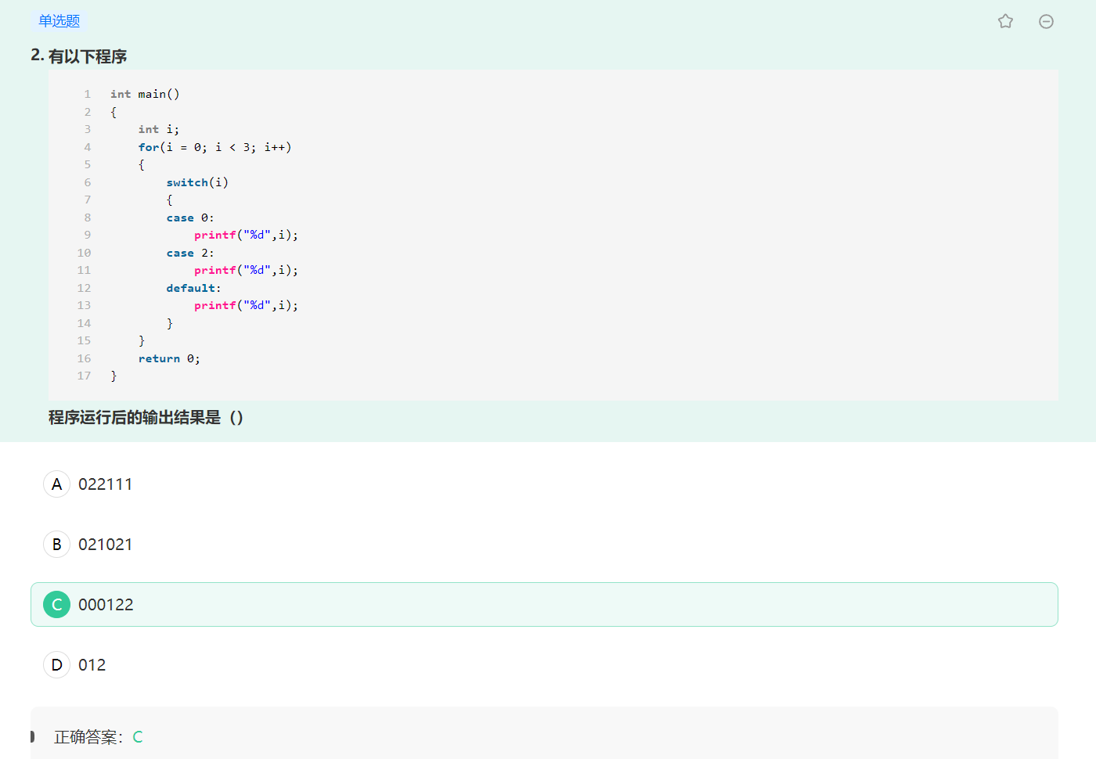

如果switch语句没有加入break，从第一个case之后，会一直执行case，最后执行完default语句

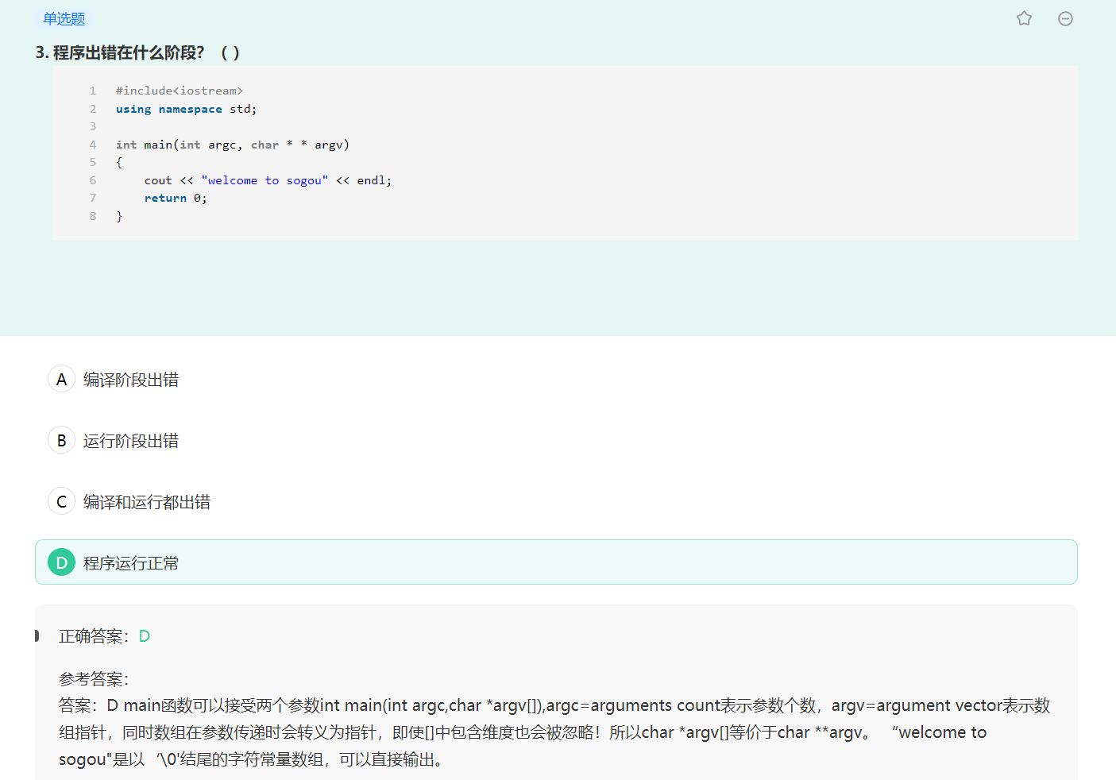

Main函数可以接收两个参数 int main(int argc,char * argv[])，argc=arguments count表示参数个数，argv = argument vector表示数组指针，同时数组参数传递时会转义为指针，即使[]中包含维度也会被忽略。所以char * argv[]等价于char ** argv。

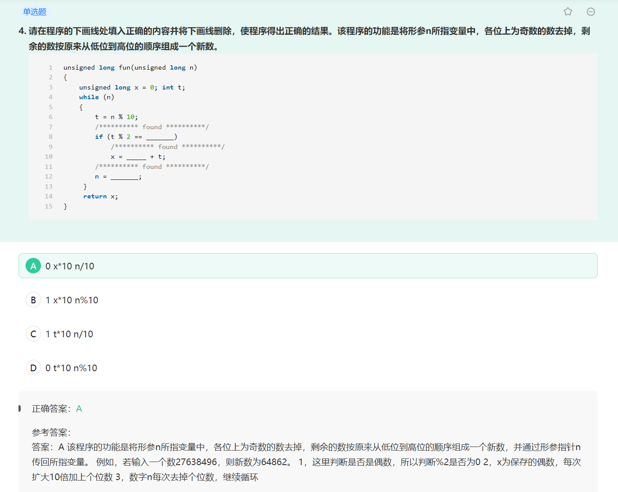while循环，因为是从低位到高位重新组成一个新数，一开始就是先将个位上的数取出，t=n%10,将个位上的数赋值给t，t%2 == 0 ，t如果是偶数，x = x*10+t，那么将这个数扩大10倍再加上个位数，一开始就只是保留个位数。n = n/10，代表将个位去掉，找上一个位也就是百位上的数，是否为奇数，然后循环，这样原来最低位的数，位数会越来越高。

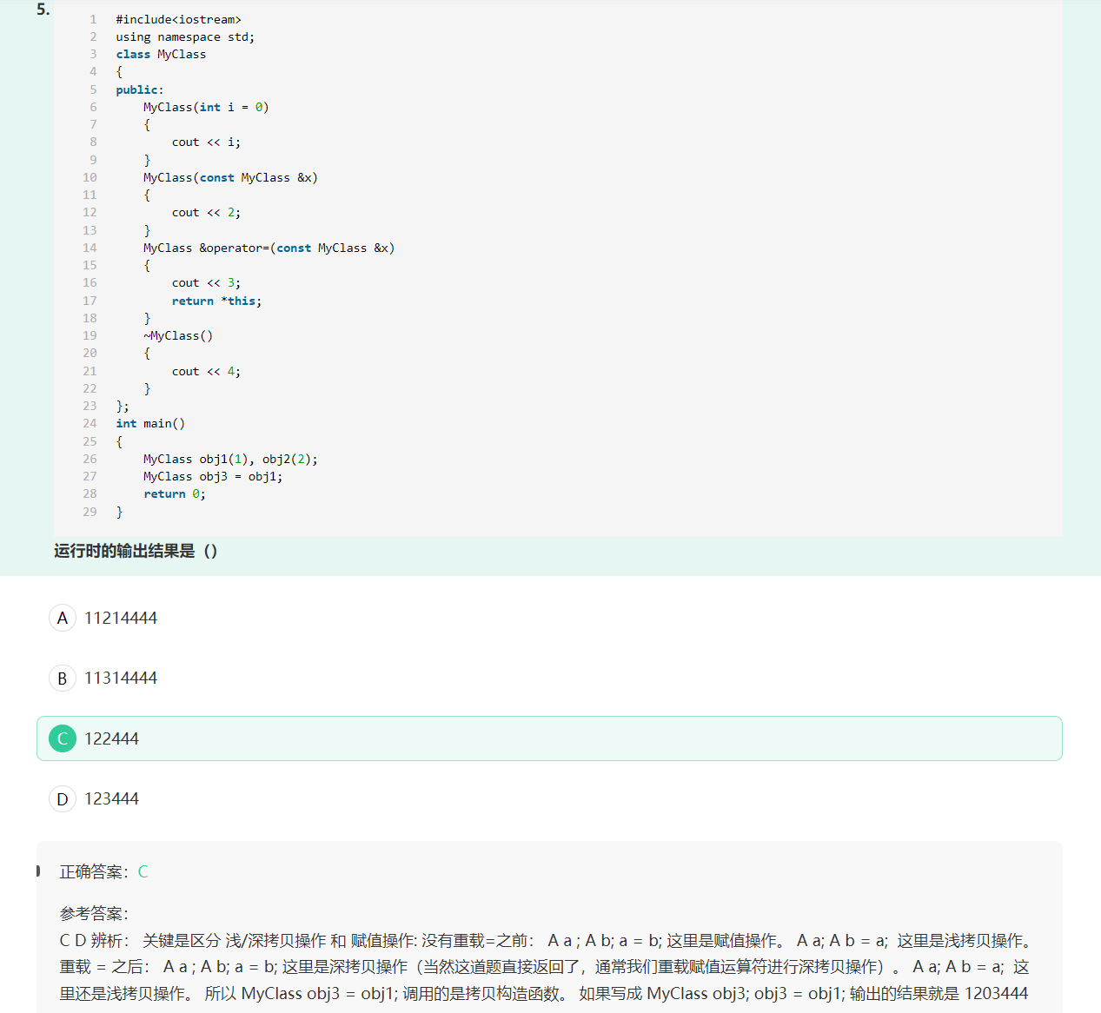

Myclass a; Myclass b; a=b;这里就是赋值操作

Myclass a; Myclass b = a;这里就是浅拷贝操作

重载 = 运算符之后，Myclass a; Myclass b; a=b;这里就是深拷贝操作（由于该题直接返回this指针，通常情况下我们重载赋值运算符进行深拷贝操作）

重载 = 运算符之后，Myclass a; Myclass b = a;这里还是浅拷贝操作

所以Myclass obj3 = obj1;浅拷贝操作，会调用拷贝构造函数

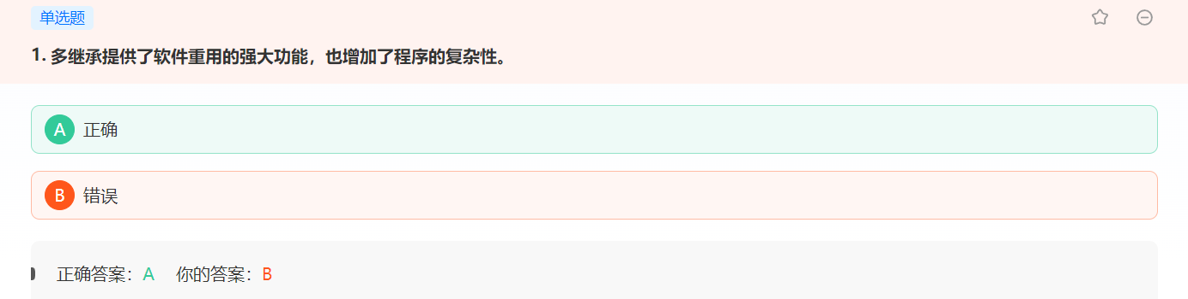

**多继承提供了软件重用的强大功能，也增加了程序的复杂性**

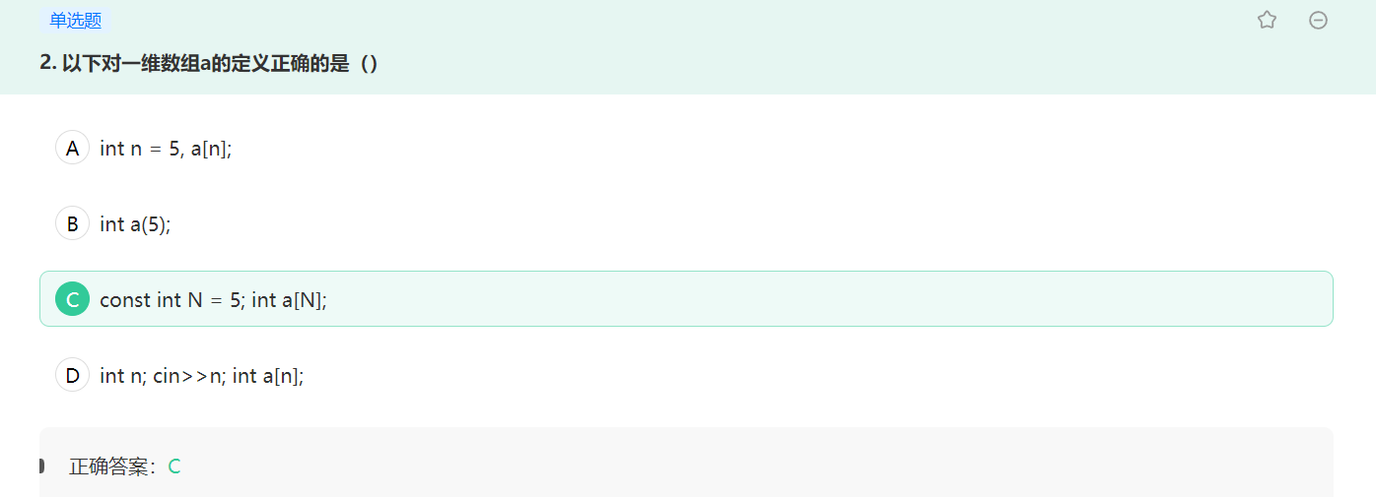

当处于ｃ语言中，选项ｃ不被允许，在Ｃ＋＋中被允许

定义数组，［］内必须是常量

Ｂ：相当于ｉｎｔ　ａ　＝５

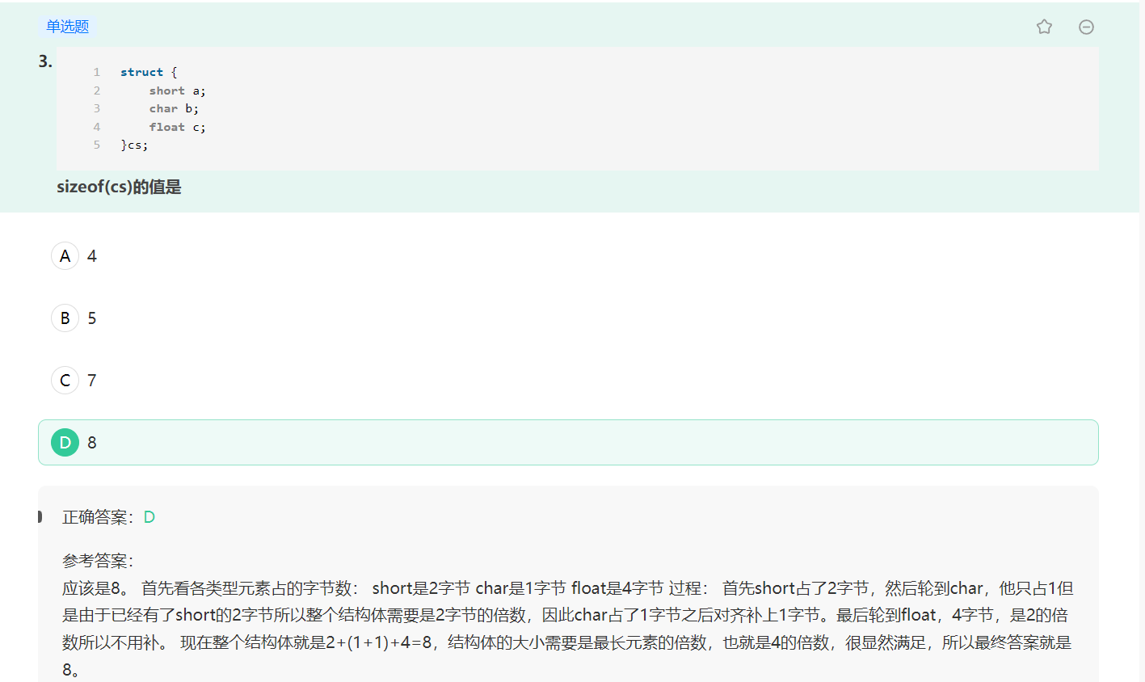

**要考虑结构体对齐的问题**

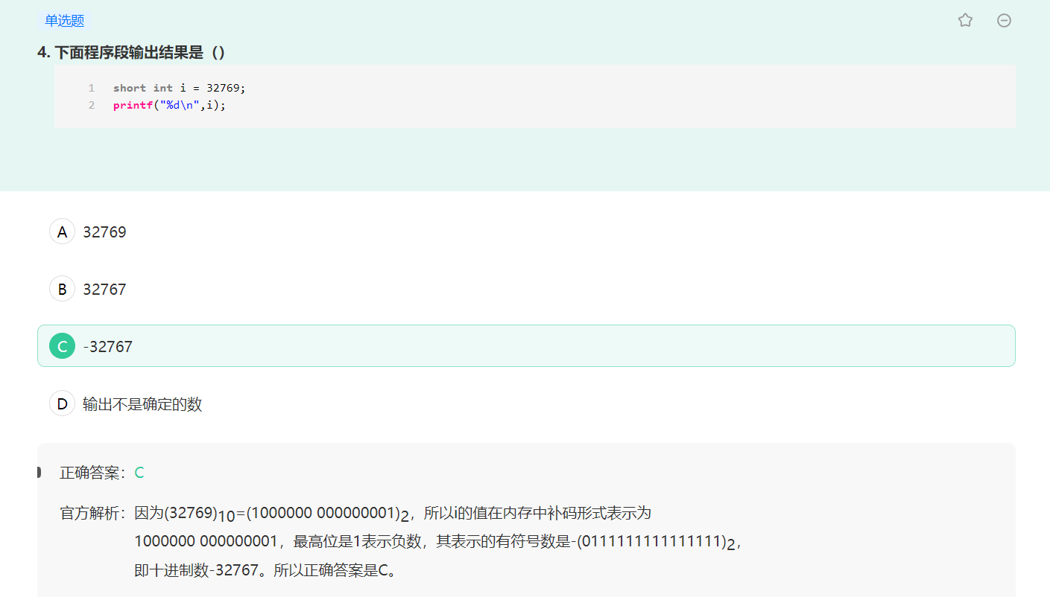

因为32769超出了short型的取值范围，又因为计算机存储形式为实际值的补码，所以实际存储的是快速算出是32769-short型表示的范围个数，32769-65536=-32767

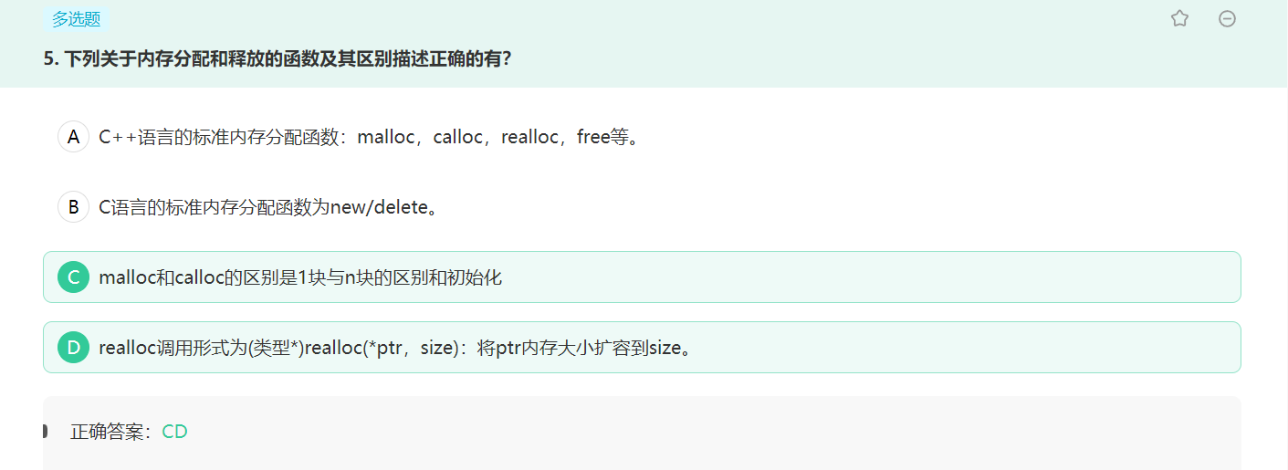

1. malloc，calloc，realloc，free函数属于c函数库，而new/delete则是C++函数库
2. 多个-alloc的比较

Alloc：唯一在栈上申请内存空间的，无需释放

Malloc：在堆上申请内存空间，需要转换为内存类型的指针，需要free函数释放

Clloc：malloc函数，并且将内存初始化为0

Realloc：将原本申请的内存空间区域扩容，参数size大小即为扩容后大小，因此此函数要求size大小必须大于ptr内存大小

1. new/delete是操作符，不是函数

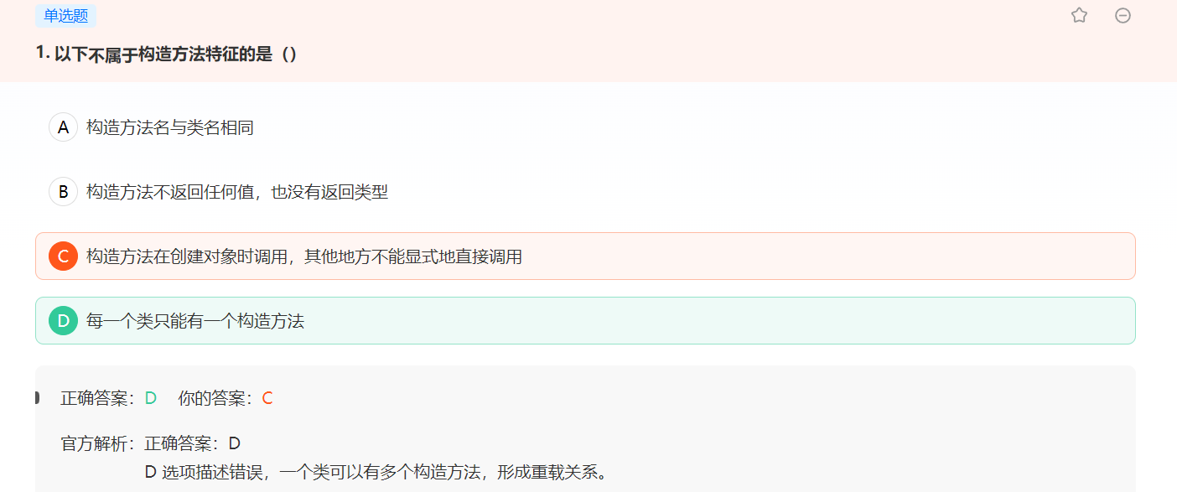

一个类可以有多个构造方法，形成重载关系

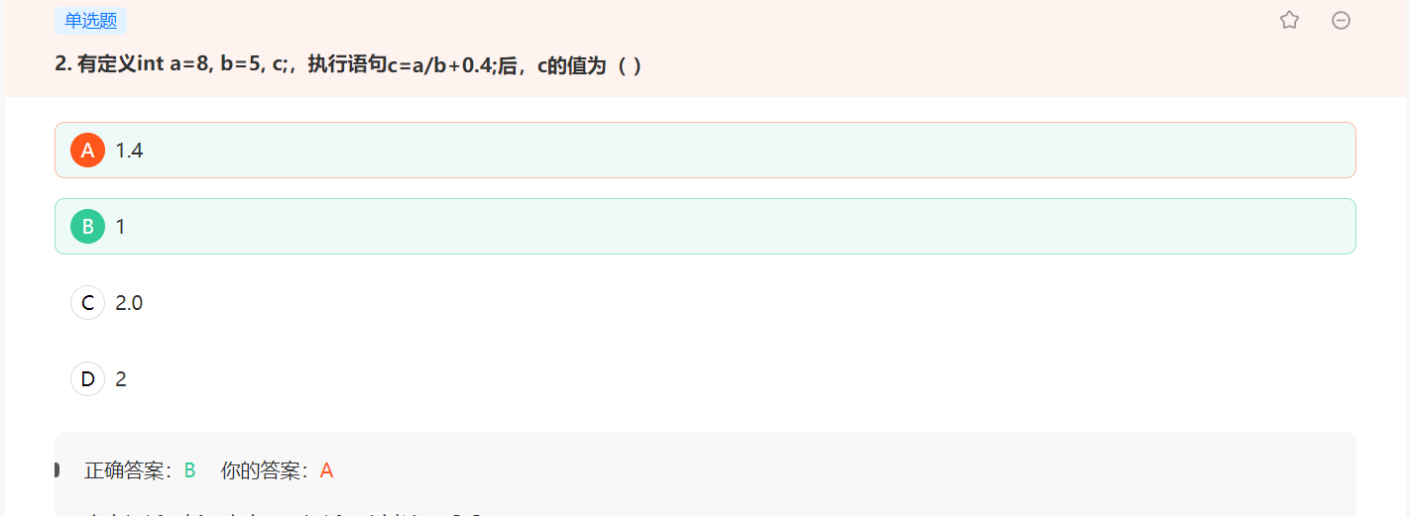

注意变量c也是int类型，c=1.4之后，会有一个整形提升，转换为1

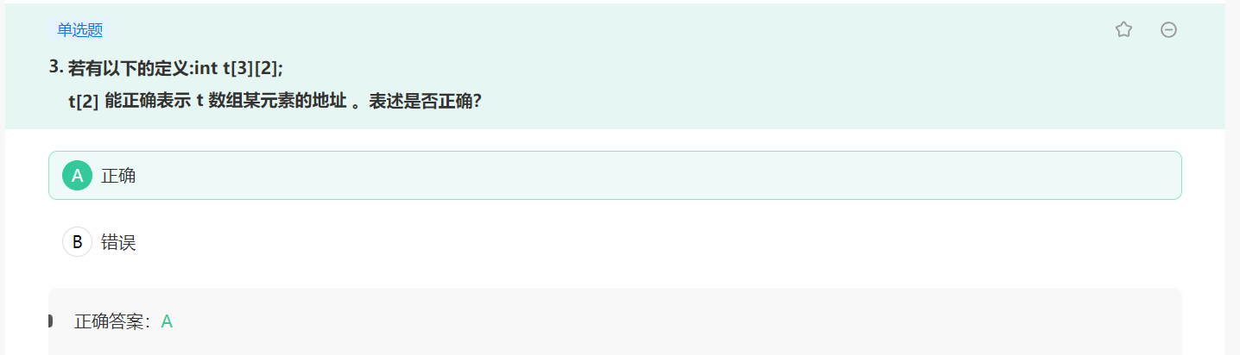

详解：t[2]相当于&t[2][0], 也相当于*(t+2)

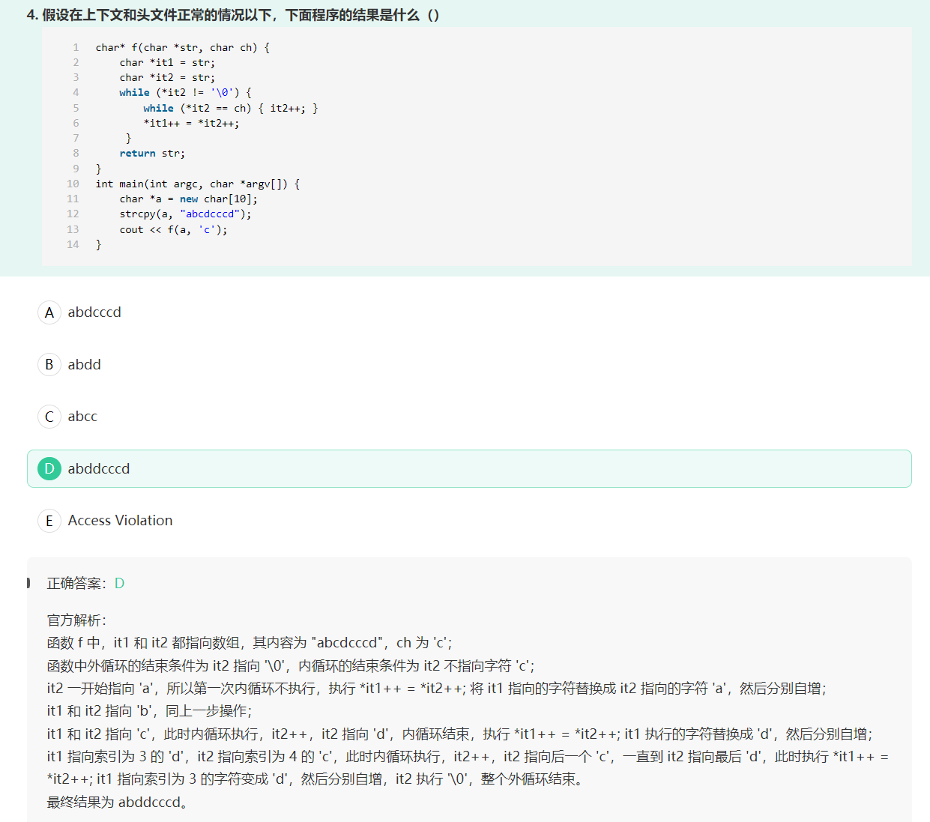

关键点：*it1++ = *it2++;执行顺序是将it2指向的字符赋值给it1指向的字符，然后指针都再移动一个位置

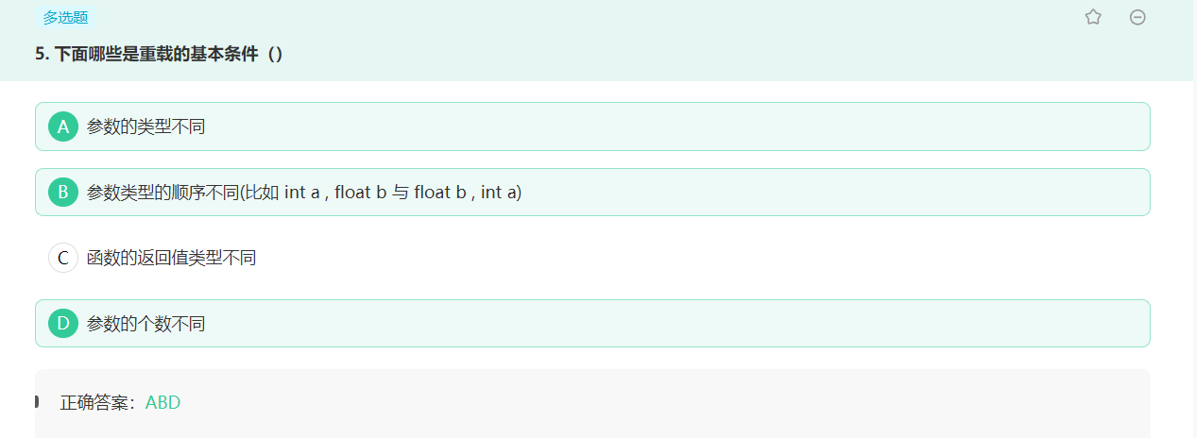

重载的基本条件：

* 参数的类型不同
* 参数类型的顺序不同
* 参数的个数不同

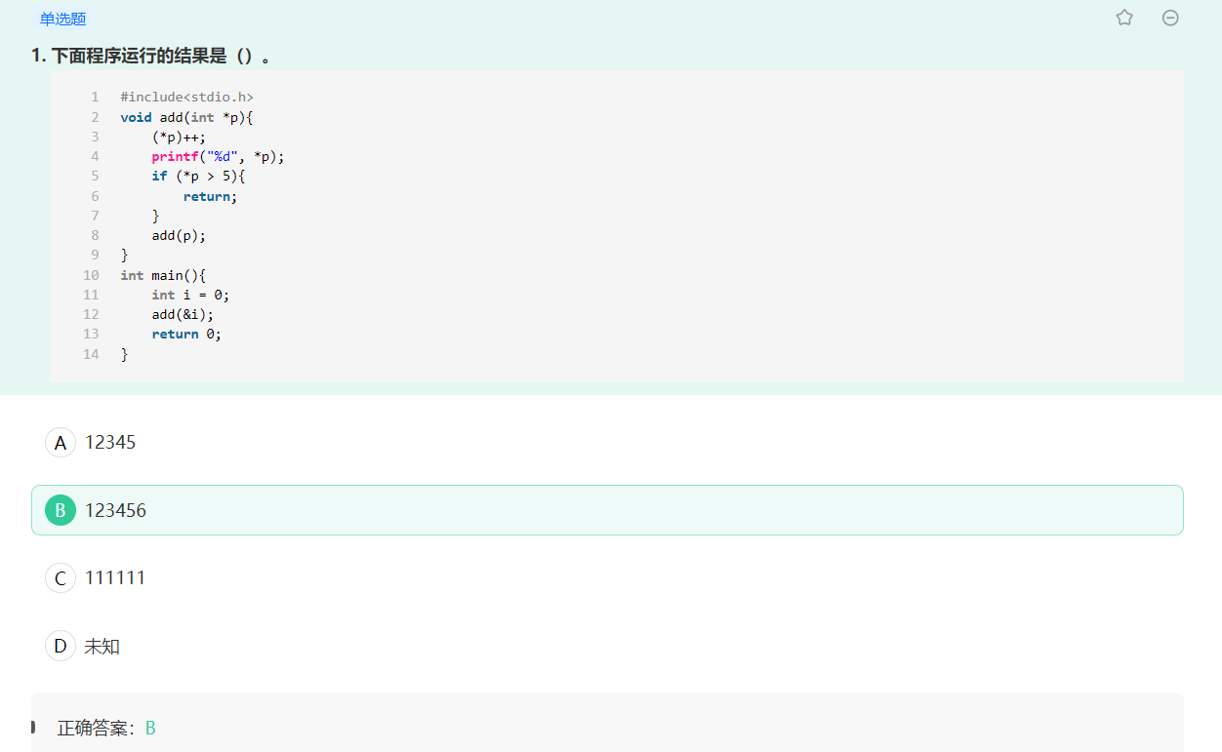

基础题

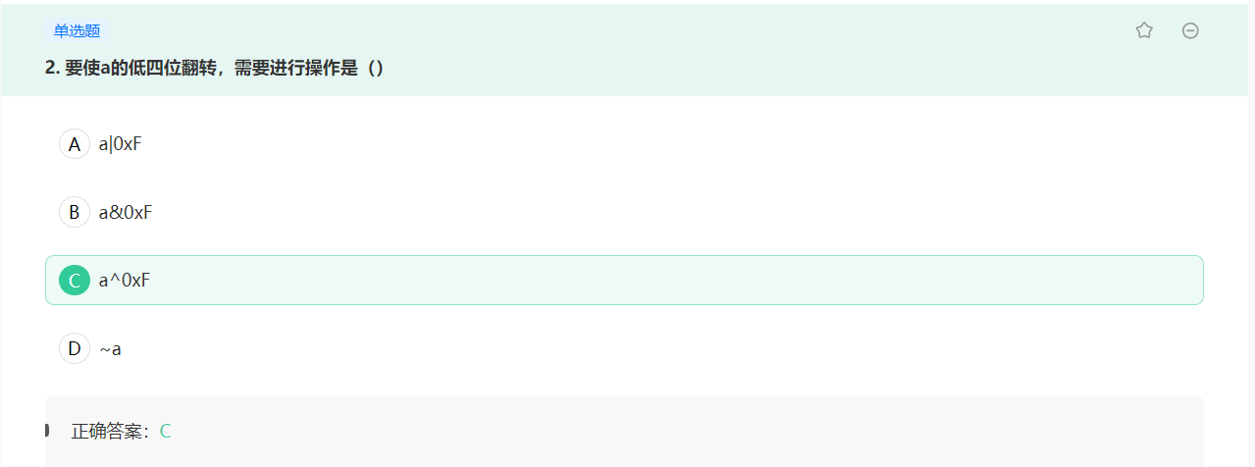

详解：

反转指定的位，需要异或操作数0xF之类的

置一指定的位，需要或操作0xF之类的

置零指定的位，需要与操作0xF之类的

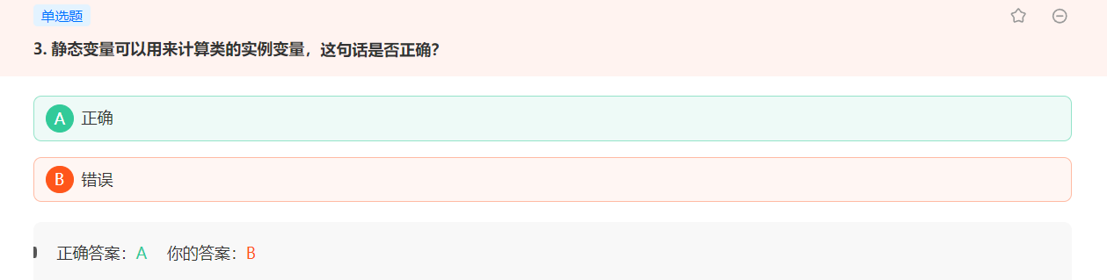

静态变量可以计算类的实例变量，可以在构造函数中对静态变量+1操作，析构函数-1操作，便可计算现有对象。

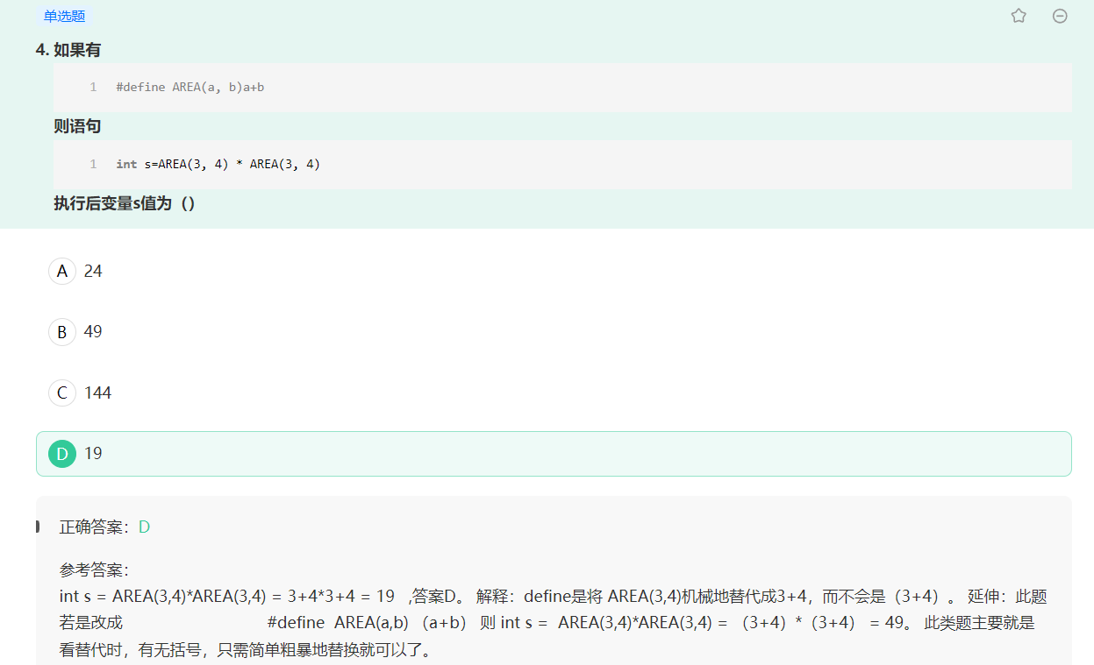

宏定义只是简单的字符替换

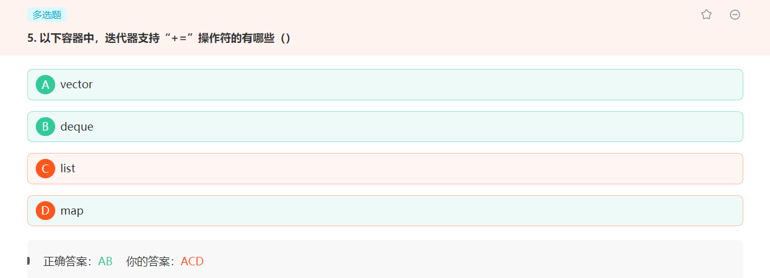

能进行算数运算的迭代器：能随机访问迭代器，并且要求容器元素存储在连续内存空间内的迭代器才可以。

Vector迭代器值支持+=操作符，因为它是一个连续存储的动态数组，可以快速跳转到指定位置

String也支持+=操作符，因为它的迭代器实际上是基于const char *指针的

Deque双端队列的迭代器也支持+=操作符，因为它允许在两端高效地添加和删除元素，并且可以随机访问元素

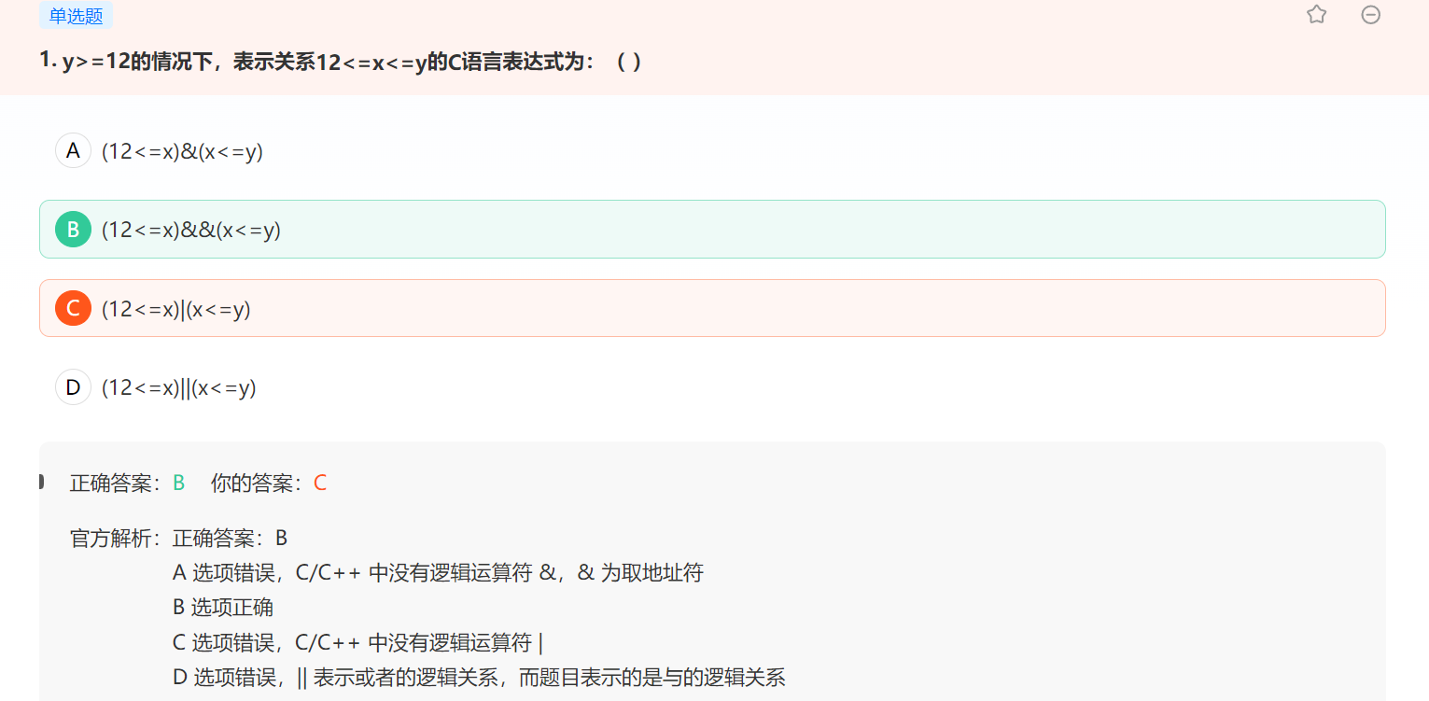

基础题 想太多了

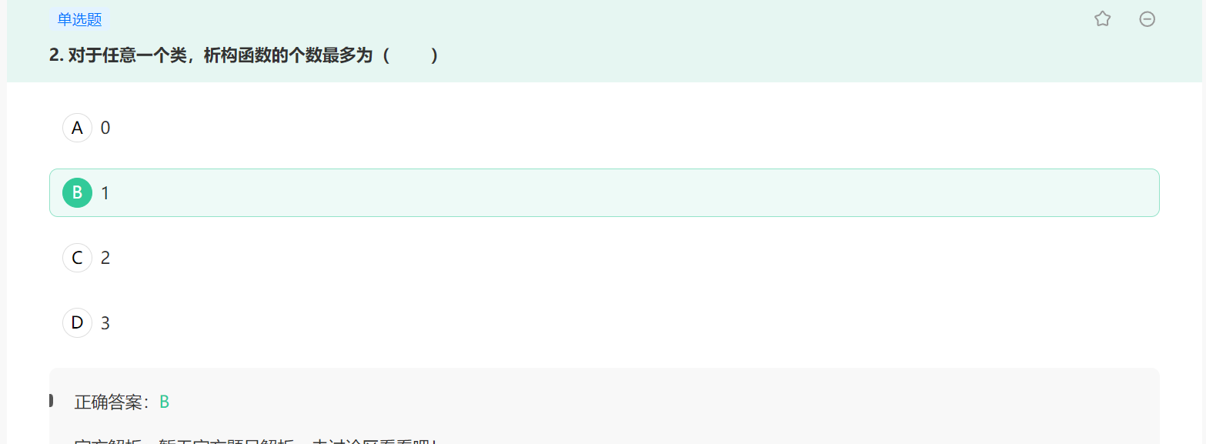

对于任意一个类，析构函数只能有一个

析构函数没有参数，不能重载

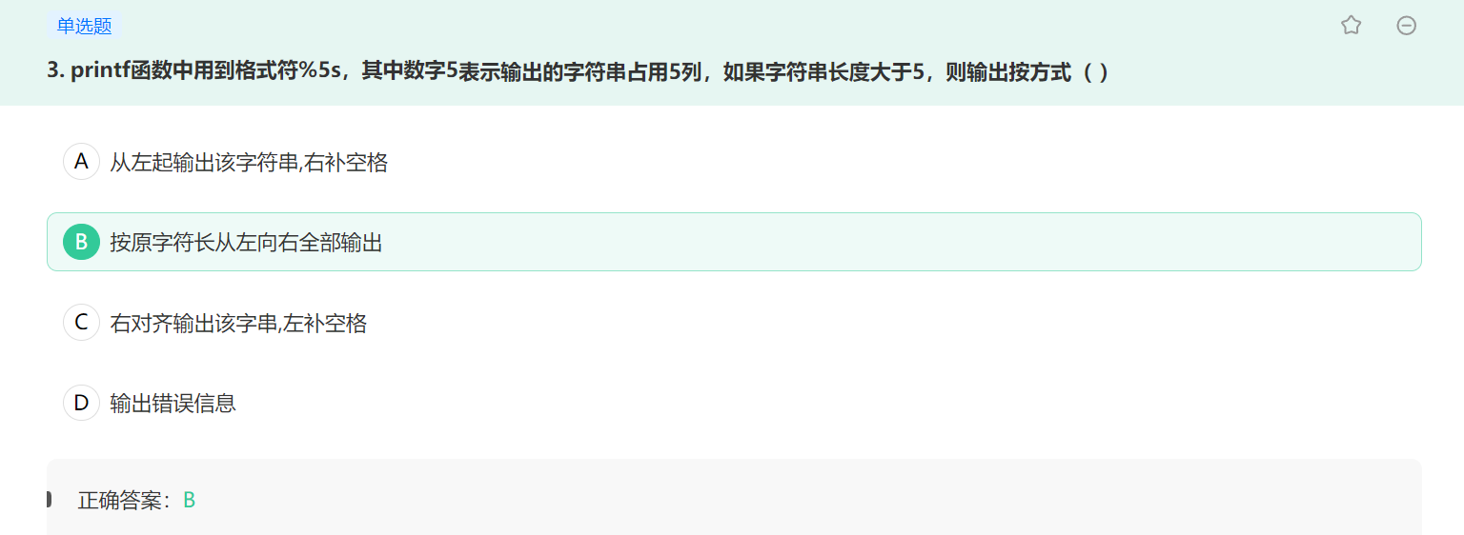

字符串长度比设定长度大，就按字符串实际长度输出

字符串长度比设定长度小，就按右对齐输出该字符串，左补空格，如果数字之前有-，则表示左对齐输出字符串，右补空格

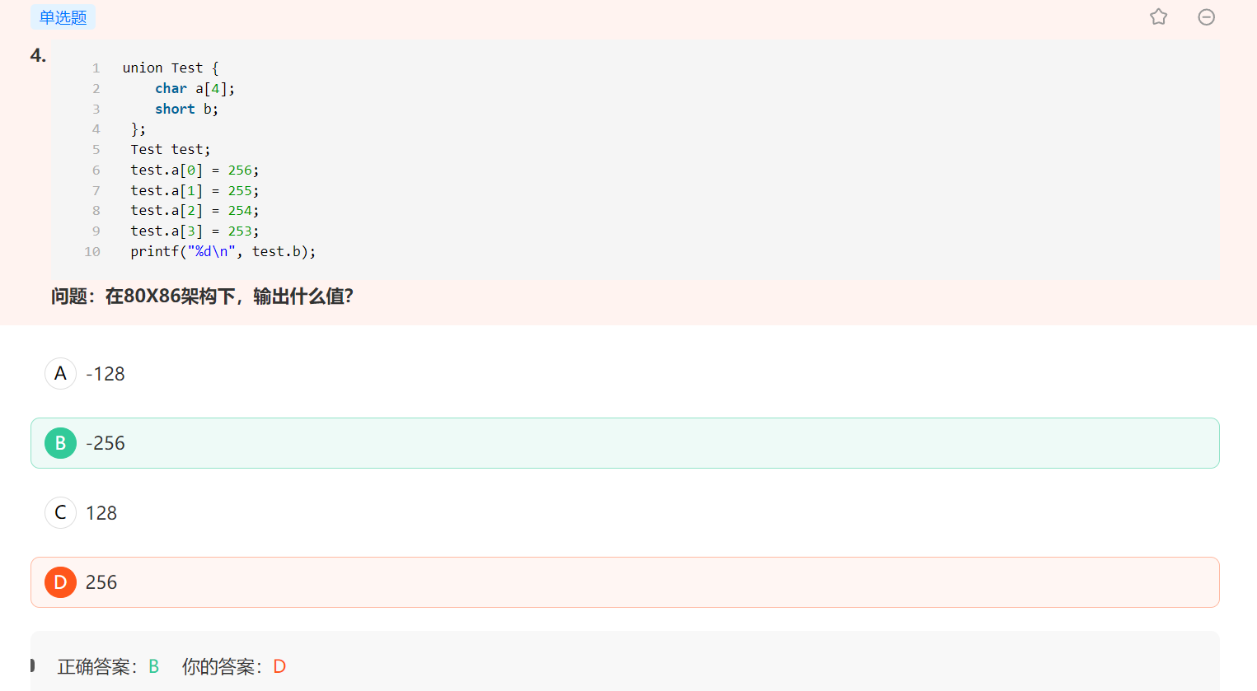

首先86架构，内存是小端模式，char类型的取值范围-128~127，unsigned char，的取值范围是0~255，实际上a[0] = 0 0000 0000，a[1] = -1 1111 1111，a[2]=-2 1111 1110，a[3]=-3 1111 1101，short占了两个字节，union里面的元素共用一个地址，所以a[1]，a[0]是从高地址到低地址的，a[1]是255 二进制是1111 1111 ,a[0]是256 二进制是1 0000 0000，实际上存储在内存空间的是补码形式，a[1]的补码是0000 0001 ,a[0]的补码

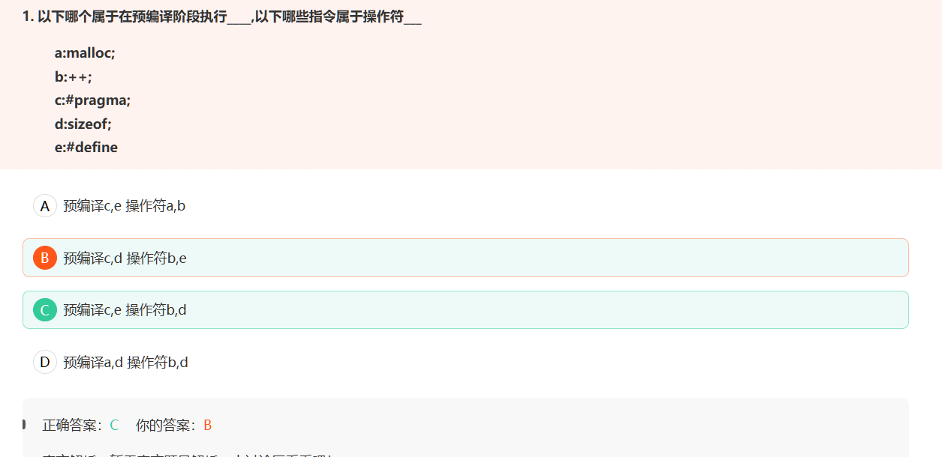

带#肯定是预编译指令，sizeof和++都是操作符

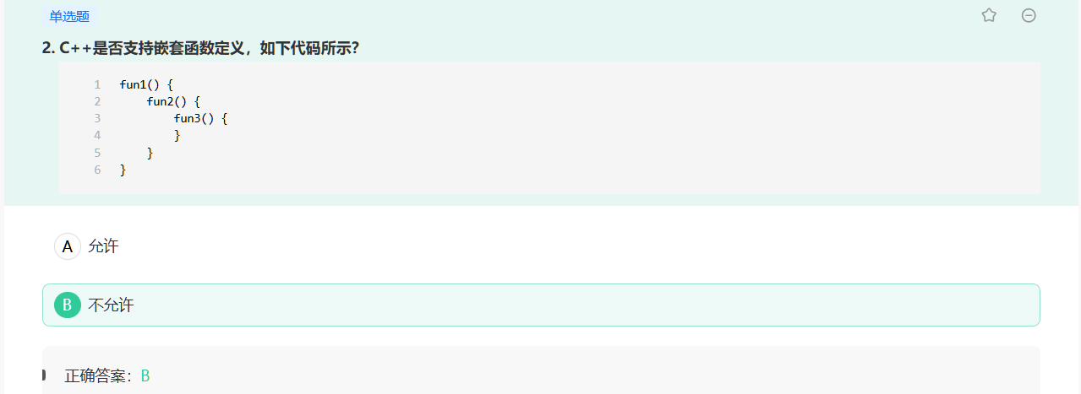

函数可以嵌套调用，但是不可以嵌套定义

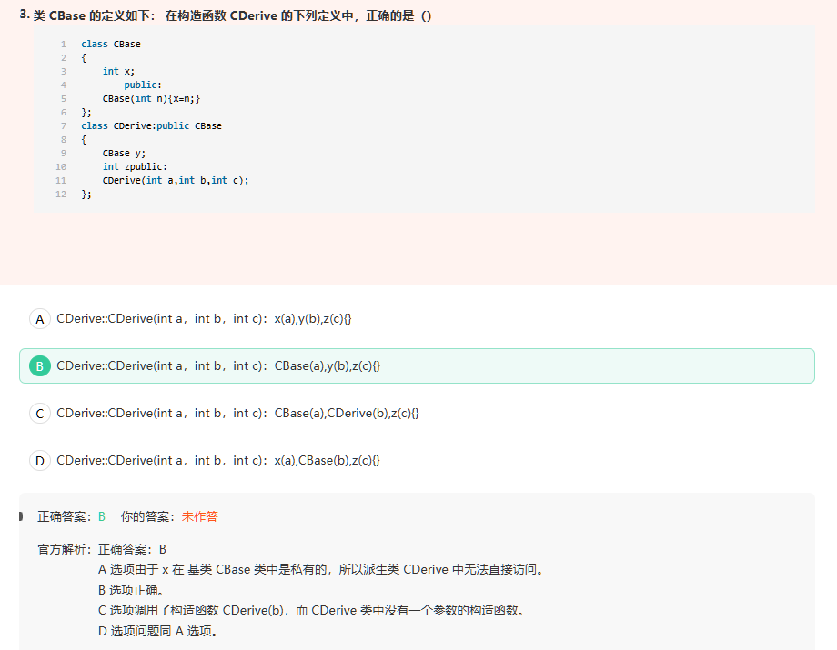

创建派生类的对象时，基类对象首先被创建，再调用派生类的构造函数，所以CBase（a）放在初始化列表第一位，然后依次初始化新增的数据成员了，新增成员的初始化也可以放在派生类的构造函数内。

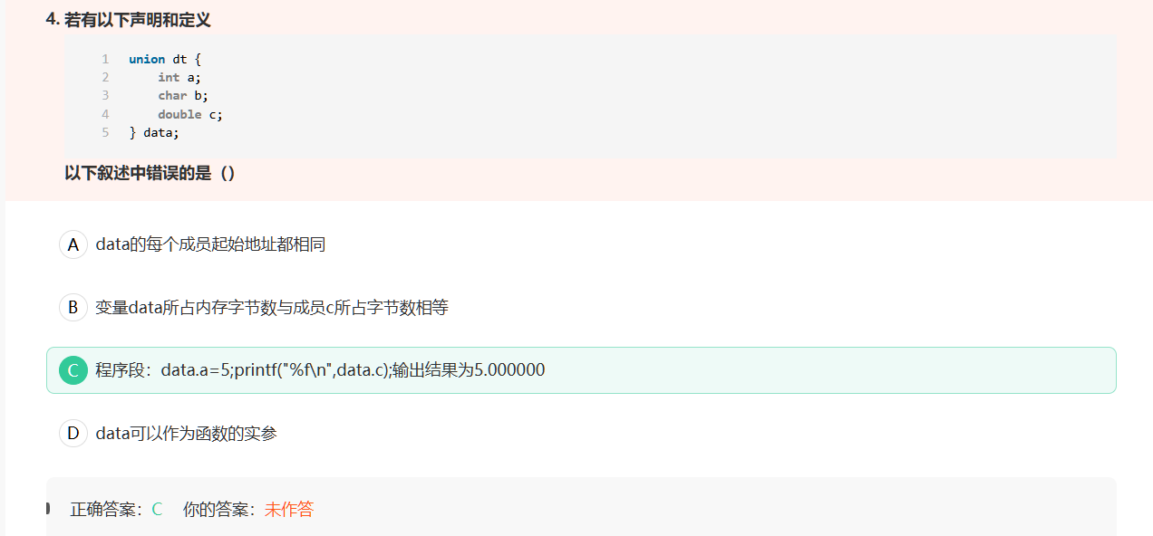

共用体的成员存放的是同一块内存，而不是同一个数值

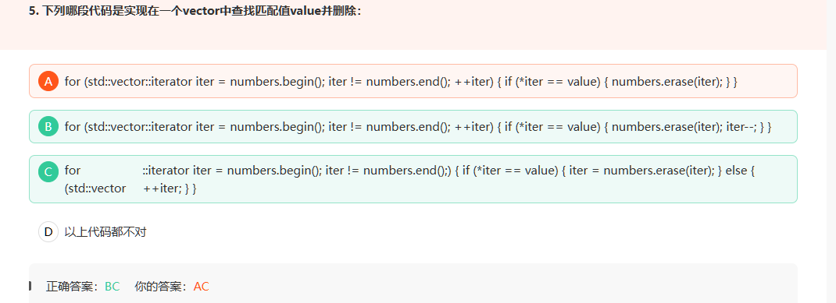

Erase函数特点就是删除当前元素，并且指向下一个元素